

ÁREA DE TECNOLOGÍAS DE LA INFORMACIÓN Y COMUNICACIÓN

PROGRAMA ACADÉMICO DE ENTORNOS VIRTUALES Y NEGOCIOS DIGITALES

APLICACIÓN DE REALIDAD AUMENTADA

PARA LA EMPRESA



RESTAURANT MAGUEY 500

PRESENTA

FRANCISCO DAMIAN JURADO GONZALEZ

ERICK AXELL BELTRÁN MAYCOTTE

LEYDALI PATIÑO AREVALO

BRYAN IMANOL RUBIO ROSALES

ASESORA ACADÉMICA: MA. EUGENIA HERNANDEZ SIERRA

ASESOR ACADÉMICO: RODOLFO MARTÍNEZ PUENTE

ASESORA ORGANIZACIONAL: KARLA BUGARINI LOPEZ

GENERACIÓN: 2021 - 2023

ACÁMBARO, GUANAJUATO. DICIEMBRE 2023

**RESUMEN**

La presente actividad muestra el proceso de elaboración de una aplicación web progresiva para la empresa RESTAURANT MAGUEY 500, la cual tiene como principal objetivo administrar información de su red social: Facebook. En el desarrollo de la actividad se llevó a cabo el método de ciclo de vida de una PWA, estrategias de cache y modo offline el cual consta de las siguientes fases: la planeación, documentación del proyecto, documentación de seguimiento y control del proyecto, dicho ciclo nos permitió realizar múltiples tareas con la finalidad de llegar a un solo resultado así mismo cumpliendo con los objetivos establecidos en el desarrollo de la actividad, esta aplicación permite un uso efectivo y satisfactorio debido a que se adapta a visualizarse en distintos dispositivos, consta de un fácil manejo ya que permite interactuar de manera practica y sencilla, cumpliendo así con las necesidades de la empresa.

**ÍNDICE**

INTRODUCCIÓN 1

1. ANTECEDENTES 4

2. PROBLEMÁTICA 5

3. JUSTIFICACIÓN 6

4. OBJETIVOS 7

4.1. OBJETIVO GENERAL 7

4.2. OBJETIVOS METODOLÓGICOS 7

4.3. ALCANCE 8

5. MARCO TEÓRICO 9

5.1. APLICACIONES WEB PROGESIVAS 9

5.2. FRAMEWORKS FRONT END PARA PWA 10

5.2.1. React 10

5.2.2. Angular.js 10

5.2.3. Vue.js 11

5.2.4. Iconic 11

5.2.5. Tabla comparativa de los frameworks para PWA 12

5.2.6. Framework Front End más utilizado 13

5.3. MAPA MENTAL 14

5.4. FRAMEWORK BACKEND PARA PWA 15

5.4.1. Laravel 15

5.4.2. Django 15

5.4.3. Flask 16

5.4.4. Express JS 17

5.5. ARQUITECTURA PWA 17

5.5.1. Manifiest 17

5.5.2. Services workers 18

5.5.3. Web components 19

5.5.4. App shells 20

5.5.5. Cache API 21

5.6. METODOLÓGIAS ÁGILES 21

5.6.1. Extreme Programming XP 21

5.6.2. Scrum 23

5.6.3. Kanban 24

5.6.4. Design Sprint 25

5.7. JAVA SCRIPT 25

5.7.1. Estructuras de control 25

5.7.2. Funciones 26

5.7.3. Eventos 27

5.7.4. Notificaciones 28

5.8. CICLO DE VIDA DE UNA PWA 29

5.8.1. Install 29

5.8.2. Activate 29

5.8.3. Sync 30

5.8.4. Push 30

5.9. ESTRATEGIAS CACHE Y MODO OFFLINE 30

5.9.1. Cache only 30

5.9.2. Cache con fallback 31

5.9.3. Cache dinámica 31

6. METODOLOGÍA 32

6.1. IMPLEMENTAR LA METODOLOGÍA ÁGIL 32

6.2. PLANEAR LAS ACTIVIDADES 32

6.3. RECOLECTAR DE INFORMACIÓN 33

6.4. DEFINIR LOS REQUERIMIENTOS DE LA APLICACIÓN 33

6.5. DISEÑAR EL MAPA DE NAVEGACIÓN DE LA APLICACIÓN 34

6.6. CREAR LOS BOCETOS DE LA APLICACIÓN 34

6.7. CODIFICAR LA APLICACIÓN 35

6.7.1. Framework BackEnd 35

6.7.2. Framework FrontEnd 35

6.8. REALIZAR PRUEBAS DE LA FUNCIONALIDAD DE LA APLICACIÓN 35

7. RESULTADOS 36

7.1. IMPLEMENTACIÓN LA METODOLOGÍA ÁGIL 36

7.2. PLANEACIÓN DE LAS ACTIVIDADES 36

7.2.1. Matriz de comunicaciones 40

7.3. RECOLECCIÓN DE INFORMACIÓN 41

7.4. DEFINICIÓN DE LOS REQUERIMIENTOS DE LA APLICACIÓN 42

7.5. MAPA DE NAVEGACIÓN DE LA APLICACIÓN 44

7.6. BOCETOS DE LA APLICACIÓN 45

7.7. CODIFICACIÓN DE LA APLICACIÓN 47

7.7.1. FrontEnd 47

7.7.2. BackEnd 57

7.8. PRUEBAS DE LA FUNCIONALIDAD DE LA APLICACIÓN 60

CONCLUSIONES 64

REFERENCIAS 73

ANEXOS 86

# **INTRODUCCIÓN**

La empresa ‘Maguey 500’ ha hecho publicidad de su marca mediante el uso de redes sociales como lo son Instagram y Facebook, por las cuales recibe mensajes y comentarios sobre el servicio. Al contar con estas redes sociales es difícil tener una administración correcta para tener a los clientes satisfechos y ofrecer el mejor servicio.

Mediante la Aplicación Web Progresiva se busca que se queden administrados en una solo aplicación los mensajes recibidos en ambas redes sociales. La PWA permitirá al administrador contestar los mensajes de manera más cómoda pues tendrán todos los mensajes en una sola aplicación, además el administrador podrá tener información relevante de la aplicación sin necesidad de tener conexión a internet.

La empresa ‘Maguey 500’ al ser un restaurante, necesita estar al pendiente de los comentarios que los clientes tienen sobre el mismo, para seguir con un buen servicio o mejorar el mismo. Además, la empresa no cuenta con una aplicación o página web en la cual reciba un informe sobre los pedidos recibidos, esta PWA permitirá que se reciban pedidos y lleguen como notificación inmediata al administrador o al área de pedidos.

El restaurante ‘Maguey 500’ al estar familiarizado con las redes sociales podrá manejar esta Aplicación Web de manera más sencilla.

Un proyecto enfocado al desarrollo de aplicaciones web ayuda al desarrollo sostenible enfocado al planeta. Es importante que como sociedad busquemos la manera de ayudar poco a poco a que el planeta un menor impacto de cambio climático, ya que este ha incrementado demasiado en los últimos años. México se encuentra dentro de la Agenda para el Desarrollo Sostenible, este documento cuenta con 17 Objetivos de Desarrollo Sostenible (ODS) que tienen como propósito terminar con la pobreza, poner fin a la desigualdad y poder enfrentar el cambio climático. Estos objetivos tendrán un gran impacto en la sociedad y podrán lograrse de manera correcta si las instituciones comienzan a incluirlos y fomentando.

Este proyecto de PWA busca apoyar el objetivo 13, el cual es el objetivo de acción por el clima, al realizar una Aplicación Web enfocada a la promoción de empresas a través del restaurante ‘Maguey 500’ disminuirá la tala de árboles para la creación de publicidad a través del uso de papel, ya que será distribuida por medios digitales. Al ser una aplicación digital disminuirá el uso de papel impreso en hojas promocionales, periódicos, folletos, carteles, etc.

Además, se busca que los usuarios tomen conciencia sobre el uso de desechable y de esa manera no dañen el medio ambiente, ya que el café ofrece a los clientes sus productos en vasos, platos y cubiertos que son reutilizables.

En el proceso de desarrollo de proyectos de software es importante conocer e implementar los criterios de control de versiones o VCS (del inglés Version Control System), este proceso consiste en administrar los cambios, correcciones, reescrituras o modificaciones a un archivo, código o documento. El software que se va a utilizar para el control de versiones es GitHub en su version para escritorio (Desktop), esto para poder llevar un buen control de cambios en los archivos de nuestro proyecto integrador SM-500, que es desarrollar un sitio web progresivo (PWA) para satisfacer las necesidades y resolver la problemática de la empresa “Restaurant Maguey 500”.

Una retrospectiva es un evento importante que sirve para que un equipo de trabajo haga reflexiones sobre las tareas desarrolladas en proyectos, esto para llevar una mejora continua e identificar soluciones y analizar los resultados para hacer el trabajo más eficiente y efectivo, además de ajustar y realizar los cambios correspondientes para lograr el objetivo exitoso.

La importancia de la retrospectiva es también identificar los objetivos no alcanzados o los difíciles/fáciles que fueron alcanzar, además de tomar todos los aspectos para que la retrospectiva sea efectiva y sea realizada de manera correcta, por otro lado, es importante llevar un orden de los objetivos y dar un seguimiento a los resultados y áreas de mejora.

Establecer los cambios correctos sirven para mejorar de manera individual y colectiva, desarrollar y estar dispuestos a un cambio constante para entregar resultados más eficientes, así como también realizar de manera correcta la revisión de los ciclos de eventos para obtener esa madurez en el desarrollo de las actividades o tareas.

Esta actividad consiste en realizar la planeación, documentación del proyecto, documentación de seguimiento y control del proyecto, investigación sobre el ciclo de vida de una PWA y estrategias de cache y modo offline, construcción de la PWA y los formatos de gestión del proyecto, así como también las conclusiones individuales por cada integrante del equipo de proyecto integrador SM-500.

# **ANTECEDENTES**

El restaurante Maguey 500 es una empresa pequeña de servicios que se caracteriza por ofrecer diversos tipos de comidas y bebidas principalmente para el consumo dentro del establecimiento y para su venta por medio de envíos ubicado en la calle Guerrero #15, Zona Centro.

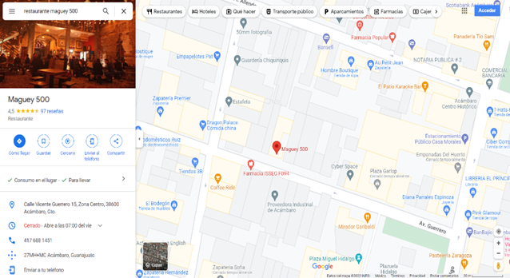

**Imagen 1. Ubicación restaurant 'Maguey 500'. Fuente: https://www.google.com.mx/maps/**

Ante la problemática que presentó la empresa sobre la falta de herramientas para la gestión de las redes sociales, se decidió implementar otra alternativa que ayudará al personal con una idea innovadora por medio del desarrollo de una aplicación web progresiva, en la cual el personal podrá visualizar toda la información de manera ordenada, ayudando de distintas maneras al personal de la empresa para ahorrar tiempo y aumentar sus ventas.

Se llegó a un acuerdo con el área administrativa en donde se desarrollará el proyecto, es decir, buscando que este beneficie a las demás áreas de trabajo, específicamente del área administrativa, facilitando su trabajo y para que sirva de apoyo para ellos.

# **PROBLEMÁTICA**

El restaurante Maguey 500 requiere una aplicación web progresiva que le permita tener una mejor gestión en cuanto a las redes sociales, debido a que cada vez más el personal encargado de administrar las redes llega a tener confusiones al momento de realizar un envió, debido a la mala gestión.

Anteriormente el restaurante no había tenido ninguna propuesta de solución para esta problemática, debido a que no la consideraban importante hasta que se hizo la observación que verdaderamente es un problema.

Se intenta dar solución a este problema para evitar retrasos al atender a los clientes por medio de redes sociales, así mismo, de esta forma el encargado de administrarlas podrá gestionar todas las redes sociales desde un solo apartado.

Se intenta hacer una innovación dentro de la gestión de redes sociales del restaurante para hacer más accesible la gestión para los encargados, implementando una aplicación web progresiva que brinde una experiencia satisfactoria.

Para evitar problemas legales y de licencias se optó por utilizar imágenes y estilos pertenecientes al restaurante que fueran propios y no utilizar algunos de otras fuentes debido a los derechos de autor, así como las redes sociales oficiales del restaurante.

# **JUSTIFICACIÓN**

La tecnología ha cambiado a lo largo de los años esto conlleva a que también el comercio y la forma de presentarse a las personas evolucione en gran medida, las personas se saturan de información de las redes sociales cada vez aparecen más y más, y esto no solo afecta a las personas también a las empresas.

Actualmente, la empresa no cuenta con una forma eficaz de administrar sus redes sociales en particular pedidos, con tantas redes sociales no le es posible tener un seguimiento adecuado y puede afectar a su flujo de trabajo.

El propósito del proyecto es crear una aplicación web progresiva que ayudara a implementar un sistema para administrar información de la red social (Facebook), que utiliza la empresa por medio de la API que proporciona dicha red social.

La importancia de realizar este proyecto recae en que gracias a las aplicaciones web progresivas que cuentan con la capacidad de funcionar sin internet debido a que operan en la nube, Además, como si fueran aplicaciones nativas, también se pueden enviar notificaciones push para estar en contacto con los usuarios, esto es perfecto para crear sistema de administración de redes sociales.

Entre los beneficios se asegura un aumento y eficacia en flujo de administración de información de las redes sociales debido a que con una aplicación web, se pude llegar un mejor control.

# **OBJETIVOS**

## OBJETIVO GENERAL

Desarrollar una Aplicación Web Progresiva que permita al ‘restaurante Maguey 500’ administrar información de su red social: Facebook.

## OBJETIVOS METODOLÓGICOS

* + 1. **Implementar la metodología ágil.**
    2. **Planear las actividades para la aplicación web progresiva.**
    3. **Recolectar información.**
    4. **Definir los requerimientos de la aplicación web.**
    5. **Diseñar el mapa de navegación de la aplicación web progresiva.**
    6. **Crear los bocetos de la aplicación web progresiva.**
    7. **Codificar la PWA.**
    8. **Realizar pruebas de la funcionalidad de la aplicación.**

## ALCANCE

A continuación, se presentan los alcances que tendrá el proyecto:

* Generar los bocetos para la PWA.
* Desarrollar el código para la estructura que tendrá la página.
* Los estilos de diseño deberán cumplir con las expectativas propuestas.
* La PWA incluirá un sistema de acceso Login para ingresar.
* La aplicación web será implementado en un hosting gratuito.
* La aplicación web contara con una base de datos para añadir a los usuarios.
* Se implementará la API de Facebook.
* Las secciones que se implementaran son las siguientes:
* FrontEnd: inicio, Facebook, cover (video).
* Los módulos que se implementaran son los siguientes:
* BackEnd: usuarios.
* Una vez finalice el proyecto, no se le dará mantenimiento y no se realizará ninguna actualización de la aplicación, únicamente que la empresa solicite el servicio de forma externa.
* Únicamente se impartirá una sola capacitación al asesor organizacional, es decir, al product owner.

(Se imprimen reportes, se lleva un control de las preguntas frecuentes, la descripción se refiere a un tipo de carrito de compras).

# **MARCO TEÓRICO**

## 5.1. APLICACIONES WEB PROGESIVAS

“Las aplicaciones web progresivas son una evolución natural de las aplicaciones web que difuminan la barrera entre la web y las aplicaciones, pudiendo realizar tareas que generalmente solo las aplicaciones nativas podían llevar a cabo.” (Ramírez, 2018)

Según (vuestorefront, s.f.), una aplicación web progresiva (PWA) es un tipo de aplicación web que puede funcionar tanto como página web como aplicación móvil en cualquier dispositivo. Utilizando tecnologías estándar, la PWA tiene como objetivo ofrecer una experiencia de usuario similar a la nativa, con una conversión más rápida y una navegación más limpia incluso con una mala conexión a Internet. (vuestorefront, s.f.)

“Las aplicaciones web progresivas son aplicaciones web que utilizan APIs y funciones emergentes del navegador web junto a una estrategia tradicional de mejora progresiva para ofrecer una aplicación nativa como la experiencia del usuario para aplicaciones web multiplataforma.” (contributors, Service Worker API, s.f.)

“Las aplicaciones web progresivas (PWA) son una nueva generación de aplicaciones que aprovechan las principales tecnologías web (HTML, CSS y JavaScript) para crear interfaces para los servicios de Internet.” (Ranchal, 2019)

## 5.2. FRAMEWORKS FRONT END PARA PWA

### **5.2.1. React**

“Es una librería open source de JavaScript para desarrollar interfaces de usuario.” (Coalla, 2021)

Según (Parada, 2021) las características de React son: (Parada, 2021)

* Composición de componentes.
* Desarrollo Declarativo Vs Imperativo.
* Flujo de datos unidireccional.
* Performance gracias al DOM Virtual.
* Isomorfismo.
* Elementos y JSX.
* Componentes con y sin estado.
* Ciclo de vida de los componentes.
* Ideal para aplicaciones de alta demanda.
* Permite el desarrollo de aplicaciones móviles.

### **5.2.2. Angular.js**

“Angular.js es Javascript. Es un proyecto de código abierto, realizado en Javascript que contiene un conjunto de librerías útiles para el desarrollo de aplicaciones web y propone una serie de patrones de diseño para llevarlas a cabo.” (Basalo, 2014)

Según (Coppola, 2022), las características de Angular.js son: (Coppola, 2022)

* Uso de DOM regular.
* Enlace de datos o data binding.
* Compatibilidad móvil y de escritorio.
* Velocidad y rendimiento.
* Productividad.
* Enlace bidireccional de datos.
* Directivas.
* Pruebas.

### **5.2.3. Vue.js**

“Vue es un framework open source de JavaScript, el cual nos permite construir interfaces de usuarios de una forma muy sencilla.” (Pérez, 2019)

Según (rootstack, s.f.) las características de vue.js son: (rootstack, s.f.)

* Accesible, comience a construir cosas en poco tiempo si ya tiene conocimientos de HTML, CSS y JavaScript.
* Versátil, con un ecosistema de adopción incremental que escala entre una biblioteca y un marco con todas las funciones.
* Es un marco rápido de descargar y de instalar la biblioteca, impactando positivamente en el SEO y UX.
* Utiliza un DOM virtual, mejora el rendimiento de la aplicación y visualización de la página.

### **5.2.4. Iconic**

Según (Agüero, 2022) Ionic Framework es un SDK de frontend de código abierto para desarrollar aplicaciones híbridas basado en tecnologías web (HTML, CSS y JS). Es decir, un framework que nos permite desarrollar aplicaciones para iOS nativo, Android y la web, desde una única base de código. (Agüero, 2022)

Las características de Ionic, según (globalbit, 2022) son las siguientes: (globalbit, 2022)

* Permite desarrollar y desplegar aplicaciones híbridas, que funcionan en múltiples plataformas, como iOS nativo, Android, escritorio y la web (como una aplicación web progresiva), todo ello con una única base de código.
* Ofrece un diseño limpio, sencillo y funcional.
* Emplea Capacitor (o Cordova) para implementar de forma nativa o se ejecuta en el navegador como una aplicación web progresiva.
* Está construido sobre tecnologías web: HTML, CSS y JavaScript.
* Se puede usar con los frameworks frontend más populares, como Angular, React y Vue.

### **5.2.5. Tabla comparativa de los frameworks para PWA**



**Imagen 2. Tabla comparativa frameworks (Fuente: propia)**

Con ayuda de la tabla comparativa y la investigación anterior de estos frameworks se llegó a la conclusión que, el framework React es el mejor para trabajar en el desarrollo de aplicaciones web y con PWA por sus ventajas y características que ofrece, además de sus bibliotecas de desarrollo más extensas y completas, así como también los lenguajes de programación que se manejan y el VDOM (Virtual Document Object Model) que ofrece para que la interfaz de usuario se mantenga en memoria, sincronía y mejor rendimiento de las aplicaciones.

Por otro lado, lo que también hace que sea el mejor framework es que es fácil de aprender y tiene un gran potencial, con ayuda de su función de recarga activa (Hot Reloading), se pueden dar actualizaciones y cambios de código a la aplicación estando activa, además de implementar un diseño modular de bloques libres fáciles de usar y que son usados para API’s web y móviles.

### **5.2.6. Framework Front End más utilizado**

React

“Uno de los frameworks recomendados es el de React, una biblioteca de Javascript que permite crear aplicaciones web progresivas de una o varias páginas. Este framework es conocido por tener una de las bibliotecas de desarrollo más extensas y completas”. (AltamiraWeb, 2022)

Angular

“Uno de los marcos más importantes que se implementan en el lado del cliente, tiene la capacidad de cubrir los servicios de energía y ofrece soporte a PWA para la creación de sitios web confiables y receptivos”. (C., 2022)

Angular

“Este framework está basado en el lenguaje JavaScript y desarrollado en TypeScript por los programadores de Google. Es ideal para implementar una gran cantidad de scripts para diferentes funciones en un sitio web”. (HubSpot, 2022)

Angular

“Después de superar su empinada curva de aprendizaje inicial, Angular es un excelente marco para trabajar. Es completamente modular en su naturaleza, con cada elemento Angular totalmente compatible con proyectos creados con otros marcos”. (Vu, 2022)

## 5.3. MAPA MENTAL

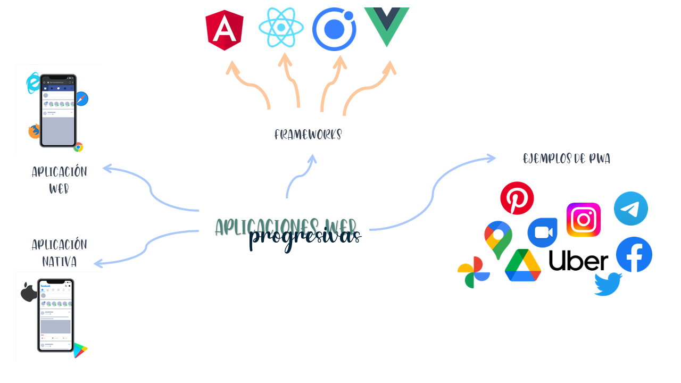

**Imagen 3. Mapa mental (Fuente: propia)**

## 5.4. FRAMEWORK BACKEND PARA PWA

### **5.4.1. Laravel**

“Laravel crea un entorno de trabajo y proporciona herramientas a los desarrolladores para ayudarles a desarrollar en PHP sus aplicaciones web.” (axarnet, 2022)

Las características de Laravel según (Vera, 2021), son las siguientes: (Vera, 2021)

* Su motor de plantilla, llamado Blade, da numerosas posibilidades para hacer unas páginas visualmente muy potentes y eficaces, capaz de utilizar sus propias variables y reutilizarlas.
* Su arquitectura es conocida como MVC (Modelo-Vista-Controlador) que da muchas facilidades para relacionar de manera clara y sencilla todas las partes de una aplicación.
* Eloquent ORM, es muy intuitivo para escribir consultas en PHP sobre objetos.
* En seguridad, ofrece un nivel bastante fuerte con mecanismos de hash y salt para encriptar por medio de librerías como BCrypt, que también lo usa por ejemplo Zend Framework.
* Artisan, su sistema de comandos otorga al framework gran poder y a los programadores grandes facilidades y posibilidades, para crear controladores, entidades o actualizar la base de datos.

### **5.4.2. Django**

“Django es un framework de desarrollo para Python que se emplea para la creación de páginas web. Se trata de una herramienta de código abierto y gratuita que cuenta con una comunidad amplia y que comparte recursos constantemente.” (School, 2022)

Las ventajas según (DEVOPS, 2020), son las siguientes: (DEVOPS, 2020)

* Trabaja bajo un patrón MVC (Modelo Vista Controlador), lo que permite un desarrollo ágil y reutilizable.
* Ofrece un gran rendimiento y flexibilidad, pudiendo escalar proyectos de forma sencilla.
* Manejo de versiones que permite una distribución simple de actualizaciones.
* Incorpora una amplia variedad de paquetes de librerías (más de 4000).
* Dispone de una inmensa comunidad de usuarios en internet.

### **5.4.3. Flask**

“Flask es un framework de Python que permitirá crear un programa que se ejecutará en el servidor. Es un programa y una herramienta que te permitirá conectar desde internet o el servidor web a la aplicación.” (KeepCoding, 2022)

Las ventajas según (Epitech, 2021), son las siguientes: (Epitech, 2021)

* Buen manejo de rutas.
* Óptima para construir servicios web o aplicaciones de contenido estático.
* Open Source que se ampara bajo una licencia BSD.
* Documentación, lista de correos y código de GitHub.
* Soporta de manera nativa el uso de cookies.

### **5.4.4. Express JS**

“Express es un framework web transigente, escrito en JavaScript y alojado dentro del entorno de ejecución NodeJS.” (contributors, mdn web docs, 2022)

Las ventajas según (Apuntes.de, 2022), son las siguientes: (Apuntes.de, 2022)

* Análisis de las cookies.
* Parámetros URL análisis del Query String.
* Enrutado y mejor organización del código.
* Uso de middlewares.
* Identificación, validación sesiones.

## 5.5. ARQUITECTURA PWA

### **5.5.1. Manifiest**

Según (Nomada, 2021), el elemento manifest es un archivo [JSON](https://www.json.org/json-es.html) que define el nombre de la aplicación, la ubicación de los íconos que serán utilizados en diferentes resoluciones, la URL inicial, el color de fondo por defecto, entre otras configuraciones. Estas opciones le permitirán a la plataforma o dispositivo, saber cómo se llamará y comportará nuestra aplicación si fuera instalada. (Nomada, 2021)

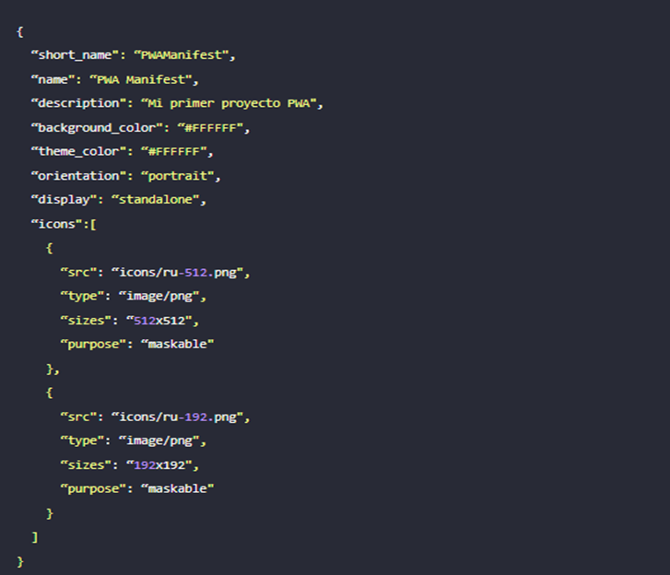

**Imagen 4. Ejemplo de Manifest. Fuente: https://pwaexperts.io**

### **5.5.2. Services workers**

“Los service workers son un proxy virtual entre el explorador y la red. Solucionan problemas especialmente cómo almacenar en caché correctamente los activos de un sitio web y ponerlos a disposición cuando el dispositivo del usuario está fuera de línea.” (MDN contributors, 2022)

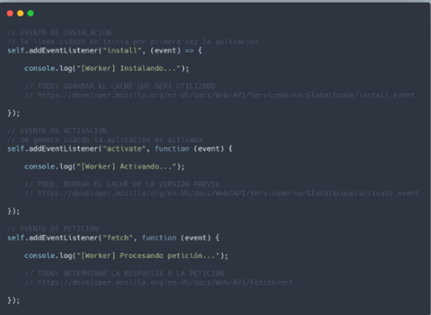

**Imagen 5. Ejemplo de service workers. Fuente: https://medium.com**

### **5.5.3. Web components**

“Los componentes web son una colección de API web que permiten crear componentes. Puede pensar en esto como lo mismo que los componentes que construye con algo como React o Angular, pero hay algunas diferencias clave con los componentes web.” (Willis, 2021)

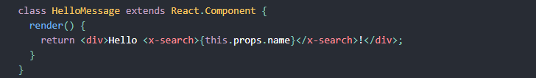

**Imagen 6. Ejemplo de Web components. Fuente: https://reactjs.org**

### **5.5.4. App shells**

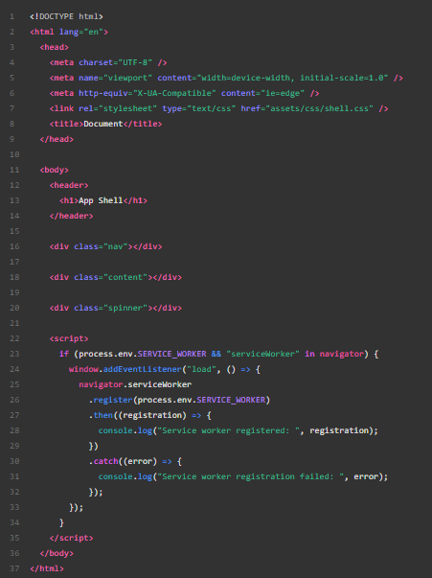Según (MDN contributors, 2022) se refiere a cargar una interfaz de usuario mínima lo antes posible y luego almacenarla en caché para que esté disponible sin conexión para visitas posteriores antes de cargar todo el contenido de la aplicación. De esa manera, la próxima vez que alguien visite la aplicación desde el dispositivo, la interfaz de usuario se cargará desde la memoria caché inmediatamente y cualquier contenido nuevo se solicitará al servidor. (MDN contributors, 2022)

**Imagen 7. Ejemplo de App Shell. Fuente: https://developer.adobe.com**

### **5.5.5. Cache API**

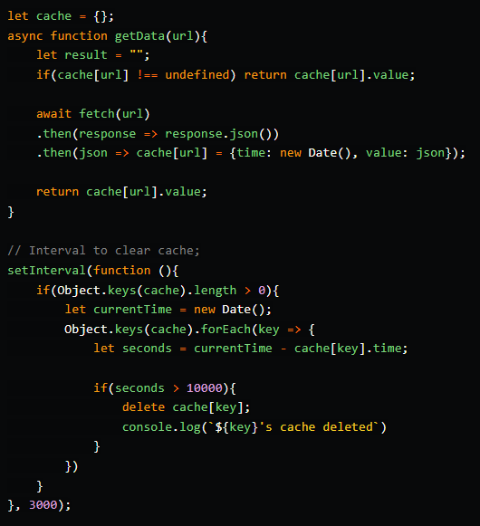“Nos permite almacenar los archivos importantes de manera local y responder con el ‘App Shell’ en todas las ocasiones, logrando que nuestros usuarios no estén esperando a que se cargue web cuando tengan una conexión inestable. (Rojas C. , 2017)

**Imagen 8. Ejemplo de Cache API. Fuente: https://dev.to**

5.6. METODOLÓGIAS ÁGILES

### **5.6.1. Extreme Programming XP**

Según (sinnaps, s.f.), Extreme Programming es una metodología que hace el seguimiento constante y la realización de diversas pruebas y pequeños ajustes en proyectos que necesitan agilidad o que están en constante cambio. Se trata de una metodología cuyo objetivo es crear sistemas de alta calidad, basados en una estrecha interacción con los clientes, pruebas constantes y ciclos de desarrollo cortos. (sinnaps, s.f.)

Las ventajas de Extreme Programming según (sergioalbertoc, 2015) son las siguientes

* Comunicación: para que los desarrolladores puedan entender con precisión lo que el cliente necesita y para que el propio cliente sea consciente de las posibilidades, la estructura y los objetivos del sistema, el Extreme Programming propone conversaciones cara a cara y directas entre las partes.
* Simplicidad: para evitar el derroche, reducir los costes y el tiempo y mantener el diseño y las funcionalidades lo más fáciles de usar que sea posible, XP trata de priorizar lo que es absolutamente necesario para el proyecto.
* Feedback: la retroalimentación y los comentarios constantes, tempranos y de ciclo corto sobre las prácticas durante el proceso son fundamentales para garantizar ajustes rápidos y más precisos.
* Coraje: estar abierto al cambio, afrontar el fracaso, aceptar los feedbacks, proponer mejoras y saber decir no cuando sea necesario significa confiar en el proceso. En su libro Extreme Programming Explained, el autor Kent Beck define el coraje como "una acción eficaz frente al miedo".
* Respeto: el trabajo en equipo es una de las premisas de la XP y, para ello, es necesario que los miembros se respeten, acepten sugerencias, colaboren entre sí y valoren una buena relación.

### **5.6.2. Scrum**

Según (Drumond, s.f.), scrum es un marco que permite el trabajo colaborativo entre equipos. Al igual que un equipo de rugby (de donde proviene su nombre) cuando entrena para un gran partido, scrum anima a los equipos a aprender a través de las experiencias, a autoorganizarse mientras aborda un problema y a reflexionar sobre sus victorias y derrotas para mejorar continuamente. (Drumond, s.f.)

Las características de scrum, según (eslabon, s.f.), son las siguientes: (eslabon, s.f.)

* Claridad en los objetivos y alcances. Al inicio del proyecto el cliente establece los requisitos, prioridades y la fecha en la que requiere que esté completado, luego de manera regular se realizan entregas para comprobar que efectivamente se estén cumpliendo completamente los objetivos (pueden ser con demos funcionales) y se brinda feedback a los equipos para realizar ajustes si se requieren.
* Flexibilidad. La metodología es flexible, adaptable y con alta capacidad de reacción ante los cambios de requerimientos generados por el cliente, ya que, de requerirse algún ajuste, este sólo se aplica a una pequeña parte y no al proyecto completo.
* Mayor control de imprevistos. El cliente conoce o comienza a usar las funcionalidades más importantes del proyecto o de su producto antes que esté finalizado por completo, esto reduce las probabilidades de sorpresas.
* Equipos altamente productivos. Los equipos de SCRUM suelen ser multidisciplinarios, autodirigidos y gozar de completa libertad para organizarse, planear tiempos y formas de trabajo, lo que les brinda gran motivación.
* Predictibilidad. Es fácil conocer la velocidad media con la que avanza un equipo, estimar cuándo se dispondrá de determina funcionalidad y prever posibles desviaciones de manera anticipada.
* Fácil de implementar. SCRUM es muy fácil de aprender, los roles (papel o función a desempeñar), eventos (reuniones, sprints, etc.) y artefactos (documentación) son claros y tienen un objetivo muy relacionado a nuestra manera diaria de trabajar.

### **5.6.3. Kanban**

Según (kanbanize, s.f.), kanban es un método Lean, muy popular, de gestión del flujo de trabajo para definir, gestionar y mejorar los servicios que proporciona el trabajo de conocimiento. Te ayuda a visualizar el trabajo, maximizar la eficiencia y mejorar continuamente. El trabajo se representa en tableros Kanban, lo que te permite optimizar la entrega de trabajo a través de múltiples equipos y manejar, incluso los proyectos más complejos en un solo entorno. (kanbanize, s.f.)

Las ventajas de Kanban, según (kanbanize, s.f.), son las siguientes:

* Mayor visibilidad del flujo.
* Mejora de la velocidad de entrega.
* Alineación entre objetivos y ejecución.
* Mejora de la previsibilidad.
* Mejora de la gestión de las dependencias.
* Mayor satisfacción del cliente.

### **5.6.4. Design Sprint**

Según (Montemayor, 2021), es una metodología de Google que está favoreciendo a los perfiles profesionales del mundo agiles. Esta metodología viene de la mano de Google Ventures, un servicio del gigante tecnológico para la innovación y promoción de startups tecnológicas. Se trata de un proceso que dura 5 días en el que el negocio tiene que resolver todas las cuestiones relacionadas con diseño, prototipado, testeo de clientes. La idea es que el trabajo se elabora en etapas de sprints en las que meses de trabajo se pueden reducir en pocas semanas, en vez de esperar a lanzar un producto para entender si la idea es buena, el prototipo proporciona antes la información para evitar posibles errores. (Montemayor, 2021)

Las ventajas de desing sprint, según (Ribas, 2021), son las siguientes: (Ribas, 2021)

* El equipo consigue realizar el trabajo de meses en una semana.
* Reduce riesgos antes de invertir tiempo y dinero en una idea.
* Obtienes opiniones de usuarios reales.
* Fomentar la cultura de innovación en la empresa.
* Fanas dirección y velocidad en el proyecto.

## 5.7. JAVA SCRIPT

### **5.7.1. Estructuras de control**

Según (cursohacker, 2021), en JavaScript disponemos de 2 tipos de estructuras de control:

* Estructuras condicionales: Este tipo de estructura de control tiene como objetivo realizar una bifurcación del flujo de instrucciones. Cuando el programa llega a un punto, nosotros establecemos una condición en función de esta el programa seguirá ejecutando unas instrucciones u otras; tal y como hemos visto en el anterior ejemplo cuando veíamos un caso de control de acceso sencillo.
* 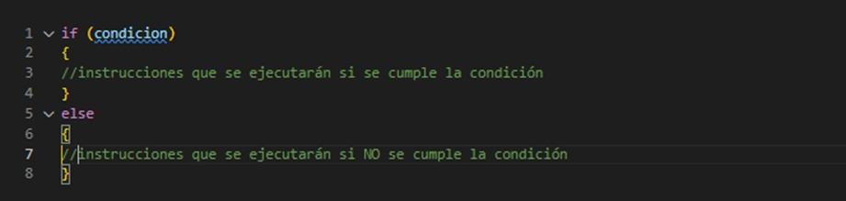Estructuras de repetición: Este tipo de estructuras de control también conocidas como bucles se utilizan para realizar de forma repetida varias acciones. Con un bucle podemos por ejemplo mostrar en pantalla todos los números del 1 al 100 sin tener que escribir 100 veces la instrucción alert ya vista en el curso básico de JavaScript. Otro ejemplo muy fácil de comprender relacionado con la seguridad informática se da cuando en formularios HTML de control de acceso se piden una y otra vez las credenciales de acceso hasta que el usuario proporciona una pareja usuario/clave válida y accede al sistema. (cursohacker, 2021)

**Imagen 9. Ejemplo de estructura de control. Fuente: https://cursohacker.es**

### **5.7.2. Funciones**

Según (MDN contributors, 2022), las funciones son uno de los bloques de construcción fundamentales en JavaScript. Una función en JavaScript es similar a un procedimiento — un conjunto de instrucciones que realiza una tarea o calcula un valor, pero para que un procedimiento califique como función, debe tomar alguna entrada y devolver una salida donde hay alguna relación obvia entre la entrada y la salida. Para usar una función, debes definirla en algún lugar del ámbito desde el que deseas llamarla. (MDN contributors, 2022)

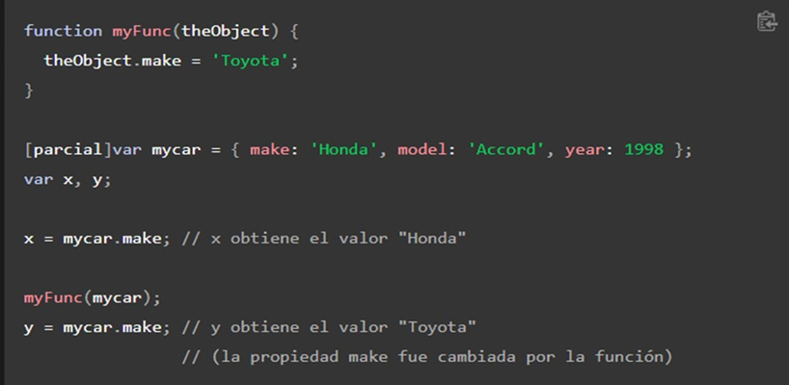

**Imagen 10. Ejemplo de función. Fuente: https://developer.mozilla.org**

### **5.7.3. Eventos**

Según (Alvarez, 2021), el manejador de eventos se puede colocar en la etiqueta HTML del elemento de la página que queremos que responda a las acciones del usuario. Para ello usamos atributos especiales en las etiquetas del HTML, que tienen el prefijo "on" seguido del tipo de evento. Por ejemplo, el manejador asociado en el atributo "onclick" se ejecuta cuando se produce un clic en una etiqueta. (Alvarez, 2021)

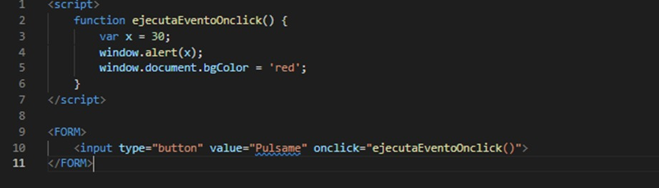

**Imagen 11. Ejemplo de eventos. Fuente: https://desarrolloweb.com**

### **5.7.4. Notificaciones**

Según (MDN contributors, 2022), la API de notificaciones permite que una página web o aplicación envíe notificaciones que se muestran fuera de la página a nivel del sistema; esto permite que las aplicaciones web envíen información a un usuario incluso si la aplicación está inactiva o en segundo plano. Este artículo analiza los aspectos básicos del uso de esta API en tus propias aplicaciones. (MDN contributors, 2022)

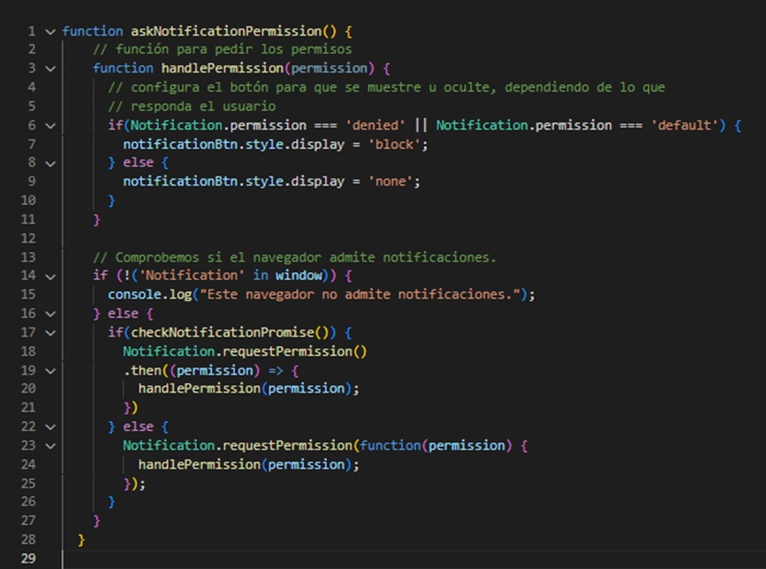**Imagen 12. Ejemplo de notificación. Fuente: https://developer.mozilla.org**

## 5.8. CICLO DE VIDA DE UNA PWA

### **5.8.1. Install**

“Este es el primer evento que ocurre. Ocurre solo una vez por Service Worker. Si la promesa que llamas en este evento falla, el navegador no lo registra y no deja que el Service Worker tome control del cliente”. (Apps, 2017)

### **5.8.2. Activate**

“El evento Activate, es el momento en el que este evento se activa es, en general, un bueno momento para limpiar viejas cachés y demás cosas asociadas con la versión previa de tu Service Worker”. (contributors, Service Worker API, 2022)

### **5.8.3. Sync**

“Tan pronto como se puede usar una conexión y el trabajador de servicio se está ejecutando, Sync se envía un evento al trabajador de servicio, que puede usarlo para sincronizar los datos necesarios”. (MSEdgeTeam & capitanbrosset, 2022)

### **5.8.4. Push**

Según (contributors, mdn web docs, 2022), tener la capacidad de almacenar en caché el contenido de una aplicación para que funcione sin conexión es una gran característica. Permitir que el usuario instale la aplicación web en su pantalla de inicio es aún mejor. Pero en lugar de depender solo de las acciones del usuario, podemos hacer más, utilizando mensajes Push y notificaciones para volver a interactuar automáticamente y entregar contenido nuevo siempre que esté disponible. (contributors, mdn web docs, 2022)

## 5.9. ESTRATEGIAS CACHE Y MODO OFFLINE

### **5.9.1. Cache only**

“Esta estrategia depende directamente de la caché. Si hay archivos en caché, se entregarán. Si no los hay, las solicitudes fallarán.” (Serrano, 2021)

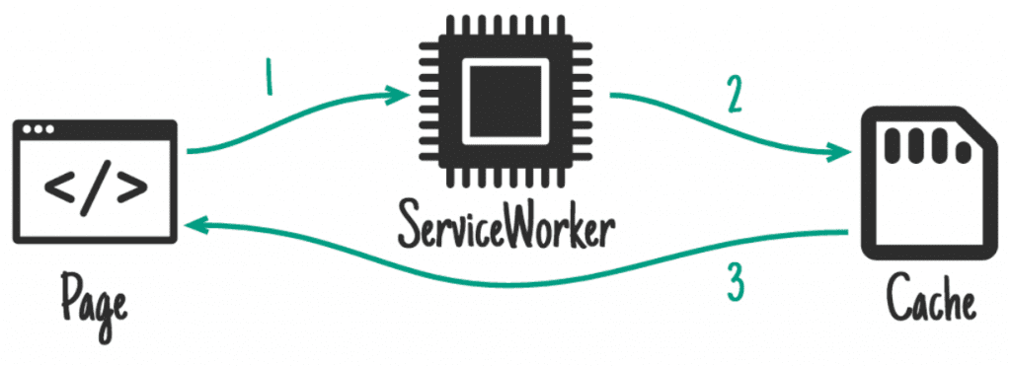

**Imagen 13. Cache only. Fuente: https://apiumhub.com**

### **5.9.2. Cache con fallback**

Según (reshmapatil1227, 2022), el cache con fallback especifica páginas de respaldo si un recurso es inaccesible. Contiene dos URL.

1. Recursos.
2. Fallbacks

Estas dos URL deben ser del mismo origen y relativas.

Los desarrolladores pueden capturar URL y prefijos de URL específicos. Por ejemplo:

“images/photos/” capturará los errores de las URL que sean “images/photos/kitten/img.jpg”. (reshmapatil1227, 2022)

### **5.9.3. Cache dinámica**

Según (siteground, s.f.), el almacenamiento en caché dinámico almacena toda la salida HTML de tu aplicación web. Por ejemplo, una página generada por WordPress consta de una parte HTML generada dinámicamente que se almacena en caché mediante la caché dinámica y una serie de recursos estáticos: JS, CSS, imágenes y otros medios. (siteground, s.f.)

# **METODOLOGÍA**

Una aplicación web progresiva es una aplicación web que tiene la funcionalidad de página web y aplicación móvil sin que el usuario tenga que instalarla de manera obligatoria en el dispositivo, además facilita el proceso y navegación a los usuarios para cargar datos de manera sencilla y poder utilizarla sin estar conectado a una red de internet.

## 6.1. IMPLEMENTAR LA METODOLOGÍA ÁGIL

Se selecciona SCRUM como metodología, esto debido a su eficacia al trabajar en equipo y al retroalimentarse en cada reunión con el StakeHolder, con sus herramientas y funciones, facilitando el apoyo estructurando y gestionan de mejor manera a los equipos de trabajo, ya que los roles que adopta son, el dueño del producto, StakeHolder, scrum master y equipo de desarrollo, se adecua al proyecto a desarrollar consistente en la creación e implementación de un software para administrar la información de las redes sociales de la empresa “Restaurant Maguey 500”.

Dicha metodología se basa en un proceso interactivo e incremental, cabe destacar que al tener reuniones con los StakeHolder y el dueño del producto ayuda a tener una interacción y trabajo ágil, adaptable, flexible, además de eficaz durante todo el desarrollo del proyecto.

## 6.2. PLANEAR LAS ACTIVIDADES

Se seleccionó la plataforma “Jira” para hacer la planeación de actividades, este programa ofrece herramientas para trabajar con la metodología ágil de Scrum, permitiendo la gestión del proyecto de manera gráfica, haciendo más sencillo el manejo de tareas y asignaciones a la hora de trabajar.

Jira es un software que permitirá administrar la planeación de manera adecuada conforme a los objetivos plasmados, llevando un orden que los demás integrantes puedan observar que actividades o tareas está realizando cada integrante. Al ser un software libre, permite utilizar las herramientas que se requieren para tener la gestión del proyecto basado en la metodología ágil Scrum.

## 6.3. RECOLECTAR DE INFORMACIÓN

Se eligió la entrevista como técnica de recopilación de información, con el motivo de obtener respuestas abiertas, es decir, mediante la entrevista se consiguió obtener información más a fondo y por medio de la observación se lograron analizar pequeños detalles que son necesarios para la creación correcta de la aplicación web progresiva conforme a los requerimientos de la empresa. Con la ayuda de la entrevista, el asesor organizacional pudo expresar de forma libre sus respuestas en comparación de otras técnicas de recopilación de información.

La entrevista se formuló con preguntas claves para conocer el problema principal de la empresa y con ello poderle dar una solución a ese problema.

## 6.4. DEFINIR LOS REQUERIMIENTOS DE LA APLICACIÓN

Se definieron los requerimientos funcionales y no funcionales para identificar las características y funciones que tendrá a aplicación web progresiva.

Los requerimientos funcionales se identificaron para saber las funcionalidades que tendrá la pwa, por otro lado, en los requerimientos no funcionales se establecen las características.

Se utilizo una tabla para definir, el número, el nombre, las características y la descripción de cada requerimiento.

## 6.5. DISEÑAR EL MAPA DE NAVEGACIÓN DE LA APLICACIÓN

Se utilizó la herramienta de Canva para realizar el mapa de navegación, con la finalidad de desplazar los elementos de manera más rápida para hacer las modificaciones. Canva nos ofrece distintos elementos como las líneas, los recuadros y otras figuras para la realización de un mapa de navegación completo.

El mapa de navegación de la PWA del restaurant “Maguey 500”, tiene una navegación sencilla, puesto que dentro de la misma vista se incluyen todos los módulos. Canva se utiliza de manera online y por ello facilita su uso.

## 6.6. CREAR LOS BOCETOS DE LA APLICACIÓN

Se realizaron los bocetos de la aplicación web progresiva con el software en línea de WireFramePro, este software permite el uso de distintas figuras, imágenes, textos, iconos, entre otras herramientas.

Las herramientas que ofrece WireFramePro permitió crear los bocetos de una manera rápida y sencilla, ya que cuenta con los elementos necesarios para la creación de vistas y módulos de acuerdo con los requerimientos de la empresa.

WireFramePro permite exportar los bocetos en los distintos formatos, de manera sencilla y gratis. Por las herramientas que proporciona, se eligió este software.

## 6.7. CODIFICAR LA APLICACIÓN

### **6.7.1. Framework BackEnd**

Decidimos utilizar Laravel como framework por las ventajas que ofrece como su arquitectura de diseño, su programación en PHP, extensa documentación y facilidad de uso.

### **6.7.2. Framework FrontEnd**

Se decidió utilizar React porque es un framework con un excelente rendimiento y desarrollo de aplicaciones móviles, así como también cuenta con una muy buena librería y extensiones para hacer más fácil su uso.

## 6.8. REALIZAR PRUEBAS DE LA FUNCIONALIDAD DE LA APLICACIÓN

# **7. RESULTADOS**

## 7.1. IMPLEMENTACIÓN LA METODOLOGÍA ÁGIL

Se utilizo la metodología ágil basada en scrum

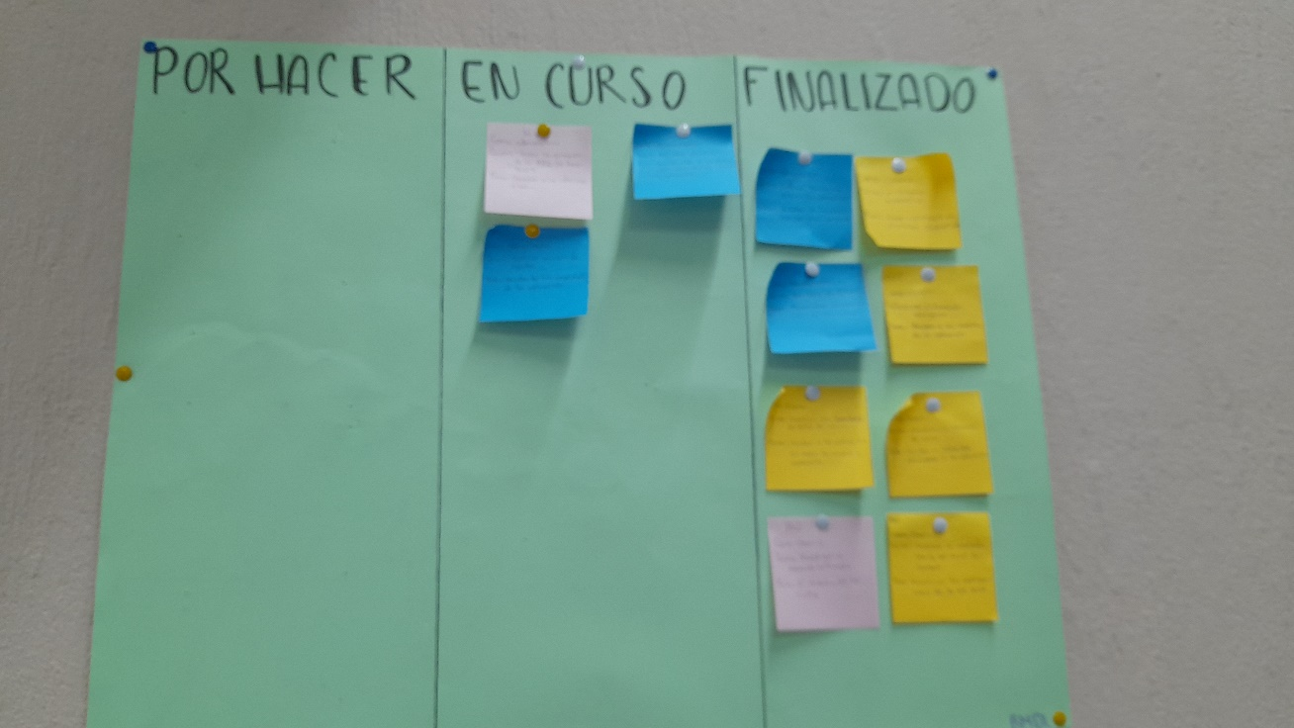

**Imagen 14. Planeación análisis de la empresa (Fuente: propia)**

## 7.2. PLANEACIÓN DE LAS ACTIVIDADES

La planeación de las actividades se hizo con el software de Jira:

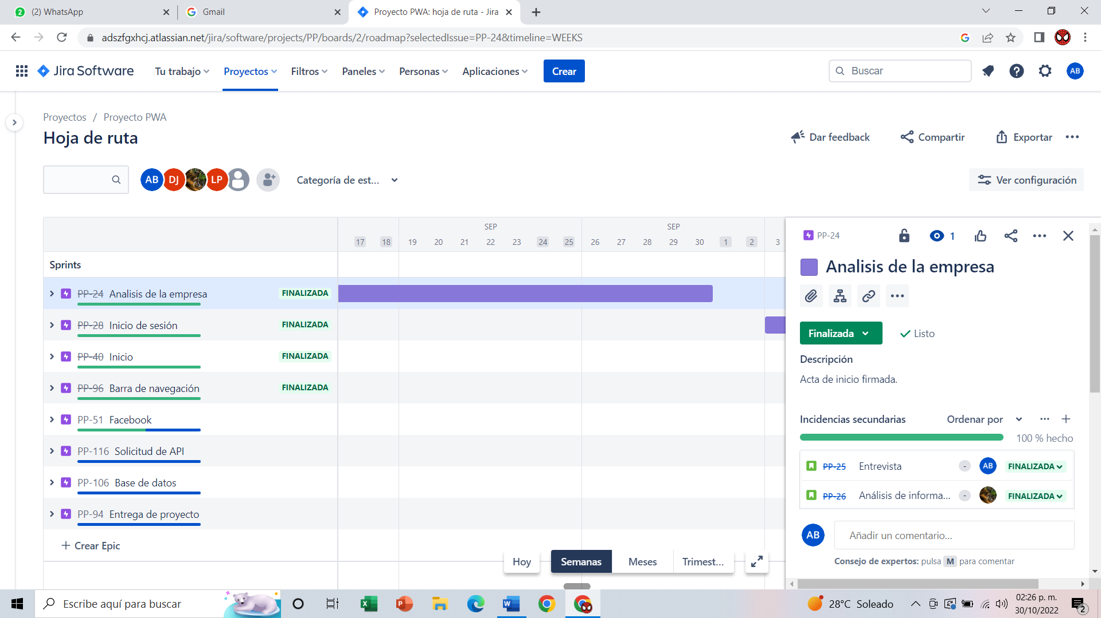

**Imagen 15. Planeación análisis de la empresa (Fuente: propia)**

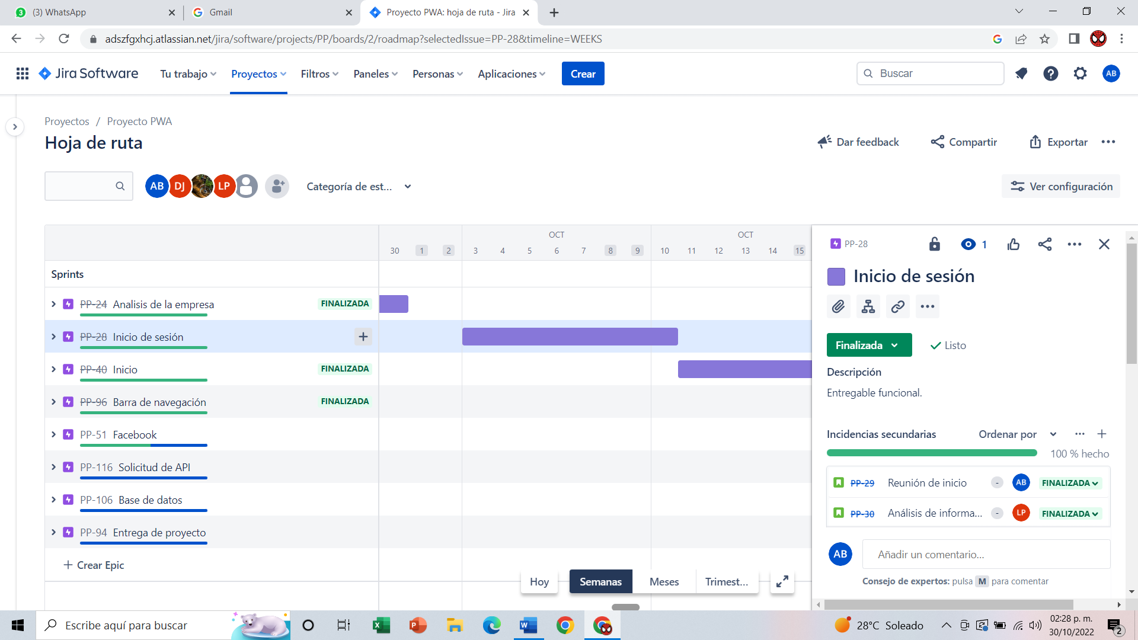

**Imagen 16. Planeación módulo de inicio de sesión (Fuente: propia)**

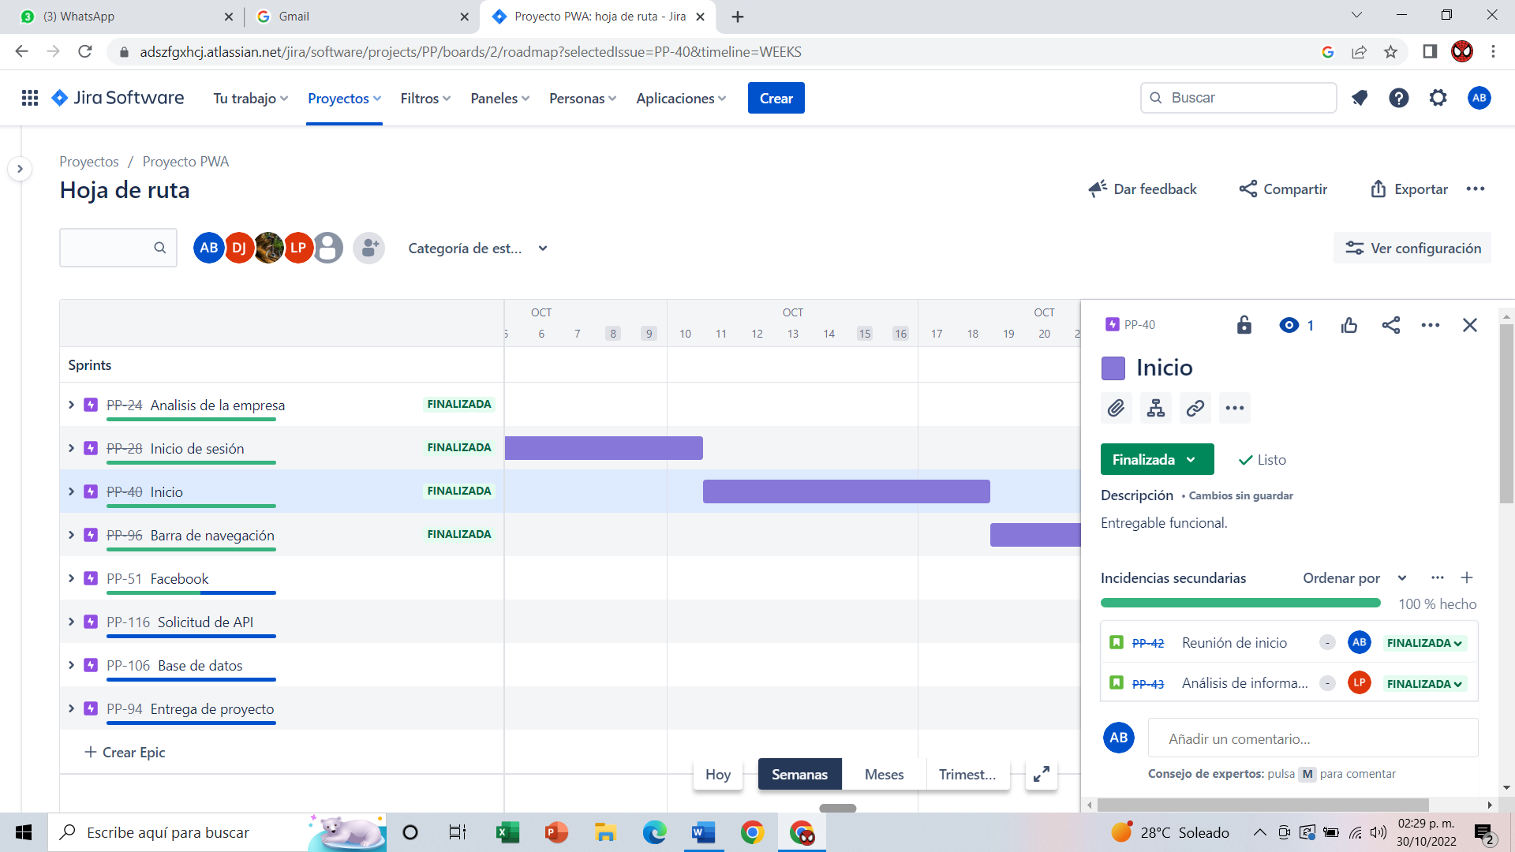

**Imagen 17. Planeación módulo inicio (Fuente: propia)**

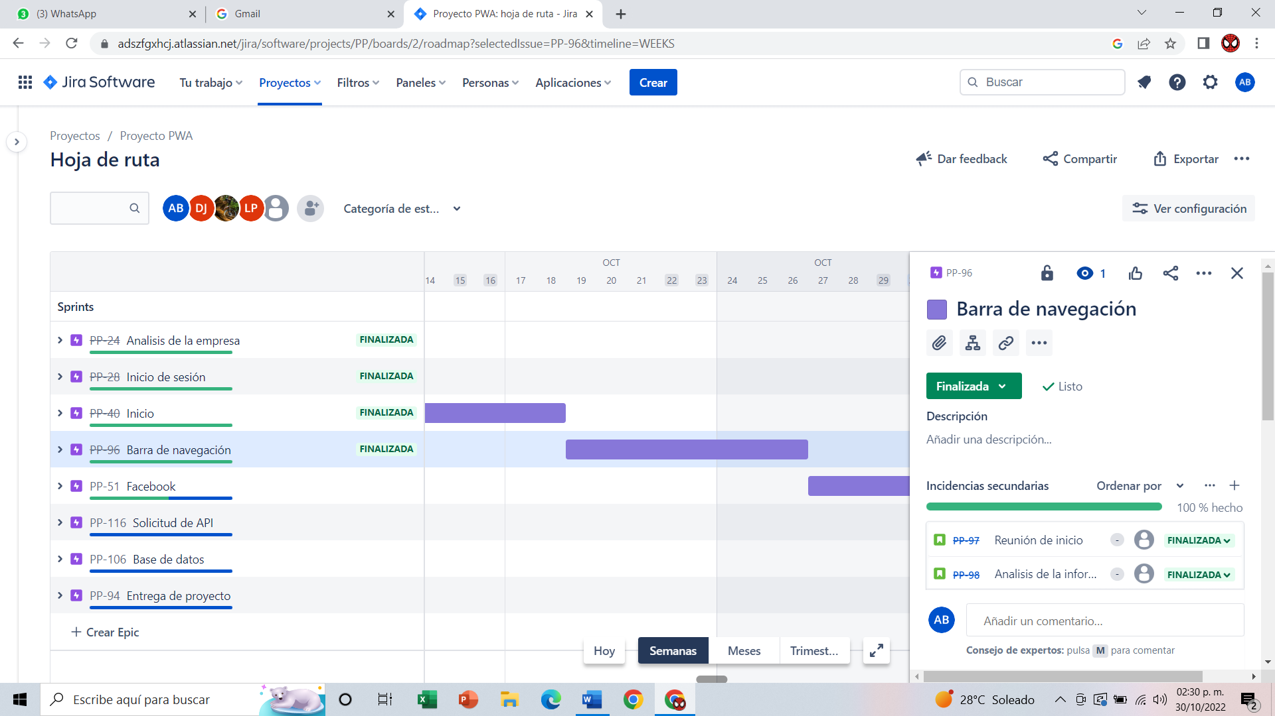

**Imagen 18. Planeación módulo barra de navegación (Fuente: propia)**

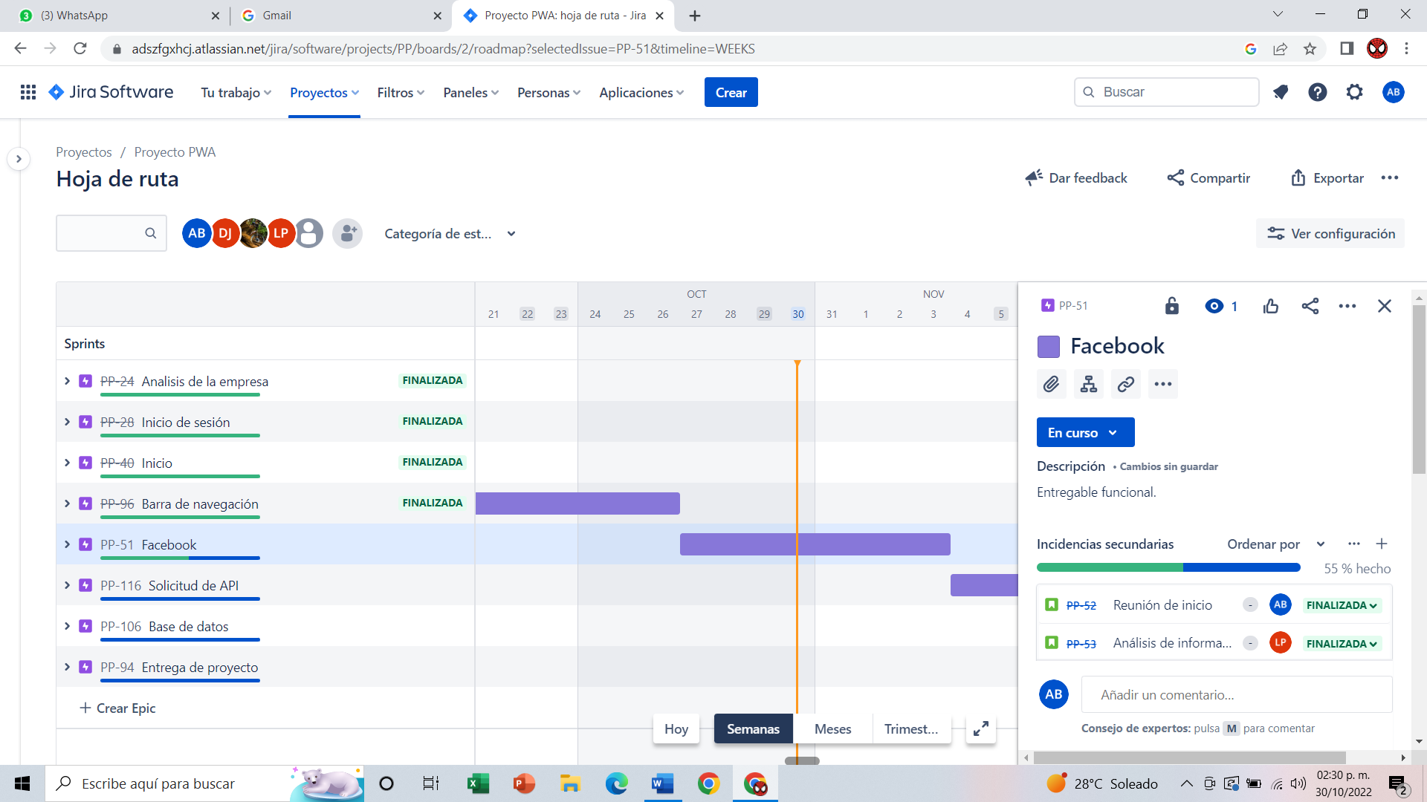

**Imagen 19. Planeación módulo Facebook (Fuente: propia)**

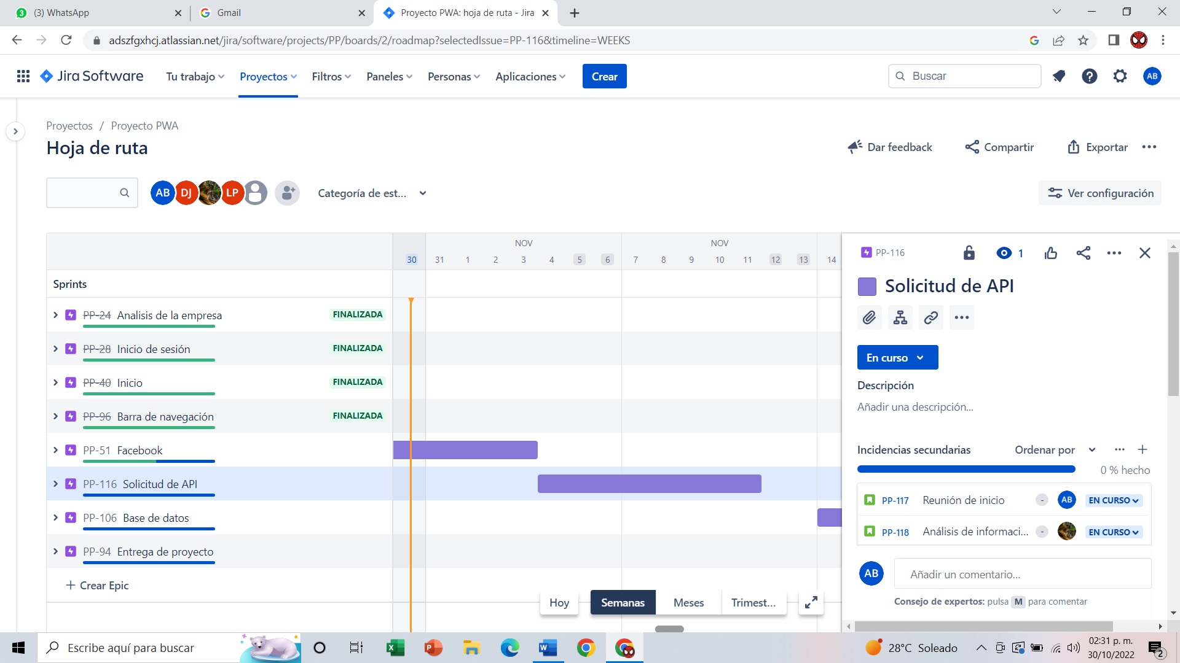

**Imagen 20. Planeación solicitud de API (Fuente: propia)**

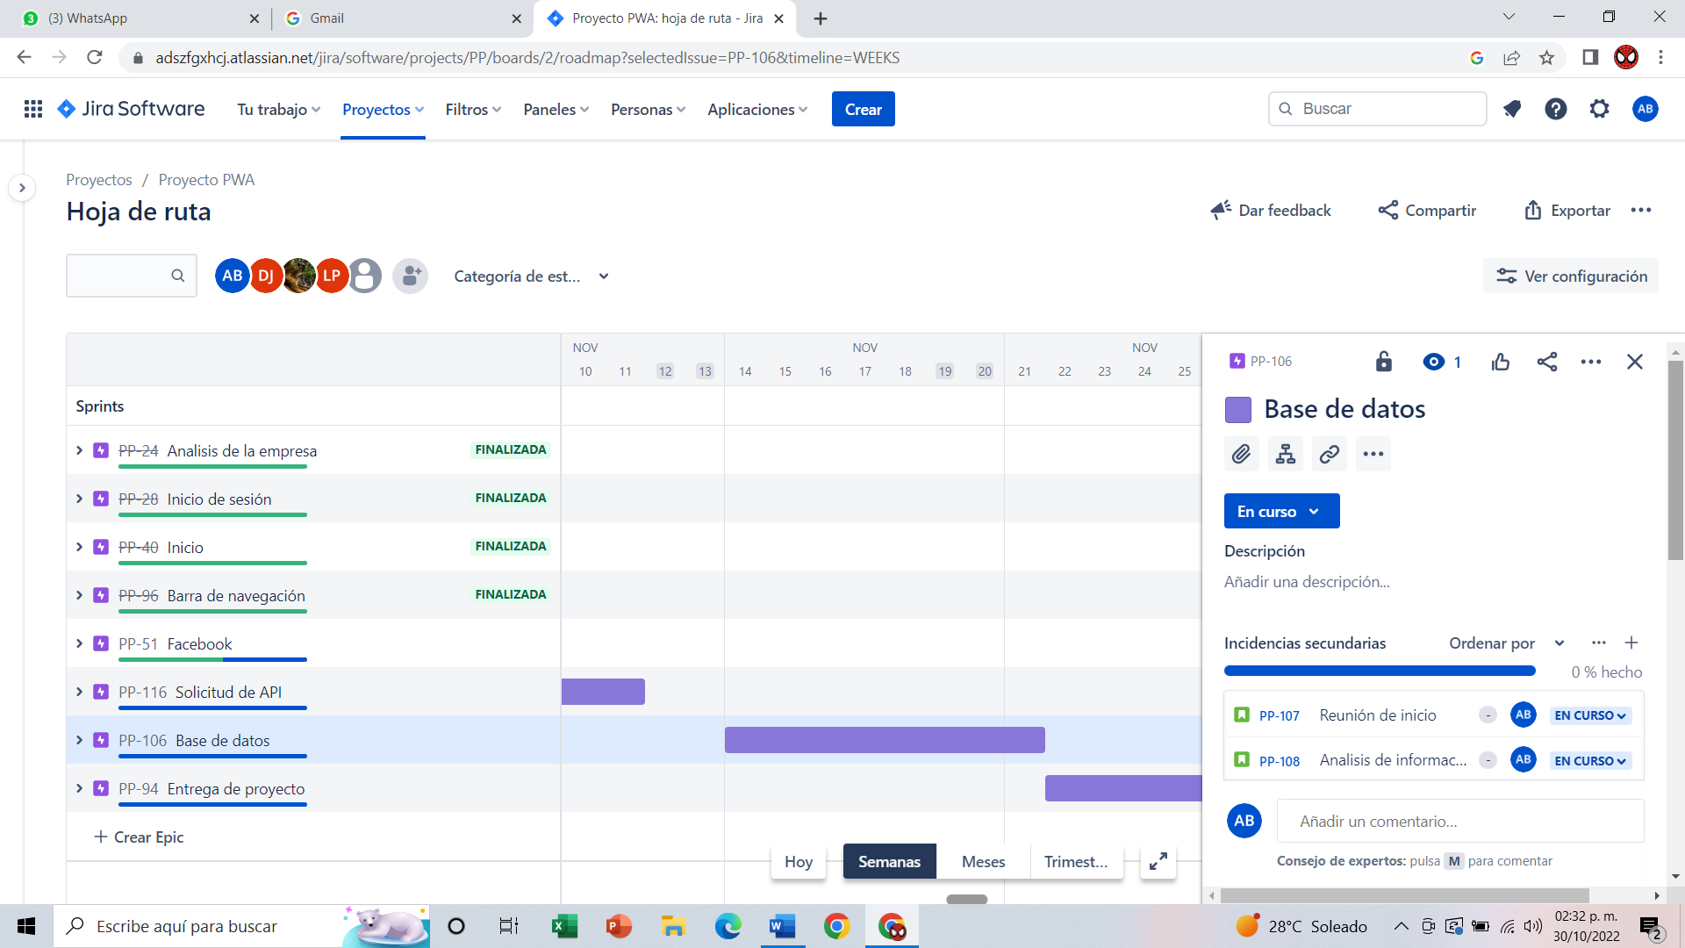

**Imagen 21. Planeación Base de datos (Fuente: propia)**

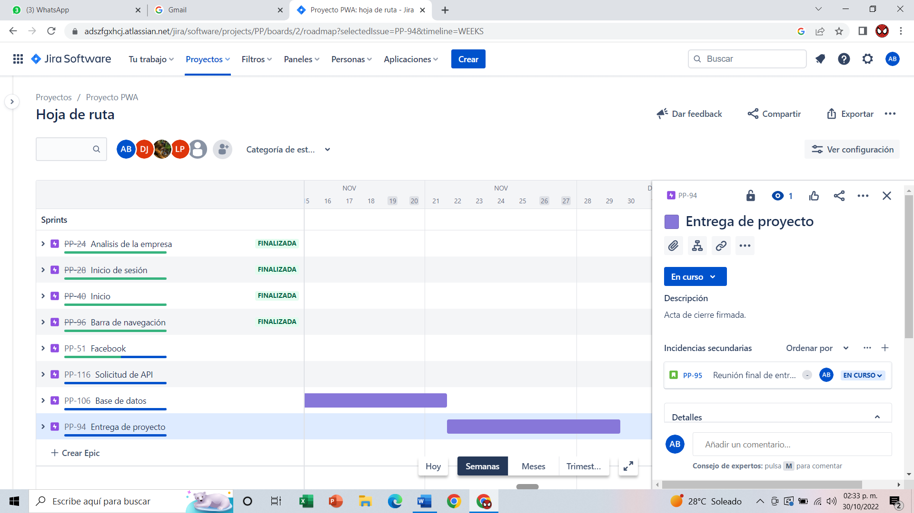

**Imagen 22. Planeación entrega de proyecto (Fuente: propia)**

Definición de los costos:

**Tabla 1. Costos (Fuente propia)**

|  |  |  |  |  |  |
| --- | --- | --- | --- | --- | --- |
| **Sprints** | **Días** | **Horas** | **Colaboradores** | **Precio** | **Total** |
| Análisis de la empresa | 10 | 3 | 4 | 80 | 9600 |
| Inicio de sesión | 20 | 8 | 4 | 130 | 83200 |
| Inicio | 10 | 8 | 4 | 130 | 41600 |
| Facebook | 12 | 8 | 4 | 130 | 49920 |
| Instagram | 12 | 8 | 4 | 130 | 49920 |
| WhatsApp | 12 | 8 | 4 | 130 | 49920 |
| Estadísticas | 14 | 8 | 4 | 130 | 58240 |
|  |  |  |  | Total | 342400 |

Cálculo de ROI:

**Tabla 2. Cálculo del ROI (Fuente propia)**

|  |  |  |  |  |  |
| --- | --- | --- | --- | --- | --- |
| Cálculo de Retorno de Inversión (ROI) - 4 Campañas de Marketing | | | | | |
| Campaña | 01/01/2023 | 01/15/2023 | 01/30/2023 | 02/01/2023 | Total |
| Costo | $85,600.00 | $85,600.00 | $85,600.00 | $85,600.00 | $342,400.00 |
| Ganancia | $80,000.00 | $98,000.00 | $112,000.00 | $145,000.00 | $435,000.00 |
| ROI ($) | -$5,600.00 | $12,400.00 | $26,400.00 | $59,400.00 | $92,600.00 |
| ROI (%) | -6.54% | 14.49% | 30.84% | 69.39% | 27.04% |

**Gráfica 1. ROL (Fuente propia)**

### **7.2.1. Matriz de comunicaciones**

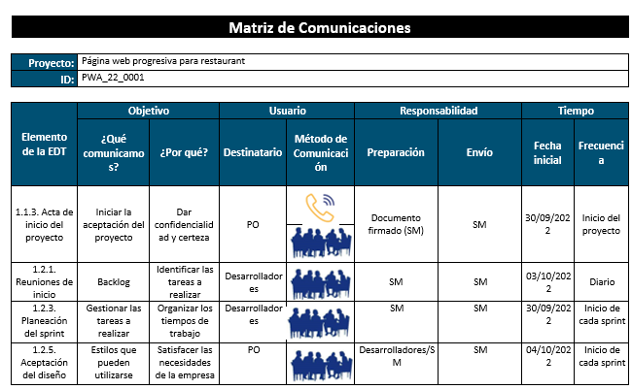

**Imagen 23. Matriz de comunicaciones 1 (Fuente: propia)**

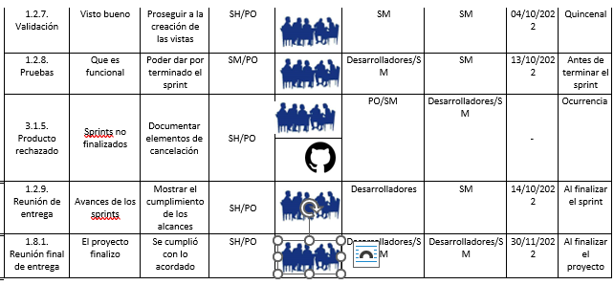

**Imagen 24. Matriz de comunicaciones 2 (Fuente: propia)**

## 7.3. RECOLECCIÓN DE INFORMACIÓN

Se realizo la entrevista al asesor organizacional de la empresa, y se obtuvo la siguiente información:

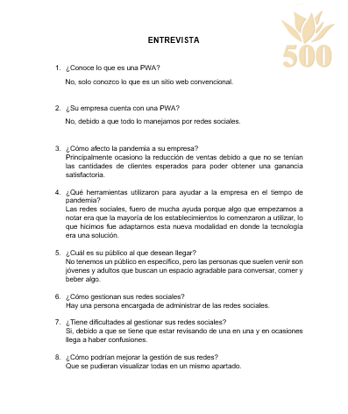

**Imagen 25. Entrevista (Fuente propia)**

## 7.4. DEFINICIÓN DE LOS REQUERIMIENTOS DE LA APLICACIÓN

En esta fase se definieron los requerimientos que la aplicación web progresiva “RESTAURANT MAGUEY 500” debía contener para el buen funcionamiento de la navegación en la misma.

Los requerimientos funcionales son los siguientes:

|  |  |  |  |
| --- | --- | --- | --- |
| No. Requerimiento | Nombre | Características | Descripción |
| RF01 | Sección “Inicio” | La aplicación web muestra una página principal (index). | El usuario accede a la página principal en donde se muestran todos publicaciones, mensajes y comentarios de redes sociales (Facebook, Instagram y WhatsApp). |
| RF02 | Sección “Facebook” | La aplicación web muestra una vista con la información de Facebook. | El usuario observa la información de la empresa de en la red social Facebook de forma detallada (publicaciones, mensajes y comentarios). |
| RF03 | Base de datos |  | La aplicación web contendrá una base de datos la cual almacenará la información que gestionará la aplicación web. |

Los requerimientos no funcionales son los siguientes:

|  |  |  |
| --- | --- | --- |
| No. Requerimiento | Nombre | Descripción |
| RNF01 | Usabilidad | La aplicación web debe ser intuitiva en la navegación de todos sus componentes. |
| RNF02 | Compatibilidad | La aplicación web debe de ser compatible con navegadores que soporten la implementación de PWA’s entre ellos Chrome, Edge, Firefox y Opera. |
| RNF03 | Logotipo | La aplicación web contendrá el logotipo proporcionado por la empresa. |
| RNF05 | Formularios | La aplicación web permitirá el registro e inicio de sesión por medio de formularios. |

## 7.5. MAPA DE NAVEGACIÓN DE LA APLICACIÓN

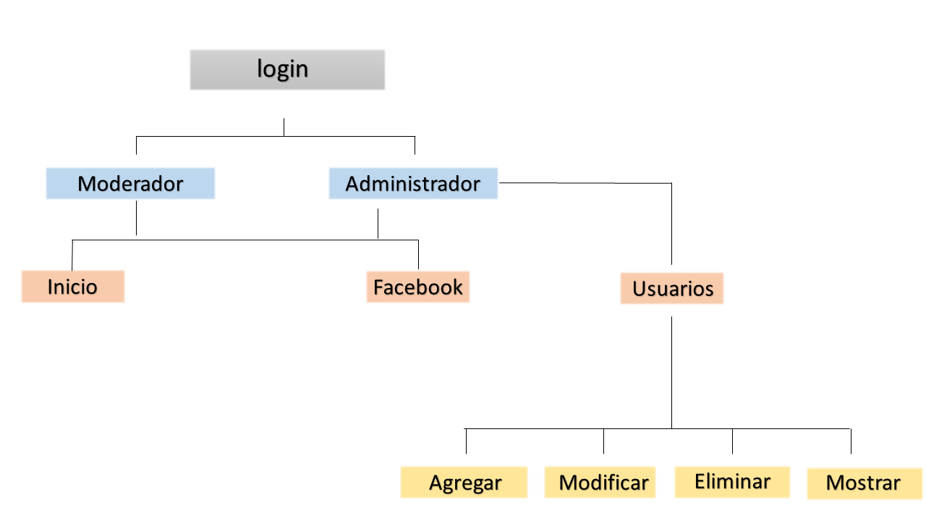

**Imagen 26. Mapa de navegación (Fuente: propia)**

## 7.6. BOCETOS DE LA APLICACIÓN

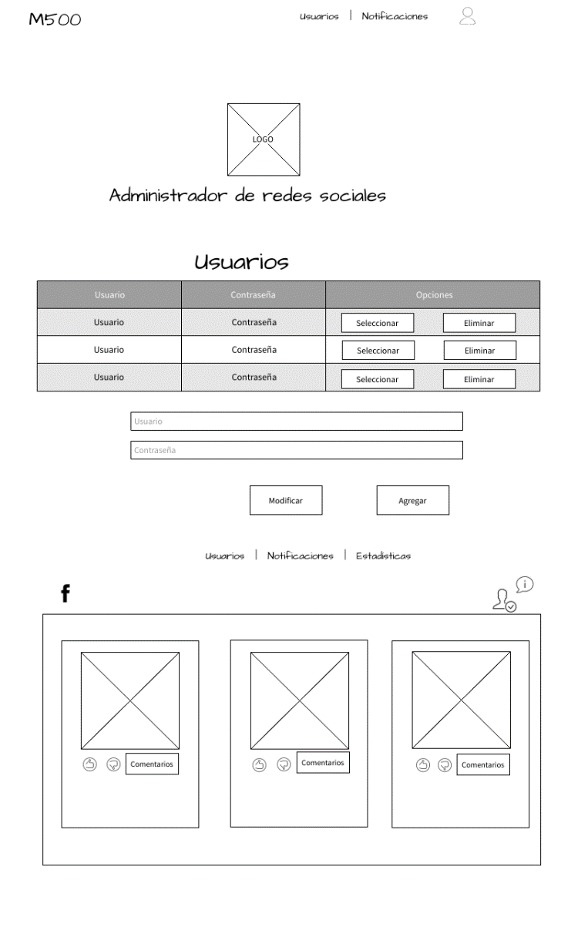

**Imagen 27. Boceto vista administrador. Fuente propia**

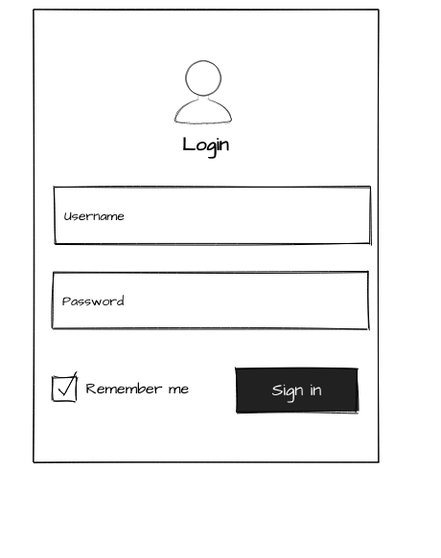

**Imagen 28. Boceto de vista login (Fuente propia)**

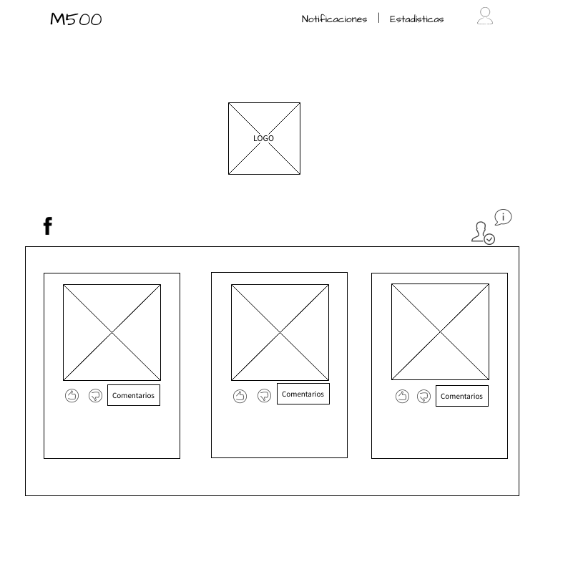

**Imagen 29. Boceto vista moderador (Fuente propia)**

## 7.7. CODIFICACIÓN DE LA APLICACIÓN

### **7.7.1. FrontEnd**

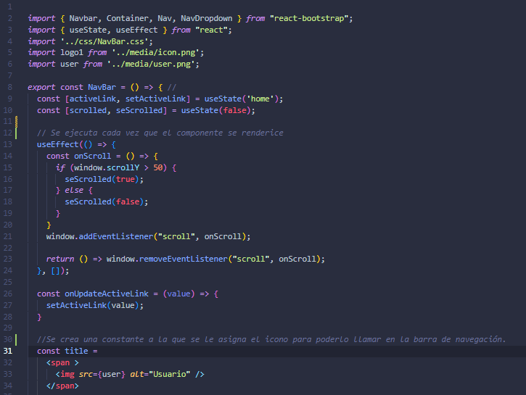

**Imagen 30. Código de la barra de navegación 1. (Fuente propia)**

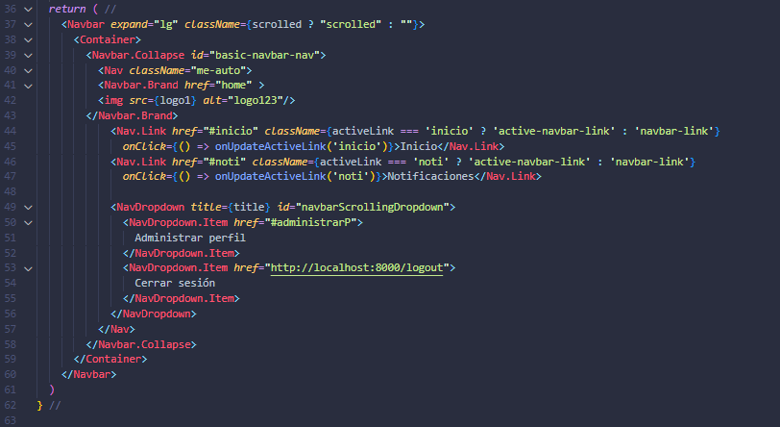

**Imagen 31. Código de la barra de navegación 2. (Fuente propia)**

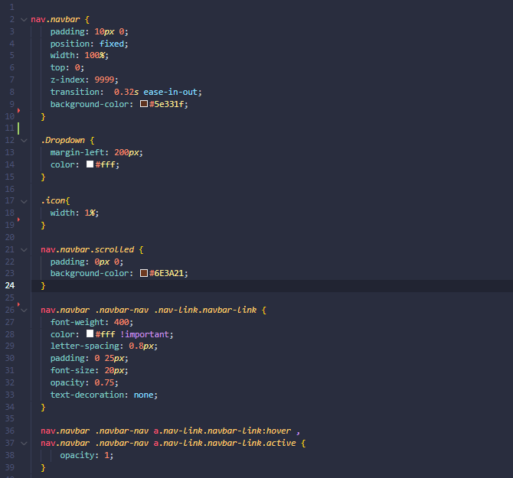

**Imagen 32. Css de la barra de navegación 1. (Fuente propia)**

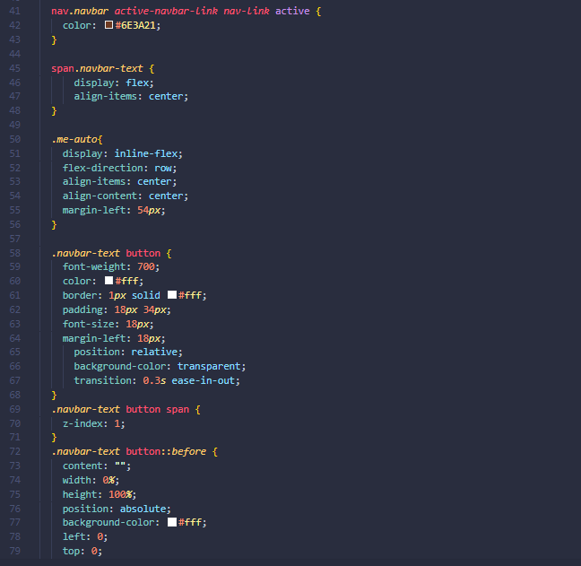

**Imagen 33. Css de la barra de navegación 2. (Fuente propia)**

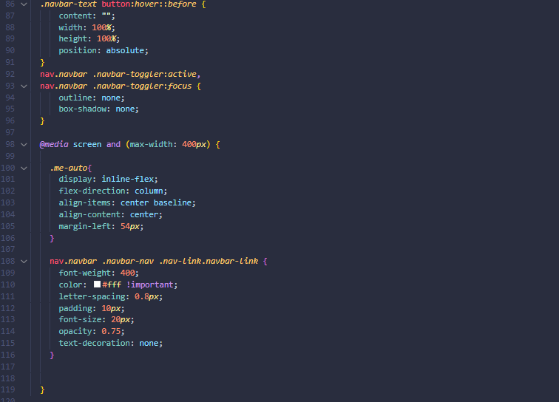

**Imagen 34. Css de la barra de navegación 3. (Fuente propia)**

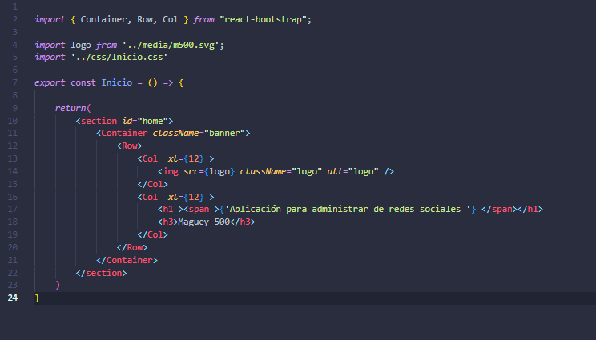

**Imagen 35. Código de inicio. (Fuente propia)**

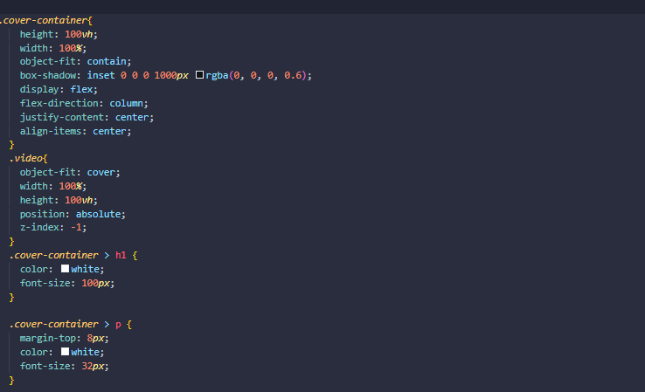

**Imagen 36. Css de inicio 1. (Fuente propia)**

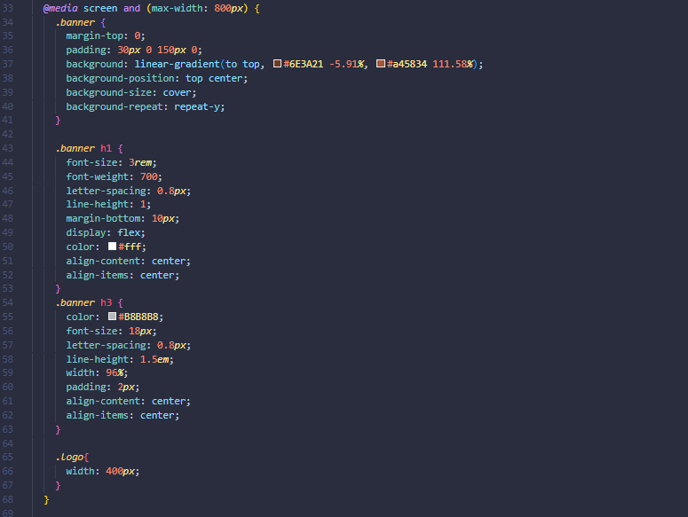

**Imagen 37. Css de inicio 2. (Fuente propia)**

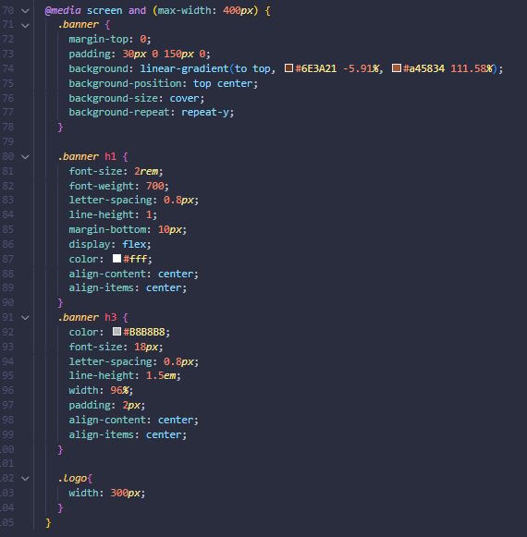

**Imagen 38. Css de inicio 3. (Fuente propia)**

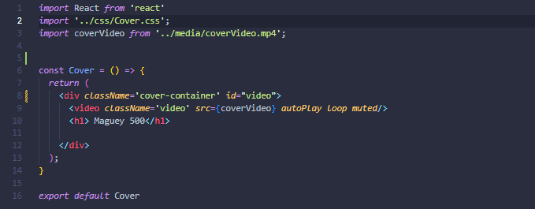

**Imagen 39. Código cover. (Fuente propia)**

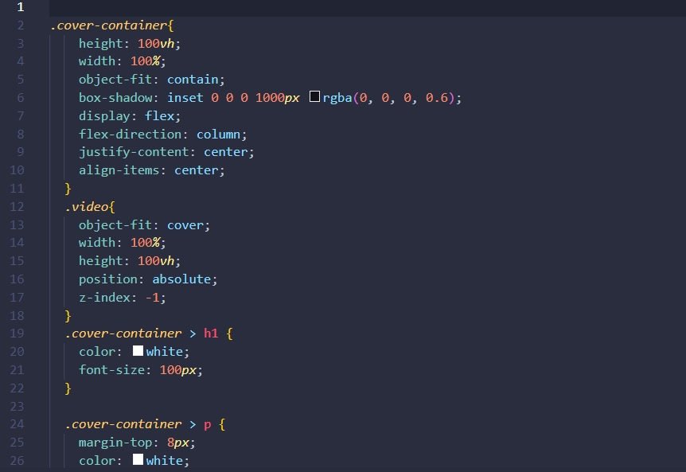

**Imagen 40. Css de cover 1. (Fuente propia)**

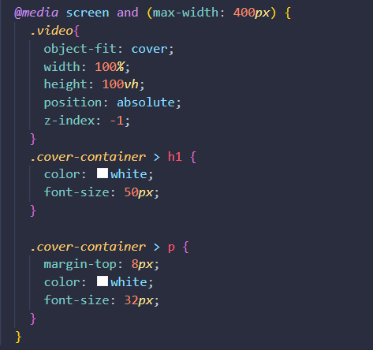

**Imagen 41. Css de cover 2. (Fuente propia)**

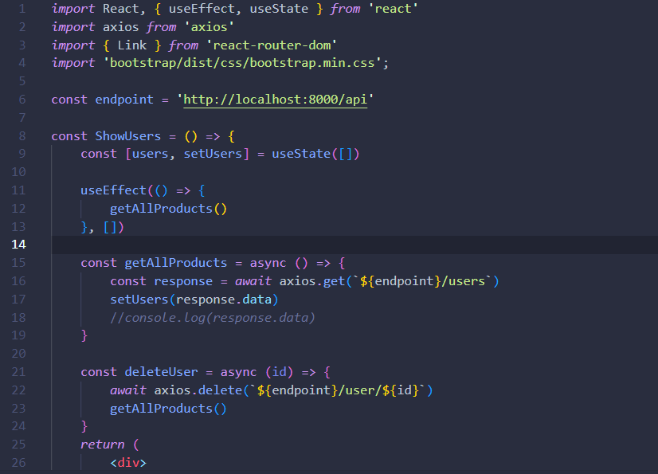

**Imagen 42. Código de mostrar usuarios. (Fuente propia)**

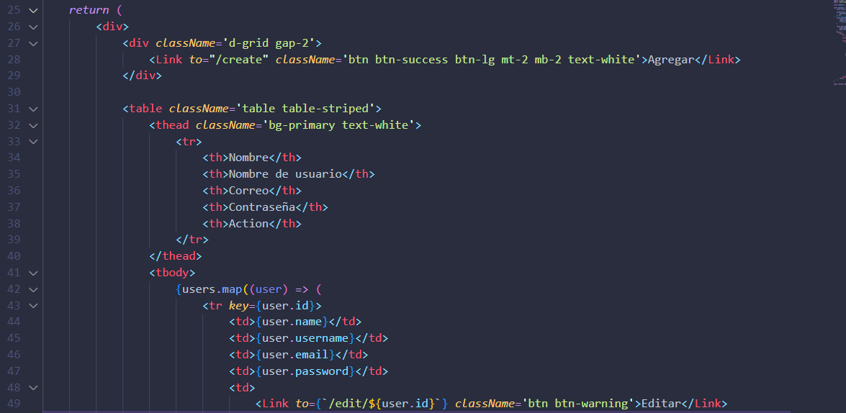

**Imagen 43. Código de mostrar usuarios 2. (Fuente propia)**

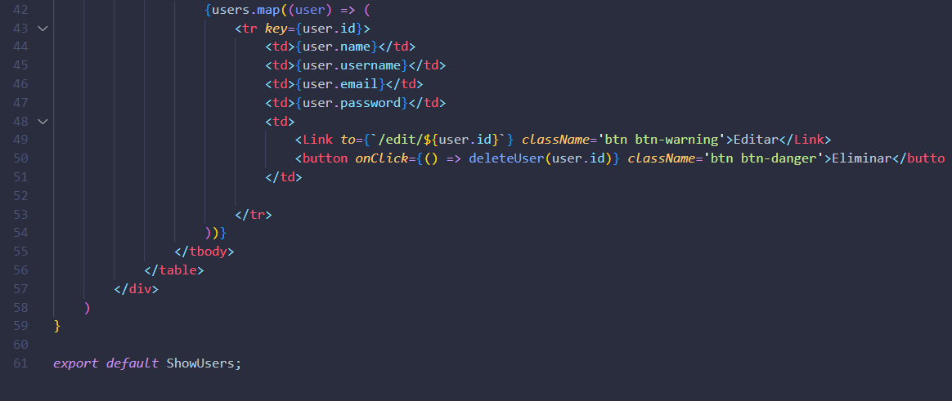

**Imagen 44. Código de mostrar usuarios 3. (Fuente propia)**

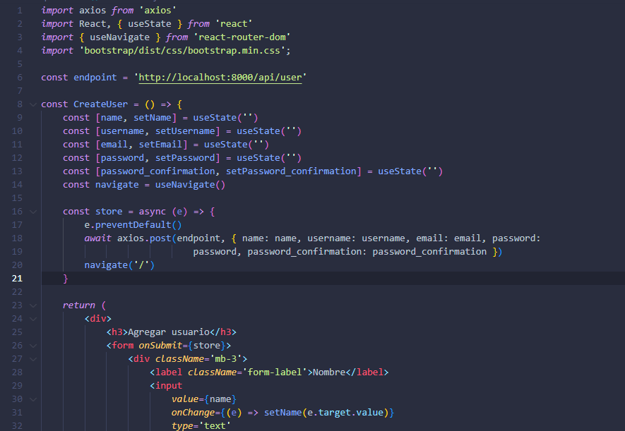

**Imagen 45. Código de crear usuarios 1. (Fuente propia)**

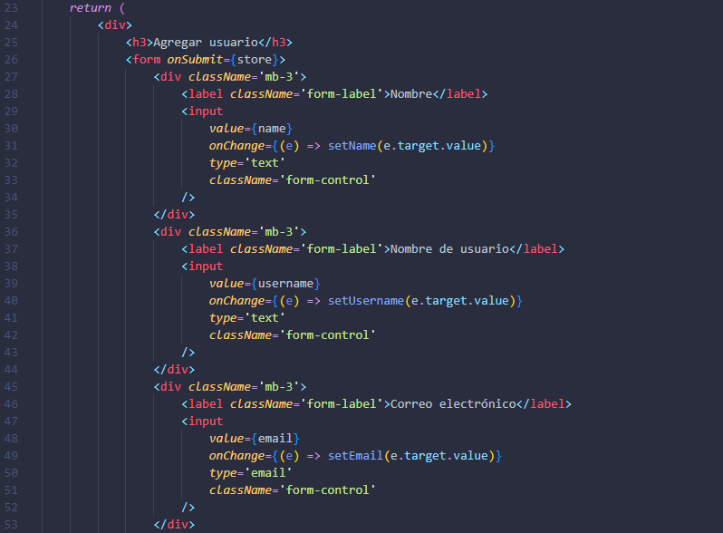

**Imagen 46. Código de crear usuarios 2. (Fuente propia)**

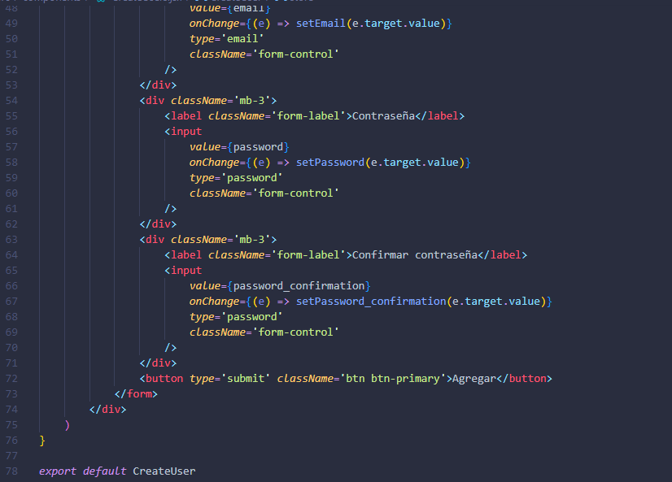

**Imagen 47. Código de crear usuarios 3. (Fuente propia)**

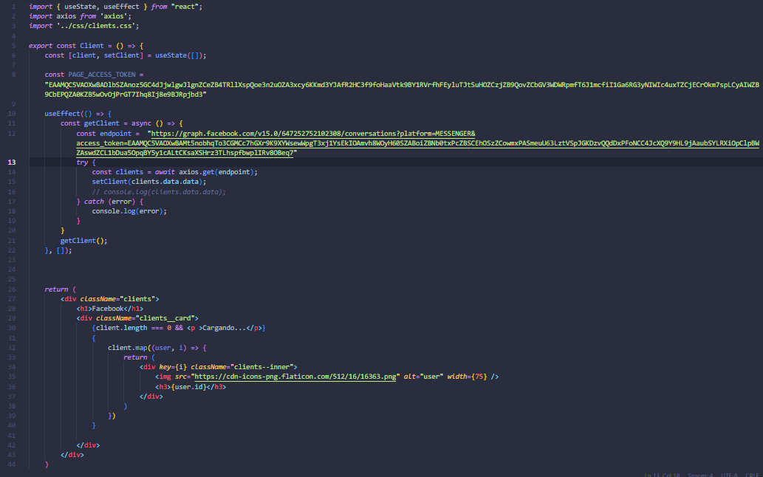

**Imagen 48. Código de conversaciones. (Fuente propia)**

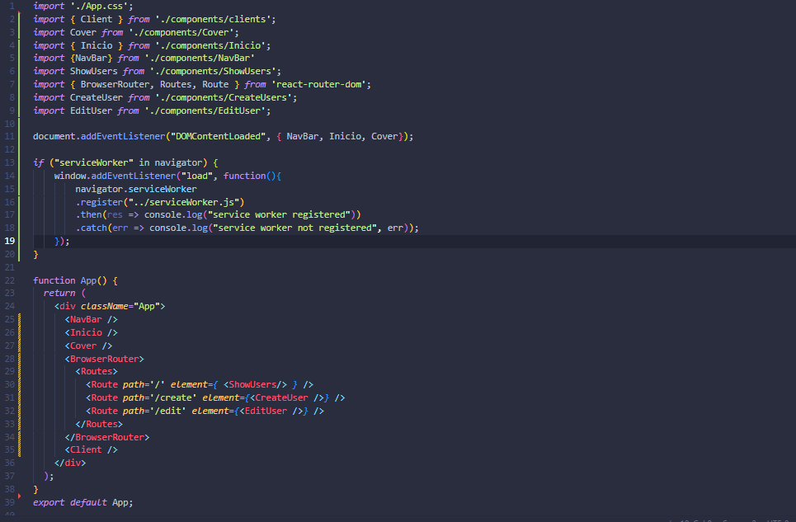

**Imagen 49. Código de app.js. (Fuente propia)**

### **7.7.2. BackEnd**

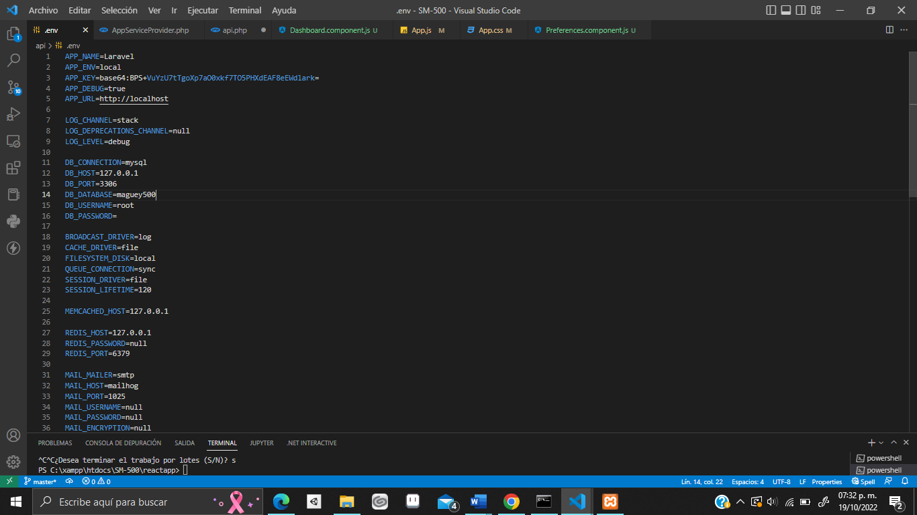

**Imagen 50. Vinculación base de datos (Fuente: propia)**

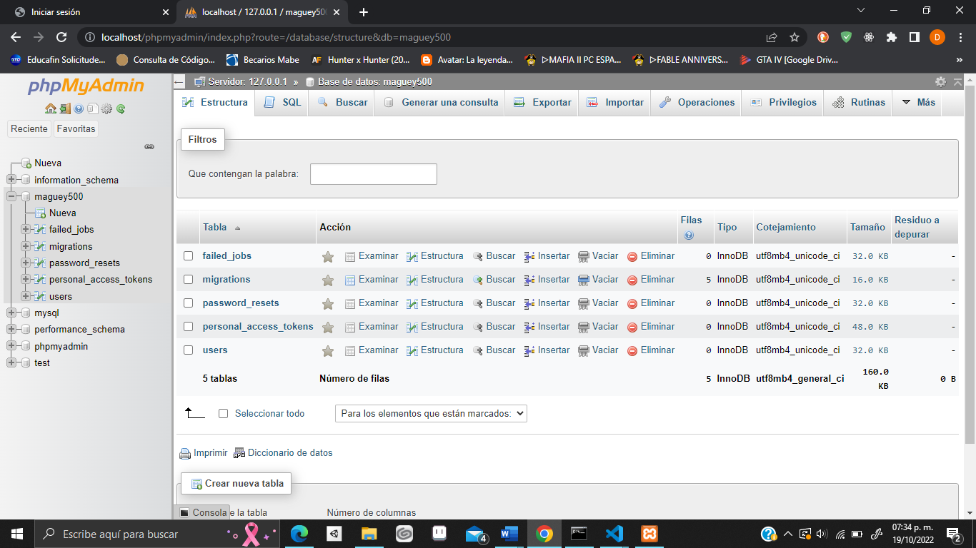

**Imagen 51. Base de datos (Fuente propia)**

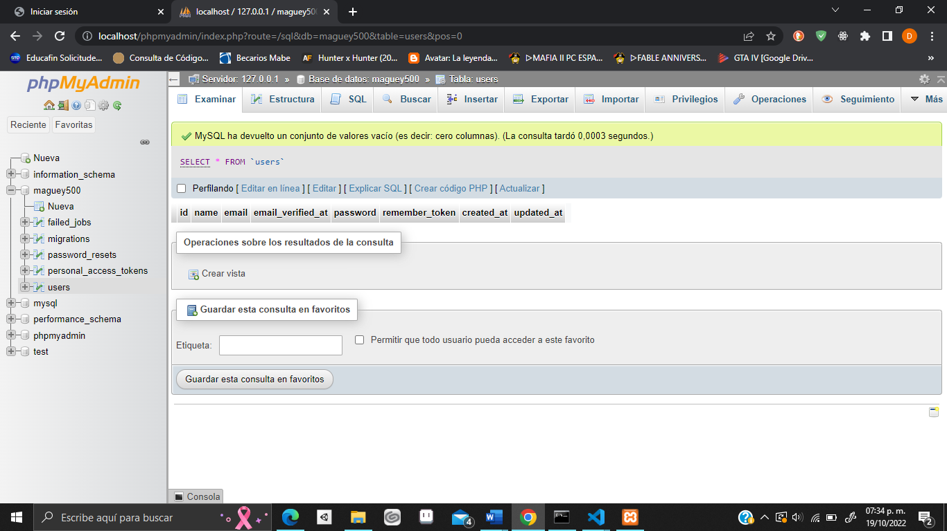

**Imagen 52. Campos de la base de datos (Fuente propia)**

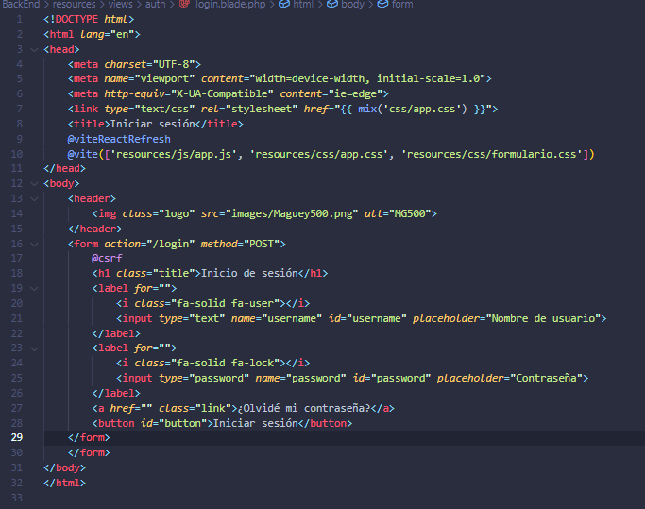

**Imagen 53. Campos de la base de datos (Fuente propia)**

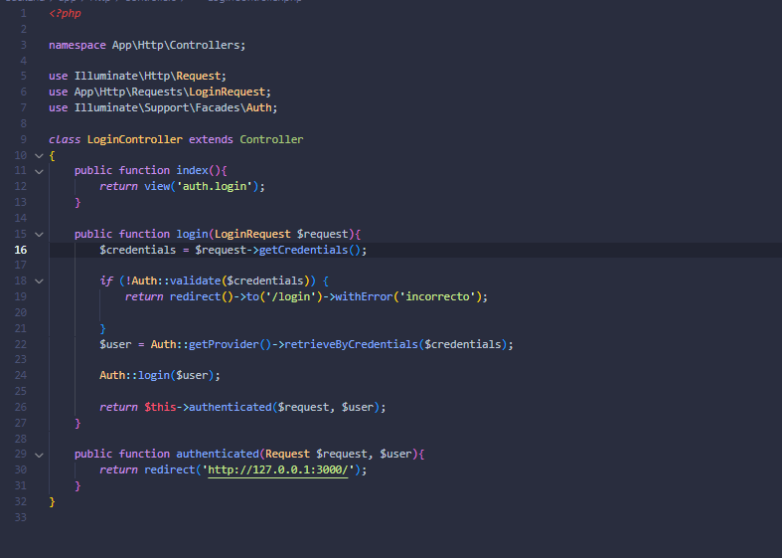

**Imagen 54. Campos de la base de datos (Fuente propia)**

## 7.8. PRUEBAS DE LA FUNCIONALIDAD DE LA APLICACIÓN

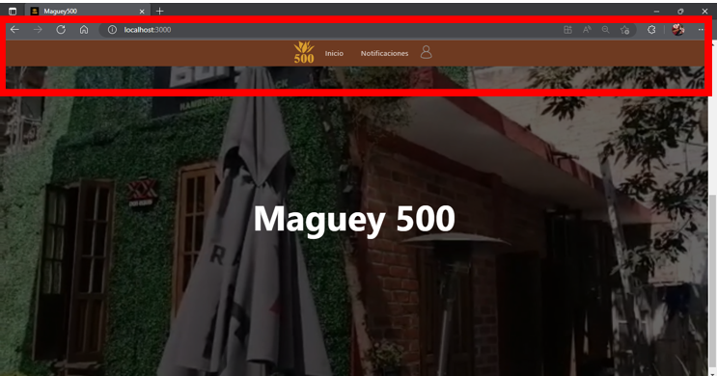

**Imagen 55. Vista Barra de navegación. (Fuente propia)**



**Imagen 56. Vista Inicio. (Fuente propia)**



**Imagen 57. Vista cover. (Fuente propia)**

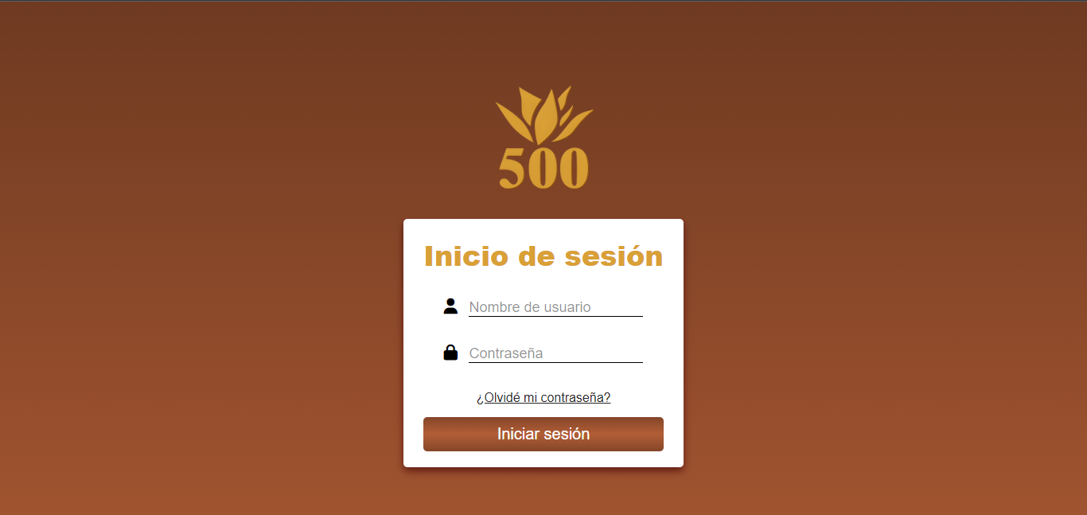

**Imagen 58. Vista login. (Fuente propia)**

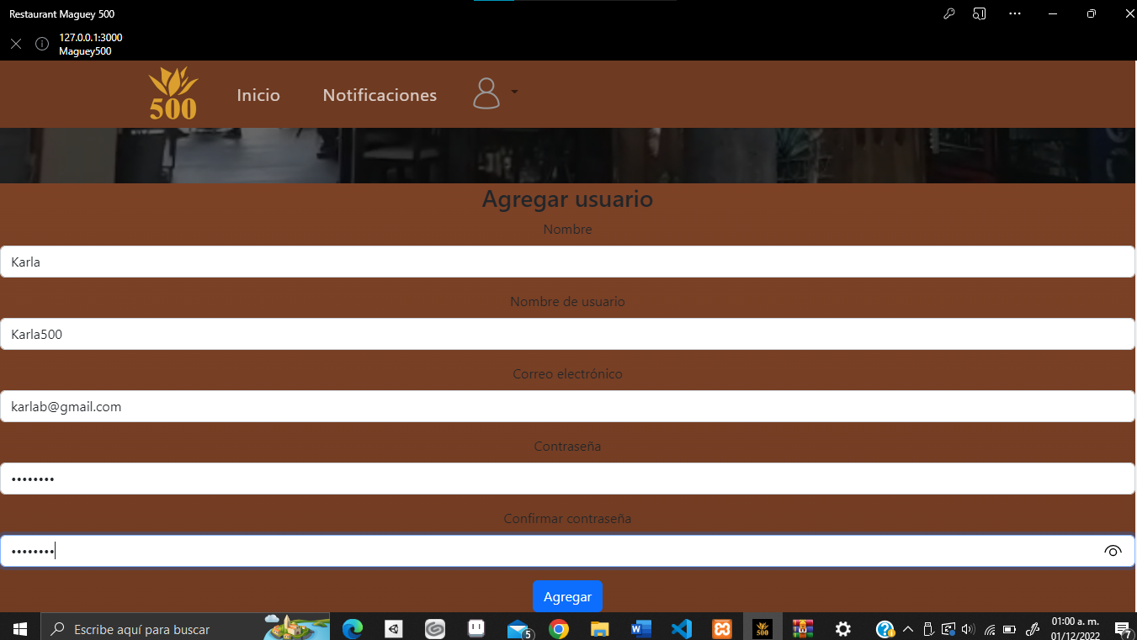

**Imagen 59. Vista crear usuario. (Fuente propia)**

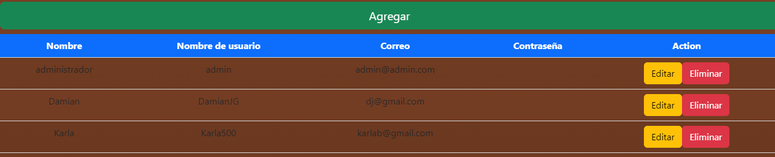

**Imagen 60. Vista mostrar usuario. (Fuente propia)**

# **CONCLUSIONES**

Llenar la siguiente tabla* de auto y co-evaluación y conteste a las siguientes preguntas de manera individual:

|  |  |  |  |  |  |
| --- | --- | --- | --- | --- | --- |
| Integrantes | 1 | 2 | 3 | 4 | Total |
| 1. Erick Axell Beltrán Maycotte | 10 | 10 | 10 | 10 | 10 |
| 2. Francisco Damian Jurado González | 10 | 10 | 10 | 10 | 10 |
| 3. Leydali Patiño Arevalo | 10 | 10 | 10 | 10 | 10 |
| 4. Bryan Imanol Rubio Rosales | 10 | 10 | 10 | 10 | 10 |

* Solo una tabla por equipo, donde el recuadro gris es donde se debe colocar la autoevaluación. Llenar de forma lineal.

**Erick Axell Beltrán Maycotte**

¿Qué impacto tiene tu carrera en las empresas?

Es de alto impacto debido a que las tecnologías de la información y comunicación están creciendo de manera exponencial y mediante estas las empresas las utilizan a favor de obtener un beneficio que resuelva las problemáticas que presentan.

¿Cómo puedes, como ingeniero, apoyar a las empresas en este proceso postpandemia?

Principalmente con la implementación de alguna tecnología, debido a la pandemia muchas empresas sufrieron pérdidas e inclusive siguen lidiando con dichos problemas y muchas de estas se quedan atrás de la competencia, y con la ayuda de alguna de estas tecnologías se pueden obtener buenos resultados que ayuden a la empresa a recuperar parte de lo perdido.

¿Con base en lo investigado, cuál consideras que sea el futuro de las aplicaciones web progresivas?

Sin duda alguna las PWA se están convirtiendo en lo principal a implementar, estas cuentan con la peculiaridad de que funcionan sin internet debido a que su función se basa en guardar los datos en la nube, en comparación de los sitios web convencionales.

¿Por qué consideras que javascript ha tenido el éxito actual?

Considero que el lenguaje de JavaScript se convertido en uno de los lenguajes populares para muchas empresas y desarrolladores debido a que es fácil de usar, tiende a contar con una velocidad muy rápida y la simplicidad de la sintaxis.

¿Por qué será importante generar una PWA del lado servidor?

El lado servidor es de suma importancia dentro de una PWA ya que este nos permite agregar información dentro de una base de datos y gestionar las funciones dentro de esta misma.

¿Consideras importante el diseño responsivo en un PWA, por qué?

Si, debido a que es esencial adaptar la mayoría de las aplicaciones para que pueda mostrarse en distintas pantallas y poder utilizarla incluso en distintos dispositivos.

¿En qué te puede ayudar la gestión de riesgos?

La gestión de riesgos es una parte importante en todo proyecto debido a que se pueden analizar corregir y prevenir todos los contratiempos que puedan surgir.

¿Cuál es su punto de vista sobre el desarrollo de proyectos trabajando colaborativamente?

Aumentan las habilidades de trabajo en equipo y llevar una buena comunicación.

¿Qué modelos, estrategias o técnicas utilizaron, basadas en las asignaturas de Negociación empresarial y Gestión de equipos de alto rendimiento?

Trabajo en equipo y técnicas de negociación.

¿Qué elementos consideras son importantes para integrar una carta de cierre de proyecto?

Los entregables y la firma de conformidad y aceptación del dueño del proyecto.

**Francisco Damian Jurado González**

¿Qué impacto tiene tu carrera en las empresas?

Como licenciado en ingeniería en TIC’s me especializo en optimizar el uso de recursos tecnológicos en la organización, administrando y manteniendo un buen desarrollo tecnológico en la empresa, así mismo estar capacitado en set lideres, críticos, ser competentes para la empresa comprometidos con el desarrollo sustentable.

¿Cómo puedes, como ingeniero, apoyar a las empresas en este proceso postpandemia?

Implementando nuevas tecnologías que se adapten a sus necesidades afectadas por la pandemia y mejorar su rendimiento.

¿Con base en lo investigado, cuál consideras que sea el futuro de las aplicaciones web progresivas?

Para creo que muchas de las aplicaciones como redes sociales, servicios de streming, etc. Se volverán a PWA’s debido a que las personas le favorecen poder disfrutar de lo que quieren incluso cuando no hay conexión a internet.

¿Por qué consideras que javascript ha tenido el éxito actual?

Porque Javascript se ha vuelto una parte sumamente importante en la programación web debido a que es un lenguaje de programación que se puede aplicar a los documentos HTML y usarse para realizar sitios web creativos y dinámicos debido a que con este leguaje se puede hacer casi cualquier cosa desde galerías de imágenes hasta juegos o gráficos 3D.

¿Por qué será importante generar una PWA del lado servidor

Es importante debido a que ofrece una carga más rápida, así mismo el que funciones sin conexión ayuda a que cuando se conecta todo se suba al servidor de forma automática.

¿Considera importante el diseño responsivo en una PWA, Por qué?

Si debido a que es importante que se adapte a distintos tipos de resoluciones para poder se manejada en distintos dispositivos.

¿En qué te puede ayudar la gestión de riesgos?

En un manejo más eficaz de un proyecto logrando llevar un control más seguro de sobre las cosas en lo que se realizan cambios que pueden afectar al proyecto de gran manera, gracias a la gestión de riesgos se puede hacer una revisión de lo que puede suceder.

En esta actividad se llevó a cabo las vistas del frontend al igual la implementación del SW y el manifest para lograr convertir el sitio web en una aplicación web progresiva que puede ser instalada en nuestro ordenador.

¿Cuál es su punto de vista sobre el desarrollo de proyectos trabajando colaborativamente?

Es una forma de trabajar sumamente necesaria para llegar a un objetivo planteado, considero que todas las personas deben aprender a trabajar en equipo para lograr lo que se propone

¿Qué modelos, estrategias o técnicas utilizaron, basadas en las asignaturas de Negociación empresarial y Gestión de equipos de alto rendimiento?

Los modelos de toma de decisiones fue una gran herramienta para poder elegir las deciciones correctas en base a los objetivos planteados

¿Qué elementos consideras son importantes para integrar una carta de cierre de proyecto?

Los elementos que considero son los entregables y firma de liberación del proyecto, asi como también la conformidad y aceptación del proyecto

**Leydali Patiño Arevalo**

¿Qué impacto tiene tu carrera en las empresas?

Tiene como impacto mejorar el área de tecnología y hacer las actualizaciones necesarias para el mejor funcionamiento y trabajo con la tecnología.

¿Cómo puedes, como ingeniero, apoyar a las empresas en este proceso postpandemia?

Puedo apoyar a las empresas a que hagan el uso e implementación de la tecnología para obtener las ventajas y beneficios que ofrecen.

¿Con base en lo investigado, ¿Cuál consideras que sea el futuro de las aplicaciones web progresivas?

Las PWA deberían ser aplicadas en todos los sitios web para que les sea más fácil a los usuarios visualizar la información, además de ser más cómodo y sin necesidad de instalar aplicaciones nativas.

¿Por qué consideras que JavaScript ha tenido el éxito actual?

Java Script además de ser código abierto, se ha actualizado conforme a las nuevas tecnologías permitiendo una adaptación, además de que, gracias a la documentación que otorga, es más sencillo de aprender, entender y utilizar.

¿Por qué será importante generar una PWA del lado servidor?

Generar una PWA del lado servidor proporciona una buena experiencia al usuario a partir de la primera carga, ya que esta tiene una carga rápida, por lo que genera efectividad al usuario.

¿Consideras importante el diseño responsivo en un PWA, por qué?

Si, porque hay distintos dispositivos desde los cuales los usuarios pueden navegar, y si no hubiera un diseño responsivo, los usuarios no tendrían buena experiencia en cuanto al diseño de distintos dispositivos.

¿En qué te puede ayudar la gestión de riesgos?

Tener una gestión de riesgos me puede ayudar a tener una mejor solución y estrategias para posibles amenazas y vulnerabilidades, sobre todo para corregir y evitar que se tenga algún resultado negativo.

¿Cuál es su punto de vista sobre el desarrollo de proyectos trabajando colaborativamente?

El trabajar en colaboración con otros integrantes del equipo nos es de ayuda para identificar las fortalezas y debilidades para la realización de actividades, sobre todo saber que decisiones nos pueden ayudar a tener un buen desempeño a la hora de realizar la actividad.

¿Qué modelos, estrategias o técnicas utilizaron, basadas en las asignaturas de Negociación empresarial y Gestión de equipos de alto rendimiento?

Aunque no conocíamos bien el modelo de racionalidad limitada, se implementó, debido al corto tiempo que se lleva para realizar un proyecto, las decisiones tomadas fueron buenas, sin embargo, no fueron las mejores para poder desarrollar un proyecto ‘perfecto’.

¿Qué elementos consideras son importantes para integrar una carta de cierre de proyecto?

En la carta de cierre del proyecto es importante que se plasmen los entregables, puesto que el product owner podrá firmar al tener el producto completo.

**Bryan Imanol Rubio Rosales**

¿Qué impacto tiene tu carrera en las empresas?

Mi carrera tiene un gran impacto pues se especializa a que las empresas empiecen a migrar hacia la tecnología y hacer las actualizaciones que se requieren para el mejor funcionamiento y aprovechamiento de las ventajas que ofrece.

¿Cómo puedes, como ingeniero, apoyar a las empresas en este proceso postpandemia?

Puedo ayudar a las empresas a integrarse a esta nueva forma de trabajar con la tecnología y aprovechar todas las ventajas y beneficios que aporta, así como también implementar tecnología y sitios web progresivos para que sea más fácil a la empresa tener nuevos clientes potenciales, aumentar las ventas, reconocimiento e impacto.

¿Con base en lo investigado, ¿cuál consideras que sea el futuro de las aplicaciones web progresivas?

Yo considero el futuro de las PWA es muy bueno pues los sitios web estarán migrando a sitios web progresivos para dar la facilidad de los usuarios de interactuar con la información de los sitios, así como también estar en constante actualización desde el navegador sin necesidad de instalar aplicaciones nativas en los dispositivos móviles.

¿Por qué consideras que JavaScript ha tenido el éxito actual?

Porque es un lenguaje de programación muy completo y con las extensiones y plugins es más sencillo programar, así como también no ha dejado de evolucionar lo cual permite el mejor funcionamiento principalmente en el internet de las cosas.

¿Por qué será importante generar una PWA del lado servidor?

Porque permite el acceso sin conexión a internet lo cual esto la hace muy cómoda y práctica sin tener que instalar ninguna aplicación en los dispositivos, solo es necesario el navegador.

¿Consideras importante el diseño responsivo en un PWA, por qué?

Si, porque es importante que la PWA sea atractiva y que los usuarios tengan una excelente experiencia, además de reducir la tasa de rebotes.

¿En qué te puede ayudar la gestión de riesgos?

Me puede ayudar para identificar y analizar posibles amenazas y así establecer estrategias para la gestión de estos.

¿Cuál es su punto de vista sobre el desarrollo de proyectos trabajando colaborativamente?

Mi punto de vista es que en mi caso el trabajo en equipo fue muy bueno, cada integrante se compromete y trabaja de manera adecuada, por lo que hacer proyectos colaborativamente aumento nuestro desarrollo de trabajo en equipo.

¿Qué modelos, estrategias o técnicas utilizaron, basadas en las asignaturas de Negociación empresarial y Gestión de equipos de alto rendimiento?

Implementamos algunas estrategias de negociación y reforzamos el trabajo en equipo con las actividades que fueron asignadas.

¿Qué elementos consideras son importantes para integrar una carta de cierre de proyecto?

Lo más importante en una carta de cierre de proyecto son los entregables y aceptación del cliente con el proyecto desarrollado

**Problemas presentados**

En el desarrollo del proyecto se presentaron distintas problemáticas, en las cuales destacan que para poder implementar la API fue necesario estar en el restaurant “MAGUEY 500”, puesto que solo ahí se podía iniciar sesión en la página de Facebook del restaurant, esto debido a que fue una condición asignada por el product owner. Además, cuando fuimos al restaurant Maguey 500 para hablar sobre la PWA, no tenían buen conocimiento acerca de lo que se explicó sobre una PWA, sin embargo, se buscaron alternativas como el buscar palabras diferentes para explicar y podernos comunicar con el encargado de la empresa.

# **REFERENCIAS**

Agüero, J. M. (22 de febrero de 2022). *Qué es Ionic: ventajas y desventajas de usarlo para desarrollar apps móviles híbridas*. Obtenido de https://profile.es/blog/que-es-ionic/#:~:text=Ionic%20Framework%20es%20un%20SDK,una%20%C3%BAnica%20base%20de%20c%C3%B3digo

Alegsa, L. (29 de 06 de 2016). *alegsa.com.ar*. Obtenido de alegsa.com.ar: http://www.alegsa.com.ar/Dic/requerimientos.php

AltamiraWeb. (2022). *AltamiraWeb*. Obtenido de Mejores herramientas para crear web apps progresiva: https://altamiraweb.net/mejores-herramientas-para-crear-web-apps-progresiva/#:~:text=React%20PWA,desarrollo%20m%C3%A1s%20extensas%20y%20completas

Alvarez, M. A. (28 de diciembre de 2021). *Los eventos en Javascript*. Obtenido de https://desarrolloweb.com/articulos/1235.php#:~:text=El%20maneador%20de%20eventos%20se,seguido%20del%20tipo%20de%20evento

Apps, M. d. (2017). *desarrolloweb.com*. Obtenido de Service Workers: https://desarrolloweb.com/articulos/service-workers.html

*APR*. (12 de Agosto de 2019). Obtenido de APR: https://www.aprenderaprogramar.com/index.php?option=com_content&view=article&id=742:sprite-css-concepto-ique-es-como-crear-y-usar-un-sprite-ejemplos-y-codigo-ejercicio-resuelto-cu01037d&catid=75&Itemid=203

Apuntes.de. (2022). *Apuntes.de*. Obtenido de ¿Cuáles son las ventajas de utilizar express?: https://apuntes.de/nodejs-desarrollo-web/expressjs/#gsc.tab=0

Arévalo, Gutiérrez , J. A., & Pagés, C. (01 de Noviembre de 2008). *Biblioteca Digital ECEST.* Recuperado el 15 de Mayo de 2019, de E-libro - Planificación y gestión de productos informaticos: http://ebookcentral.proquest.com/lib/bidigecestsp/detail.action?docID=3176931.

axarnet. (2022). *axarnet*. Obtenido de Laravel: Qué es y para qué sirve: https://axarnet.es/blog/que-es-laravel

Basalo, A. (28 de agosto de 2014). *Qué es AngularJS*. Obtenido de https://desarrolloweb.com/articulos/que-es-angularjs-descripcion-framework-javascript-conceptos.html

Beck. (4 de Agosto de 2012). *blogspot*. Obtenido de blogspot: http://ulatcoreldraw.blogspot.com/

Bembibre, V. (Enero de 2009). *Definicionabc*. Obtenido de Definicionabc: https://www.definicionabc.com/tecnologia/coreldraw.php

C., R. (2022). *CIS*. Obtenido de Lista de marcos y herramientas de aplicaciones web pregresivas principales: https://www.cisin.com/coffee-break/es/enterprise/list-of-top-progressive-web-apps-tools-and-frameworks.html

Cabot, J. S. (2013). *Biblioteca Digital ECEST.* Recuperado el 18 de Mayo de 2019, de E-libro - Ingeniería del software: http://ebookcentral.proquest.com/lib/bidigecestsp/detail.action?docID=3219169.

Cabrales, A. A. (01 de 01 de 2016). *Biblioteca Digital ECEST.* Recuperado el 16 de Mayo de 2019, de E-libro- Método para el diseño conceptual mecánico basado en la trazabilidad de los requerimientos funcionales: https://ebookcentral-proquest-com.ezproxy.bibliotecaecest.mx/lib/bidigecestsp/reader.action?docID=4946001&query=requerimientos%2Bfuncionales

Caminepa. (12 de Septiembre de 2010). *El blog de caminepa*. Obtenido de El blog de caminepa: http://elblogdecaminepa.blogspot.com/2010/09/crear-dvds-gratiswinx-dvd-author-558.html?m=1

Carlos, J. (5 de Junio de 2011). *Animación 2 d*. Obtenido de http://recursos-flash.blogspot.com/2011/06/definicion-y-caracteristicas-de-adobe.html?m=1

Cillero, M. (2019). *manuel.cillero.es*. Obtenido de manuel.cillero.es: https://manuel.cillero.es/doc/metrica-3/tecnicas/planificacion/wbs/

Coalla, J. L. (23 de junio de 2021). *React | Qué es, para qué sirve y cómo funciona | Descúbrelo todo*. Obtenido de https://tech.tribalyte.eu/blog-que-es-react

*cobian media*. (20 de Noviembre de 2013). Obtenido de cobian media: https://www.cobianmedia.com/2013/11/20/9-herramientas-para-crear-maquetas-interactivas-2/

ConocimientosWeb.net. (2016 de Octubre de 2016). *Conocimientos Web*. Obtenido de https://www.conocimientosweb.net/portal/que-es-el-guion-multimedia.html

contributors, M. (2022). *mdn web docs*. Obtenido de Ducumentation - Express Web Framework (Node.js/JavaScript): https://developer.mozilla.org/es/docs/Learn/Server-side/Express_Nodejs

contributors, M. (2022). *mdn web docs*. Obtenido de Cómo hacer que las PWAs se puedan volver a conectar usando Notificaciones y Push: https://developer.mozilla.org/es/docs/Web/Progressive_web_apps/Re-engageable_Notifications_Push

contributors, M. (2022). *Service Worker API*. Obtenido de https://developer.mozilla.org/es/docs/Web/API/Service_Worker_API

contributors, M. (s.f.). *Service Worker API*. Obtenido de https://developer.mozilla.org/es/docs/Web/API/Service_Worker_API

Coppola, M. (20 de Junio de 2022). *¿Qué es Angular? Características y ventajas*. Obtenido de https://blog.hubspot.es/website/que-es-angular

Cuevas, I. A., Díaz Pérez, P., & Losada de Dios, P. (01 de Enero de 2004). *Biblioteca Digital ECEST.* Recuperado el 13 de Mayo de 2019, de E-libro – Sistemas multimedia: https://ebookcentral-proquest-com.ezproxy.bibliotecaecest.mx/lib/bidigecestsp/detail.action?docID=3198591&query=multimedia

cursohacker. (23 de marzo de 2021). *Estructuras de control en Javascript*. Obtenido de https://cursohacker.es/estructuras-de-control-en-javascript/

DEVOPS. (2020). *ILIMIT*. Obtenido de Ventajas de Django: https://www.ilimit.com/blog/flask-vs-django/

Drumond, C. (s.f.). *¿Qué es scrum?* Obtenido de https://www.atlassian.com/es/agile/scrum#:~:text=Scrum%20de%20scrums%20es%20una,ejemplos%20de%20Atlassian%20y%20otros.

*ecured*. (2019 de Junio de 10). Obtenido de https://www.ecured.cu/Unity3D

*ecured*. (25 de Mayo de 2019). Obtenido de ecured: https//:www.ecured.cu/BurnAware

*Ecured.* (01 de Enero de 2019). Obtenido de Ecured: https://www.ecured.cu/Diagrama_de_Clase

*EcuRed*. (02 de Junio de 2019). Obtenido de EcuRed: https://www.ecured.cu/Adobe_Director

*EcuRed.* (27 de Junio de 2019). Obtenido de EcuRed: https://www.ecured.cu/Adobe_Photoshop

Epitech. (2021). *Epitech*. Obtenido de Qué es Flask (Python) y cuáles son sus principales ventajas: https://www.epitech-it.es/flask-python/

eslabon. (s.f.). *Ventajas de trabajar con el método SCRUM*. Obtenido de https://www.eslabon.com.mx/es/articulo/32-ventajas-de-trabajar-con-el-metodo-scrum

Fariño, G. (2011). *Ojo visual*. Obtenido de Ojo visual: http://www.ojovisual.net/galofarino/modeloespiral.pdf

FIGUEROA, S. U. (31 de 01 de 2013). Obtenido de https://www.eoi.es/blogs/madeon/2013/01/31/edt-%E2%80%93-estructura-de-descomposicion-del-trabajo/

Formación, D. (31 de Enero de 2018). *DIARIO FORMACIÓN.* Obtenido de DIARIO FORMACIÓN: https://diarioformacion.wordpress.com/2018/01/31/conoce-todas-las-ventajas-de-manejar-adobe-photoshop-cc/

Fuentes, I. I. (12 de Junio de 2019). Obtenido de http://dis.unal.edu.co/~icasta/GGP/xDBD/2013_02_18_ieee830/GGP_IEEE_830_vL4.pdf

*full aprendizaje*. (2019). Obtenido de full aprendizaje: https://www.fullaprendizaje.com/2015/06/que-es-un-editor-de-audio.html

*Garaje Imagina*. (12 de Junio de 2019). Obtenido de Garaje Imagina: https://garajeimagina.com/es/blog/2016/08/22/que-es-scratch-y-para-que-sirve/

globalbit. (14 de agosto de 2022). *¿Qué es Ionic y por qué es tan conveniente para el desarrollo de Apps?* Obtenido de https://www.globalbit.co/2020/08/14/que-es-ionic-y-por-que-es-tan-conveniente-para-el-desarrollo-de-apps/

GÓMEZ, D. (2019). *Bien pesado*. Obtenido de Bien pesado: https://bienpensado.com/las-mejores-herramientas-gratuitas-para-edicion-de-audio/

Gonzáles, M. (31 de Mayo de 2019). *wondershare*. Obtenido de wondershare: https://filmora.wondershare.com/es/video-editor/free-video-editing-software-windows.html

grupo, M. (14 de OCTUBRE de 2014). *Multimedia grupo*. Obtenido de Multimedia grupo: http://multimediagrupotecne.blogspot.com/2014/10/video-pad-editor-de-video-en.html

Gutierrez, D. (Julio de 2011). *Proyecto ADP modelos de desarrollo*. Recuperado el 04 de Julio de 2019, de Proyecto ADP modelos de desarrollo: https://sites.google.com/site/proyectoadpmodelosdedesarrollo/home/modelo-en-cascada

Hernández Sampieri, R., & Fernández Colla, C. (2004). *Metodología de la investigación.* Querétaro: McGraw-Hill. Recuperado el 07 de Junio de 2019

HubSpot. (2022). *HubSpot*. Obtenido de Los 9 mejores frameworks para desarrollo web en 2022: https://blog.hubspot.es/website/framework-desarrollo-web

Hurtado, M. C. (01 de 01 de 2010). *Biblioteca Digital ECEST.* Recuperado el Junio de 07 de 2019, de E-libro - Aprende corel software educativo para el perfeccionamiento del proceso de enseñanza: https://ebookcentral-proquest-com.ezproxy.bibliotecaecest.mx/lib/bidigecestsp/reader.action?docID=3191930&query=que%2Bes%2Bcorel%2Bdraw

*ISDI*. (02 de Diciembre de 2014). Obtenido de ISDI: https://www.isdi.education/es/isdigital-now/herramienta-te-permite-realizar-prototipos-de-tus-proyectos-balsamiq

*Jojooa*. (01 de Enero de 2019). Obtenido de Jojooa: https://sites.google.com/site/jojooa/analisis-de-sistemas/caracteristicas-de-un-caso-de-uso

kanbanize. (s.f.). *¿Qué es Kanban? Explicación para principiantes.* Obtenido de https://kanbanize.com/es/recursos-de-kanban/primeros-pasos/que-es-kanban

KeepCoding, R. (2022). *KEEPCODING*. Obtenido de ¿Qué es Flask?: https://keepcoding.io/blog/que-es-flask/

Kendall, K. E. (2005). *Análisis y diseño de sistemas.* México: PEARSON EDUCATIÓN.

Kendall, K. E. (2005). *Análisis y diseño de sistemas.* México: PEARSON EDUCATIÓN. Recuperado el 07 de Junio de 2019

Larman, C. (2003). *UML y Patrones.* Madrid: PRENTICE HALL.

Llano, F. J. (01 de 01 de 2010). *Biblioteca Digital ECEST.* Recuperado el 19 de Agosto de 2019, de E-libro- Diseño de procesos claves para el mejoramiento de la calidad en proyectos de software: https://ebookcentral-proquest-com.ezproxy.bibliotecaecest.mx/lib/bidigecestsp/reader.action?docID=3202155&query=pruebas%2Be%2Bidentificacion%2Bde%2Bmejoras

Lorenzo, O. (03 de Agosto de 2010). Obtenido de http://peremarques.net/funcion.htm

Lourdes münchu, E. Á. (2005). *Métodos y técnicas de investigación.* México: Trillas.

Marcos Rodríguez. (2019 de Junio de 10). *bravent*. Obtenido de bravent: https://www.bravent.net/que-es-unity3d-y-por-que-utilizarlo-analizamos-sus-ventajas

MDN contributors. (27 de septiembre de 2022). *Funciones*. Obtenido de https://developer.mozilla.org/es/docs/Web/JavaScript/Guide/Functions

MDN contributors. (09 de septiembre de 2022). *Making PWAs work offline with Service workers*. Obtenido de https://developer.mozilla.org/en-US/docs/Web/Progressive_web_apps/Offline_Service_workers

MDN contributors. (14 de septiembre de 2022). *Progressive web app structure*. Obtenido de https://developer.mozilla.org/en-US/docs/Web/Progressive_web_apps/App_structure

MDN contributors. (30 de mayo de 2022). *Usando la API de Notificaciones*. Obtenido de https://developer.mozilla.org/es/docs/Web/API/Notifications_API/Using_the_Notifications_API

Mesa, J. A., & Pagés Arévalo, C. (01 de 01 de 2008). *Biblioteca Digital ECEST.* Recuperado el 16 de Mayo de 2019, de E-libro - Planificación y gestión de proyectos informáticos: https://ebookcentral-proquest-com.ezproxy.bibliotecaecest.mx/lib/bidigecestsp/reader.action?docID=3176931&query=codificacion%2Bdel%2Bsofware

Mindiola, J. (13 de Septiembre de 2012). *Ingenieria del software ll*. Obtenido de http://jams001.blogspot.com/2012/09/diagrama-de-secuencia-y-colaboracion.html

Montemayor, S. G. (09 de diciembre de 2021). *Las metodologías ágiles más utilizadas y sus ventajas dentro de la empresa*. Obtenido de https://www.iebschool.com/blog/que-son-metodologias-agiles-agile-scrum/

MSEdgeTeam, & capitanbrosset. (2022). *Microsoft Encender*. Obtenido de Sincroniza y actualiza una PWA en segundo plano: https://learn.microsoft.com/en-us/microsoft-edge/progressive-web-apps-chromium/how-to/background-syncs

*NeoAttack*. (01 de Enero de 2019). Obtenido de http://neoattack.com/neoweiki/boceto/

*Nodo Creativo*. (Abril de 2008). Obtenido de Nodo Creativo: http://nodocreativo.blogspot.com/2008/04/cmo-realizar-un-guin-multimedia-parte-i.html

Nomada, D. (24 de mayo de 2021). *Arquitectura de una PWA*. Obtenido de https://medium.com/react-adventure/arquitectura-de-una-pwa-26e4c4a58da2#:~:text=La%20arquitectura%20de%20las%20PWA,fondo%2C%20la%20orientaci%C3%B3n%2C%20etc.

Norris, M., & Rigby, P. (1994). *Ingeniería de software explicada.* México: Limusa S.A. DE C.V. Recuperado el 22 de Julio de 2019

*OBS*. (2019). Obtenido de OBS: https://www.obs-edu.com/int/blog-project-management/metodologias-agiles/caracteristicas-y-fases-del-modelo-incremental

*Oficina software libre*. (27 de Mayo de 2019). Obtenido de Oficina software libre: https://osluz.unizar.es/aplicacion/audacity

Orwig, C. (01 de 01 de 2010). *Biblioteca Digital ECEST.* Recuperado el 16 de Agosto de 2019, de E-libro – Adobe Photoshop CS4: técnicas esenciales: https://ebookcentral-proquest-com.ezproxy.bibliotecaecest.mx/lib/bidigecestsp/detail.action?docID=3191814&query=Adobe+photoshop

Parada, M. (19 de mayo de 2021). *Qué es React*. Obtenido de https://openwebinars.net/blog/que-es-react/

Pérez, E. I. (01 de abril de 2019). *¿Qué es Vue.JS?* Obtenido de https://codigofacilito.com/articulos/que-es-vue

Piñero, R. (27 de Abril de 2009). *Gizmos*. Obtenido de Gizmos: http://gizmos.republica.com/audio/power-sound-editor-editor-de-audio-gratuito.html

*Psicologia al día*. (2018). Obtenido de https://psicologiaaldia.com.mx/ventajas-y-desventajas-de-un-cuestionario/

Ramírez, I. (03 de julio de 2018). *¿Qué es una Aplicación Web Progresiva o PWA?* Obtenido de https://www.xataka.com/basics/que-es-una-aplicacion-web-progresiva-o-pwa

Ranchal, J. (26 de septiembre de 2019). *Aplicaciones Web Progresivas: qué son, cómo funcionan y qué tienes que saber*. Obtenido de https://www.muycomputerpro.com/2019/09/26/aplicaciones-web-progresivas-que-son-como-funcionan-y-que-tienes-que-saber

Ray, T. (02 de Junio de 2019). Obtenido de https://www.flickr.com/photos/tmray02/1440415101/

reshmapatil1227. (25 de agosto de 2022). *What is fallback in Application cache ?* Obtenido de https://www.geeksforgeeks.org/what-is-fallback-in-application-cache/

Ribas, E. (03 de mayo de 2021). *Design Sprint, medir la viabilidad de un proyecto o negocio en 5 días*. Obtenido de https://www.iebschool.com/blog/google-sprint-medir-viabilidad-negocio-analitica-usabilidad/

Rojas, Á. T. (01 de 01 de 2014). *Biblioteca Digital ECEST.* Recuperado el 16 de Agosto de 2019, de E-libro - Desarrollo de bocetos de proyectos gráficos: https://ebookcentral-proquest-com.ezproxy.bibliotecaecest.mx/lib/bidigecestsp/reader.action?docID=4499212&query=bocetos

Rojas, C. (06 de diciembre de 2017). *Entendiendo el Cache API*. Obtenido de https://desarrolloweb.com/articulos/entendiendo-cache-api.html#:~:text=Para%20ello%20vamos%20a%20usar,cuando%20tengan%20una%20conexi%C3%B3n%20inestable.

ROLDAN, D. (26 de Febrero de 2009). Obtenido de http://exposicionuml40099.blogspot.com/2009/02/ventajas-y-desventajas-de-los-casos-de.html

rootstack. (s.f.). *¿Qué es Vue.js? Mira sus características*. Obtenido de https://rootstack.com/es/learning/que-es-vuejs-mira-sus-caracteristicas

Saavedra, V. (Agosto de 2018). *materiales*. Obtenido de materiales: http://materiales.pbworks.com/w/page/25488138/Software%20para%20editar%20audio%3A%20WavePad

Sahogar, S. A., & Rodríguez Álvarez, V. M. (01 de 01 de 2011). *Biblioteca Digital ECEST.* Recuperado el 16 de Agosto de 2019, de E-libro - Manual Corel Draw 12: https://ebookcentral-proquest-com.ezproxy.bibliotecaecest.mx/lib/bidigecestsp/reader.action?docID=3217419&query=corel%2Bdraw

School, T. (2022). *Tokio*. Obtenido de ¿Qué es Django y para qué se utiliza?: https://www.tokioschool.com/noticias/que-es-django/

Senn, J. A. (1992). *Análisis y diseño de sistemas de informacón.* Naucalpan de Juárez: McGraw-Hill. Recuperado el 11 de Junio de 2019

sergioalbertoc. (14 de septiembre de 2015). *VENTAJAS Y DESVENTAJAS*. Obtenido de https://iswugaps2extremeprogramming.wordpress.com/2015/09/14/ventajas-y-desventajas/

Serrano, D. (16 de febrero de 2021). *Service Worker: Estrategias De Caché Y Modo Offline*. Obtenido de https://apiumhub.com/es/tech-blog-barcelona/service-worker-estrategias-de-cache/

*Significados.* (31 de Octubre de 2017). Recuperado el 2019, de Significados: https://ww.significados.com/planeación/

sinnaps. (s.f.). *METODOLOGÍA XP O PROGRAMACIÓN EXTREMA*. Obtenido de https://www.sinnaps.com/blog-gestion-proyectos/metodologia-xp

siteground. (s.f.). *Tutorial de la opción de caché dinámica*. Obtenido de https://www.siteground.es/tutoriales/supercacher/cache-dinamica/

*Softonic*. (24 de Mayo de 2019). Obtenido de https://express-burn-dvd-burning-software.softonic.com

Sommerville, I. (2005). *Ingeniería del sofware.* Madrid, España: Pearson Educación, S.A. Recuperado el 27 de Mayo de 2019

Span, V. T. (1995). *Manual de producción de video.* Estado de México: Pearson Educación. Recuperado el 22 de Junio de 2019

*Taringa*. (28 de Mayo de 2019). Obtenido de Taringa: http://www.taringa.net/+info/te-enseno-que-es-y-como-funciona-el-autorun_12t9cq/amp

Technologies, U. (Abril de 2008). *Unity*. Obtenido de https://docs.unity3d.com/es/current/Manual/AssetWorkflow.html

*UGR*. (02 de Junio de 2019). Obtenido de UGR: http://www.ugr.es/-ahorno/STA.pdf

Vera Carranza, M. d. (22 de Mayo de 2019). *cidecame*. Obtenido de cidecame: http://cidecame.uaeh.edu.mx/lcc/mapa/PROYECTO/libro17/12_etapas.html

Vera, R. A. (2021). *OpenWebinars*. Obtenido de Características de Laravel: https://openwebinars.net/blog/que-es-laravel-caracteristicas-y-ventajas/

Victoria Be, b. (Febrero de 2009). *DefiniciónABC*. Obtenido de DefiniciónABC: http://www.definicionabc.com/tecnologia/codificacion.php

Vu, L. (2022). *SimiCart*. Obtenido de Selected Best Progressive Web App Frameworks in 2022: https://www.simicart.com/blog/pwa-frameworks/

vuestorefront. (s.f.). *¿Qué es PWA? Explicación de las aplicaciones web progresivas en el comercio electrónico*. Obtenido de https://vuestorefront.io/pwa

Weitzenfeld, A. (2005). *Ingeniería de sofware.* México: THOMSON. Recuperado el 22 de Julio de 2019

Willis, J. (11 de enero de 2021). *Building PWAs with Web Components!* Obtenido de https://medium.com/pwabuilder/building-pwas-with-web-components-33f986bf8e4c

*wordpress*. (18 de Noviembre de 2009). Obtenido de wordpress: https://laeb.wordpress.com/2009/11/18/camtasia-caracteristicas-y-aplicaciones-educativas/

Zikmund, W. G. (2008). *Investigación de mercados.* Querétaro: CENGAGE Learning. Recuperado el 25 de Junio de 2019

# **ANEXOS**

ANEXO 1. Diagrama de actividades

Planeación

En proceso:

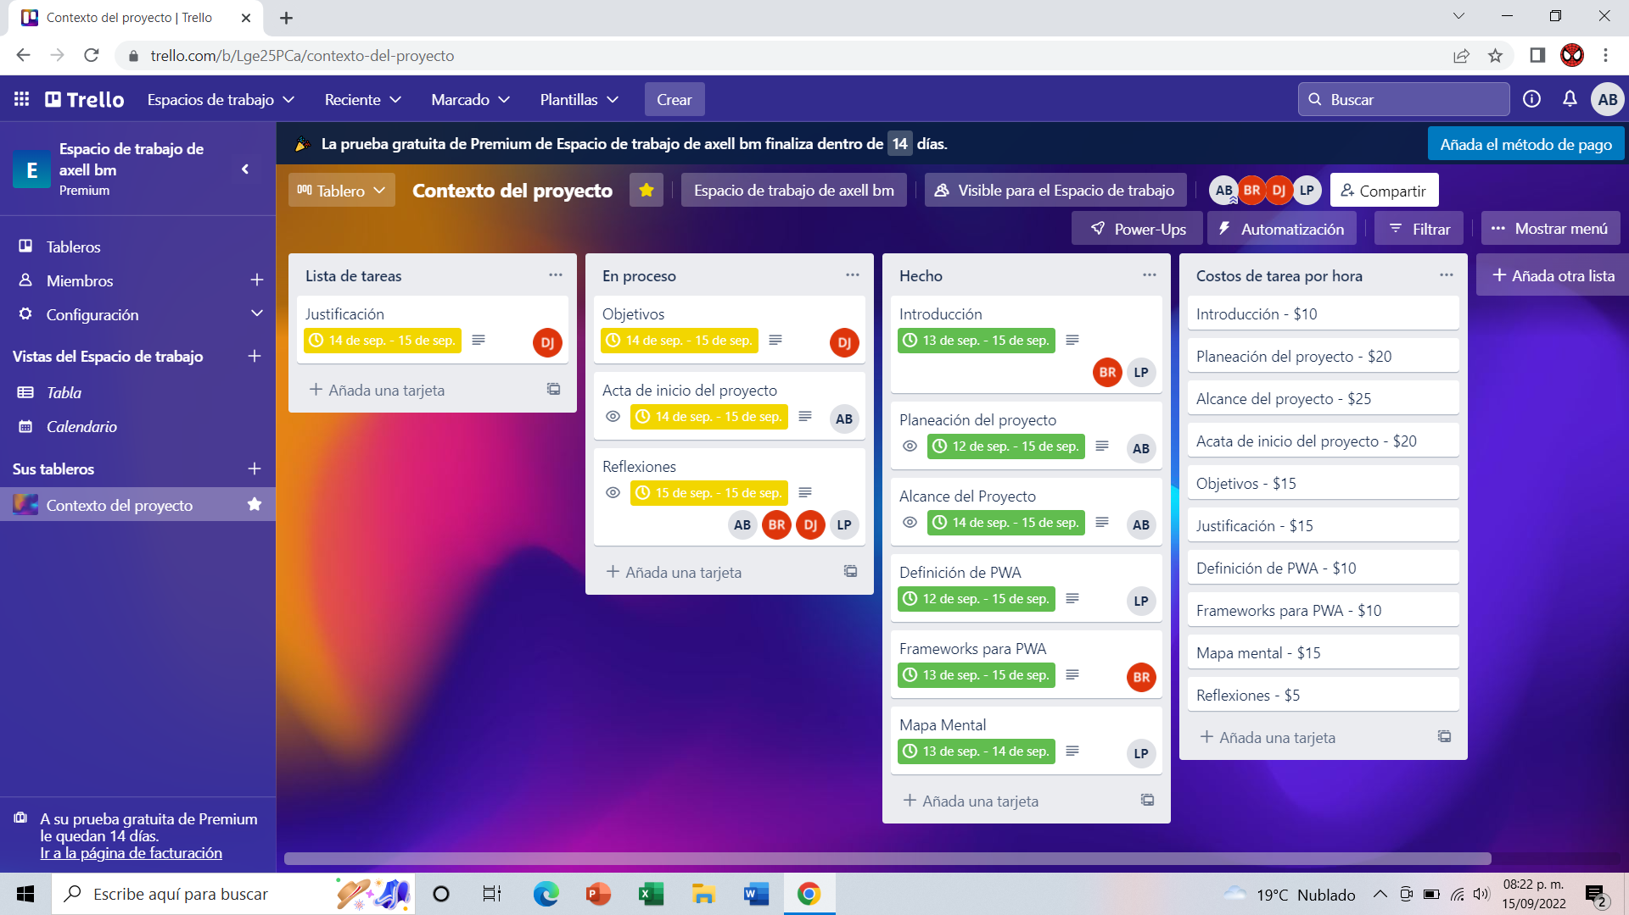

**Planeación (Fuente: propia)**

Finalizado:

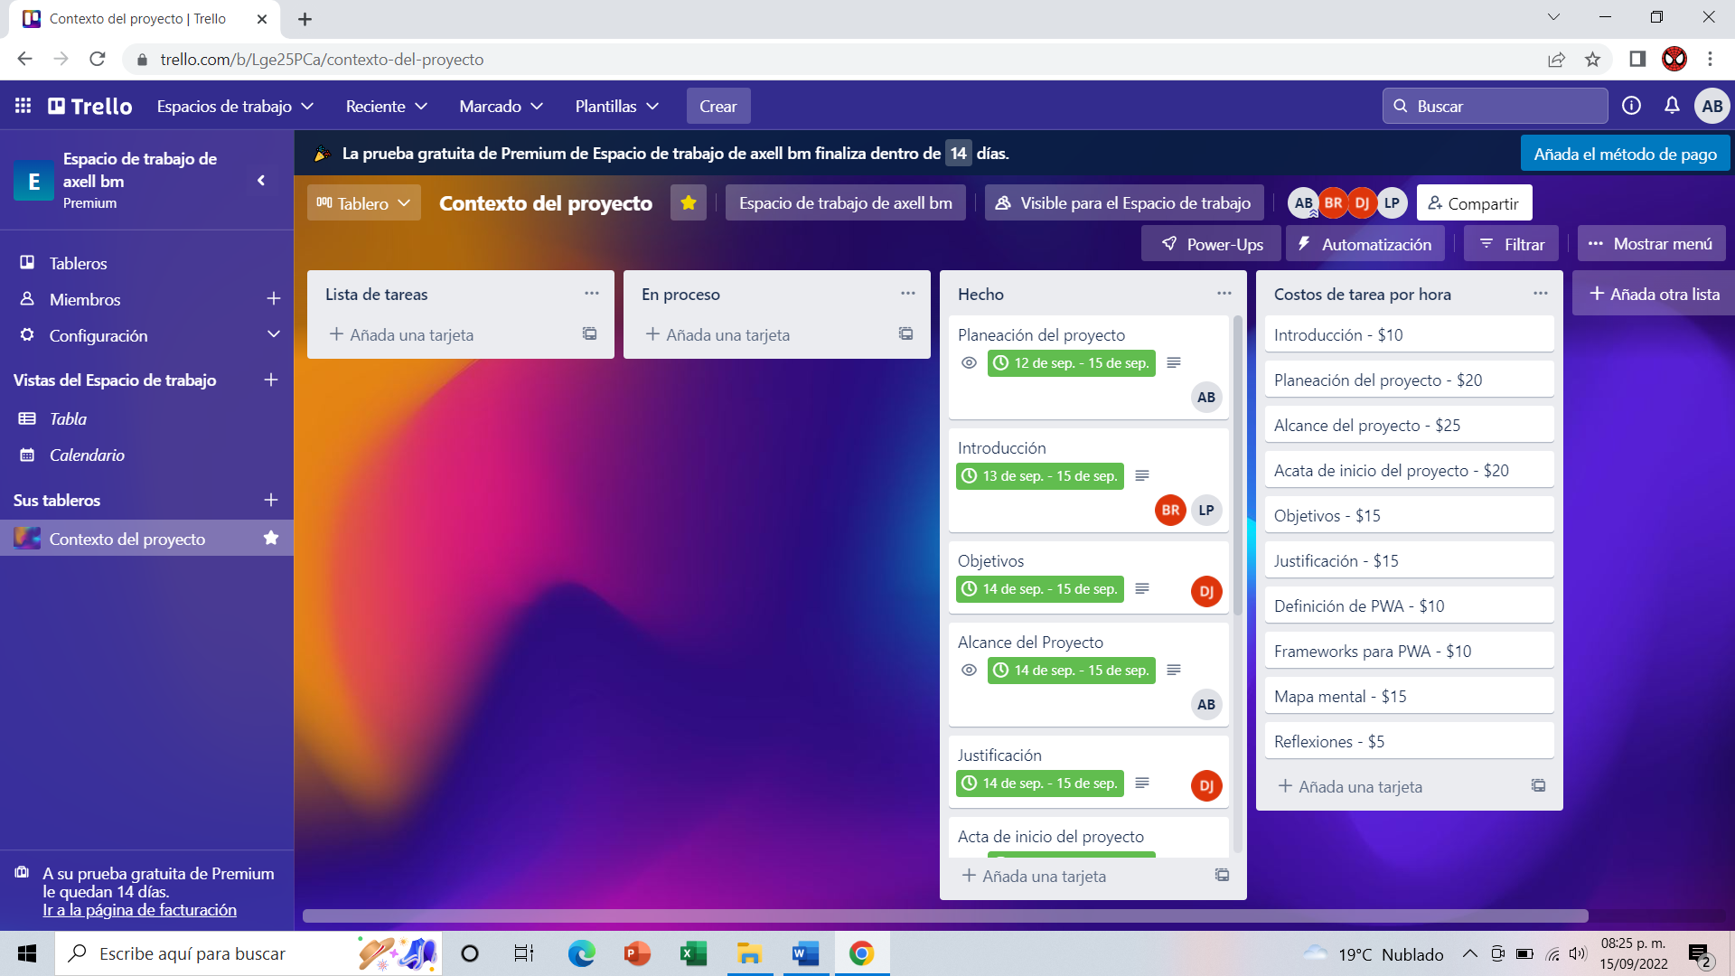

**Planeación (Fuente: propia)**

anexo 2. Acta de inicio del proyecto

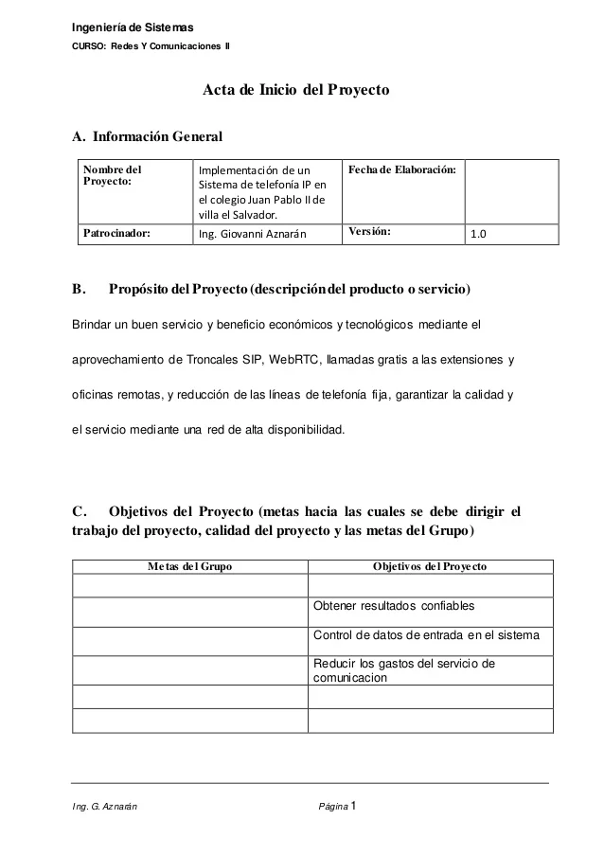

**Acta de inicio del proyecto**

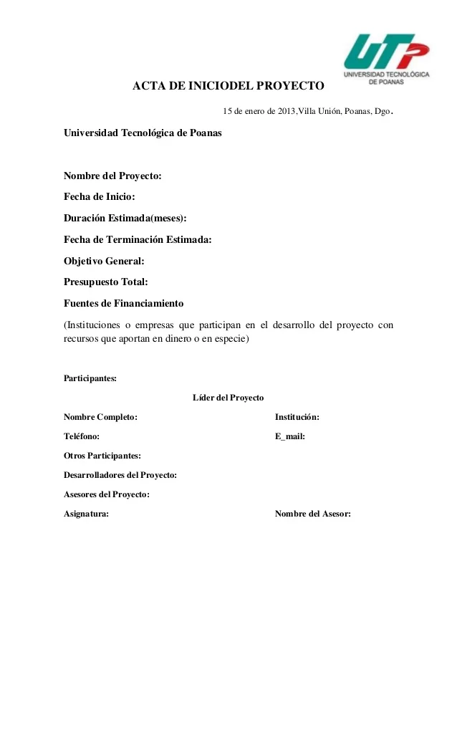

**Acta de inicio de proyecto 2**

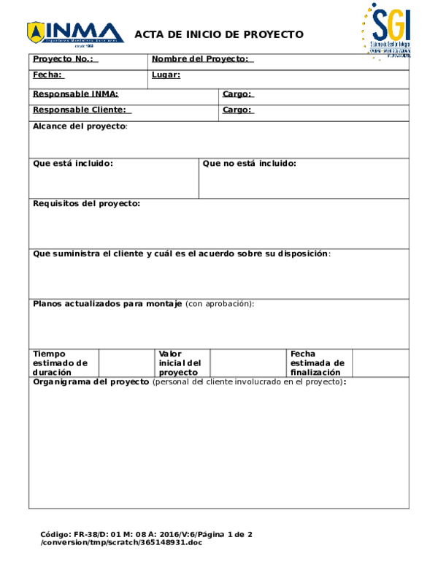

**Acta de inicio de proyecto 3**

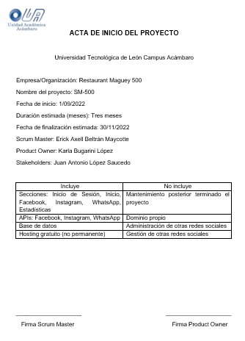

**Acta de inicio de proyecto 4**

**ANEXO 3. ACTA DE INICIO DEL PROYECTO FIRMADA.**

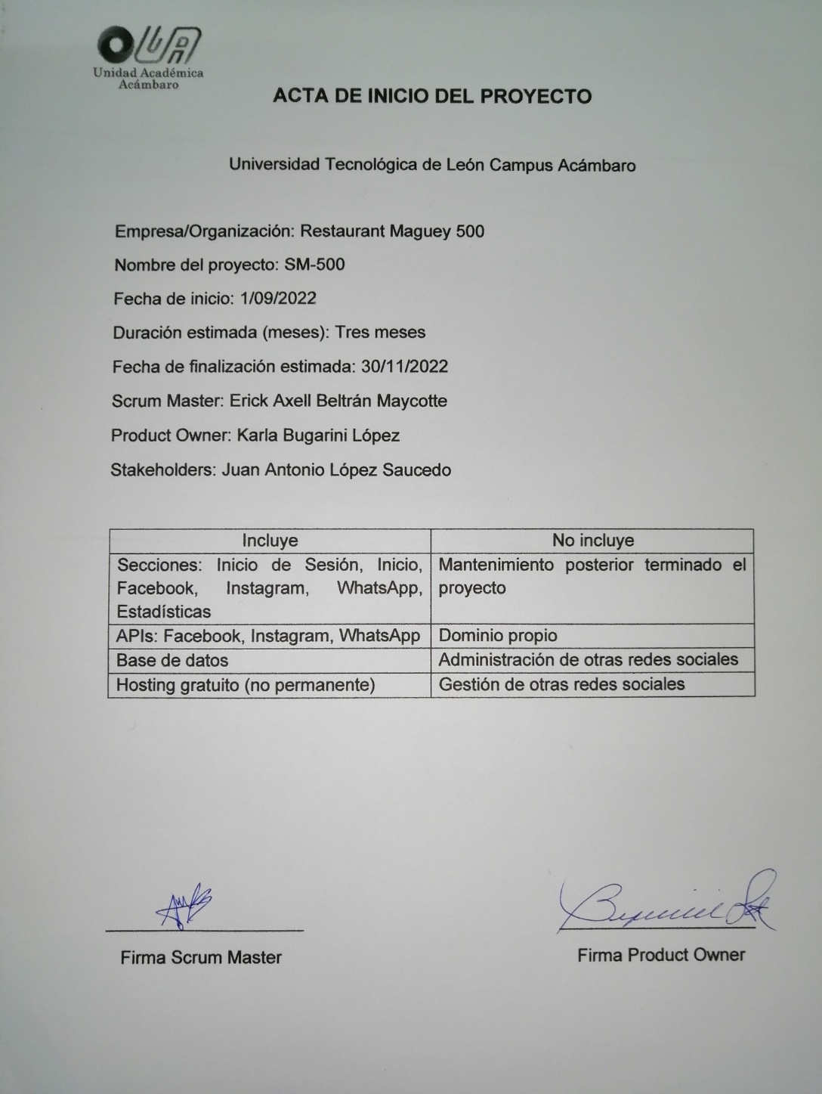

**Acta firmada**

anexo 4. Instalación de VUE.JS

La instalación de Vue.js consta de los siguientes pasos:

1. Abrimos la consola de Windows (cmd):

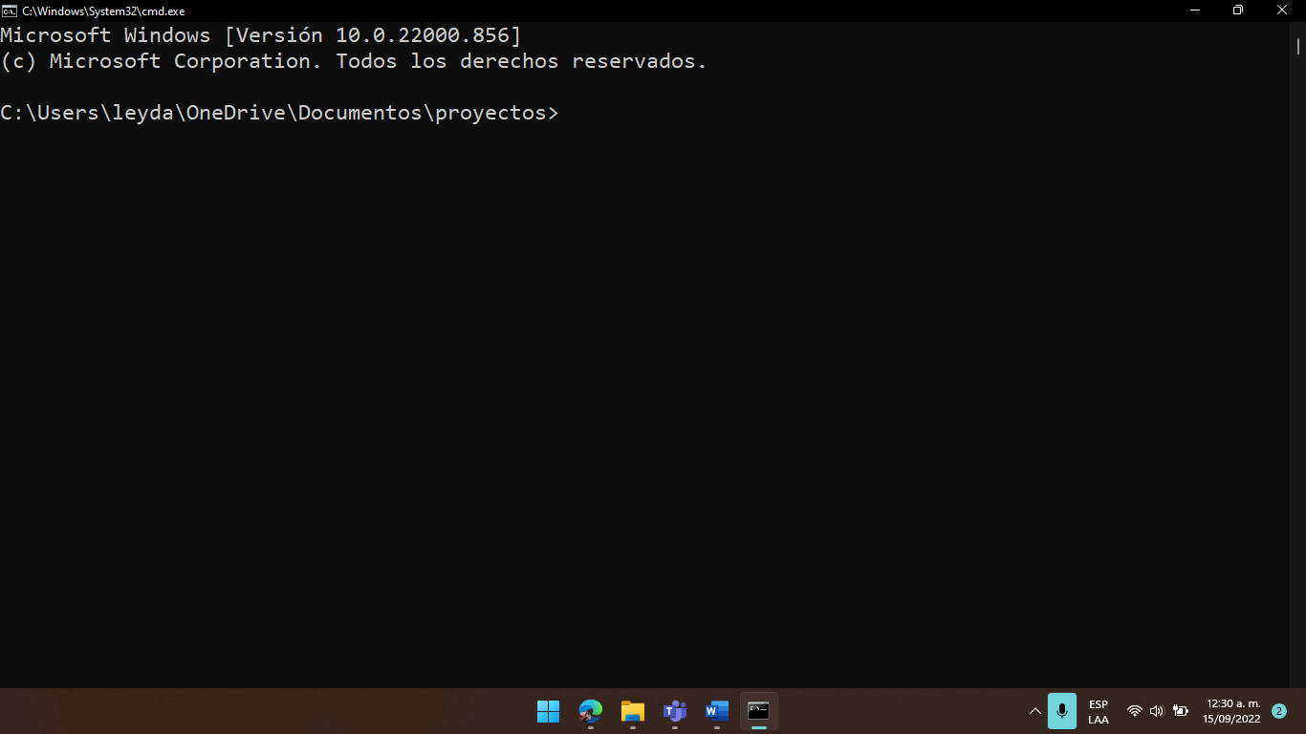

1. Creamos una carpeta nueva con el comando mkdir VueProjects y accedemos a la carpeta con el comando cd VueProjects:

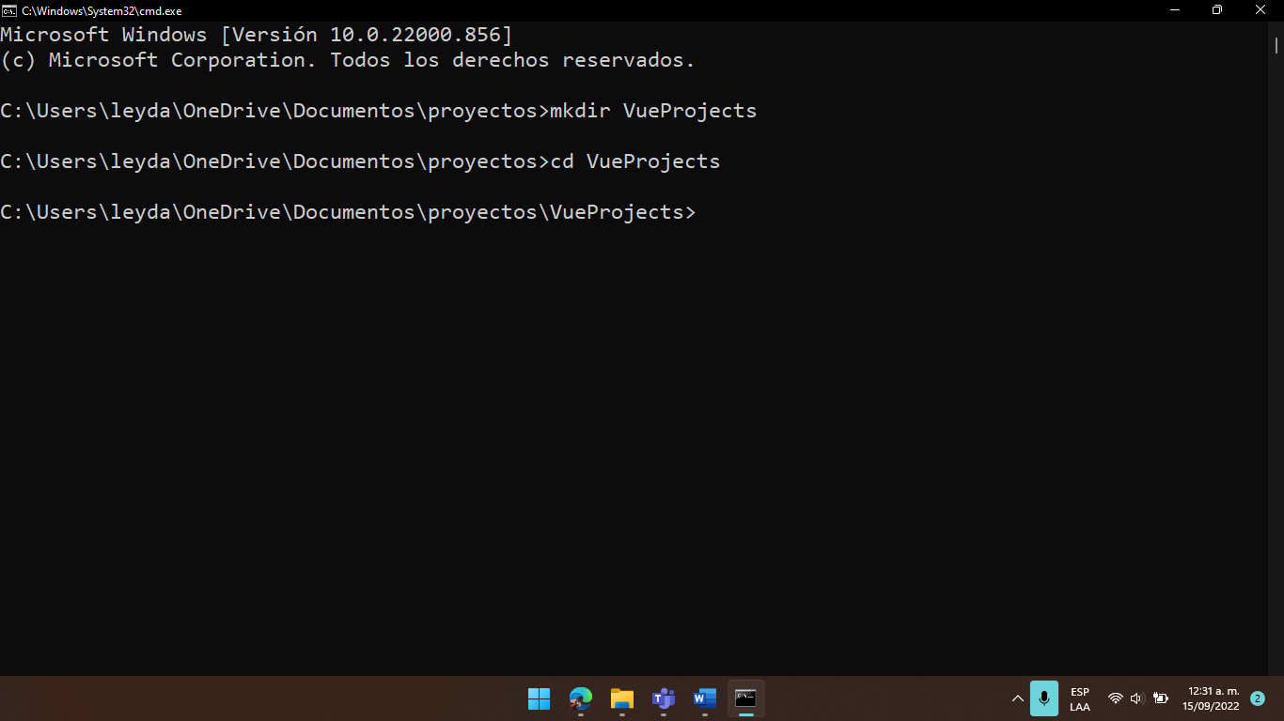

1. Instalamos Vue.js a través del administrador de paquetes Node (npm):

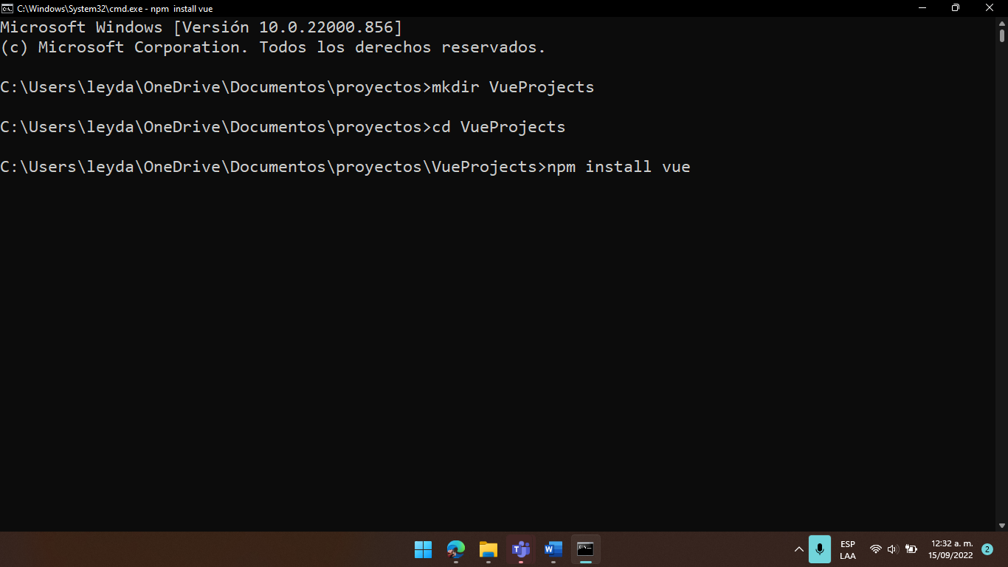

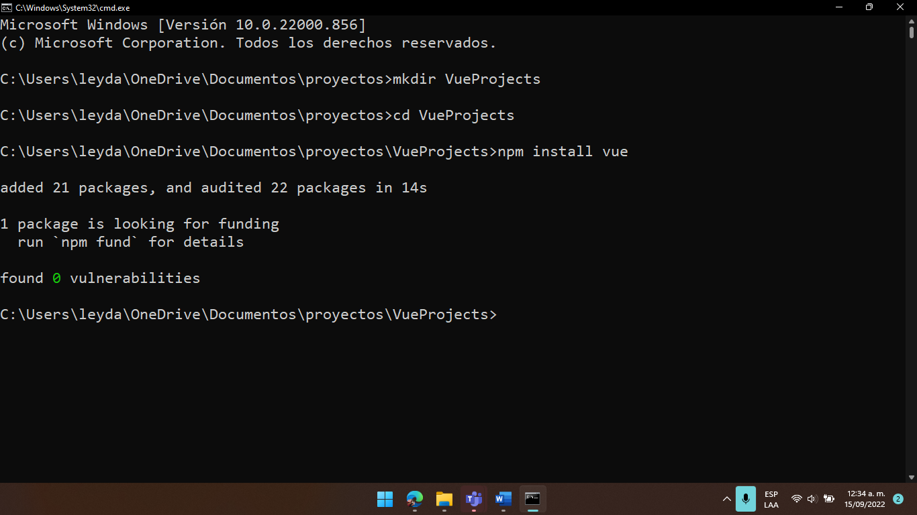

1. Instalamos la herramienta CLI de Vue.js mediante el código npm install -g @vue/cli. Este paso es opcional.

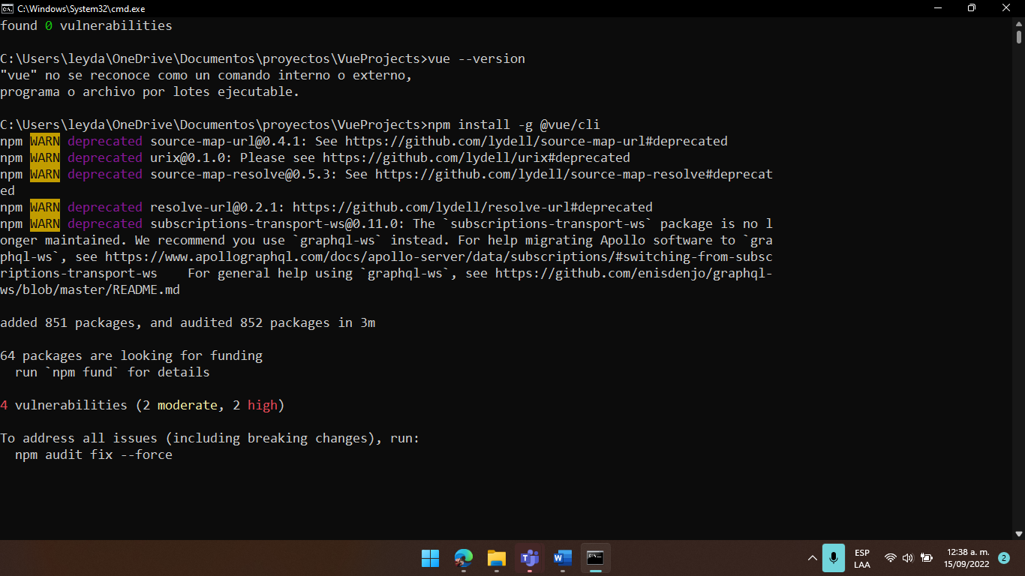

anexo 5. Instalación de REACT

Para instalar React en Windows es necesario tener instalado Node.js. Los pasos para instalar React son los siguientes:

1. Abrir la terminal de Windows.
2. Crearemos una nueva carpeta con el comando *mk dir ReactProjects* y ingresaremos a ella con el comando *cd ReactProjects*:

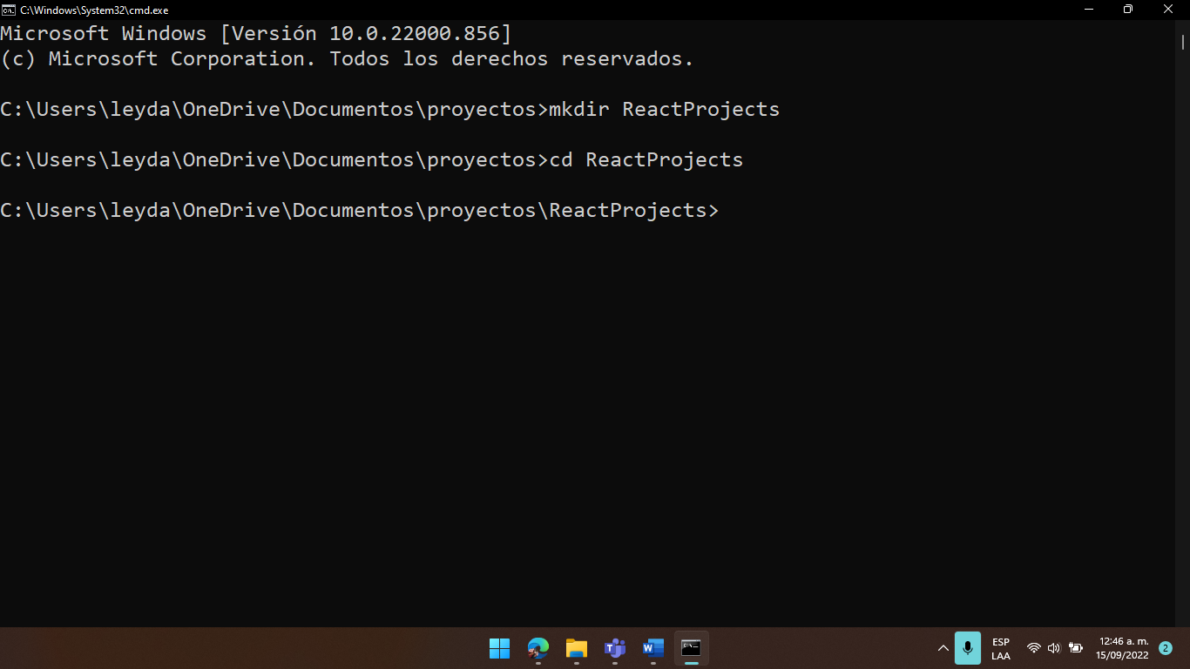

1. Instalaremos React mediante el código *npx create-react-app mi-project:*

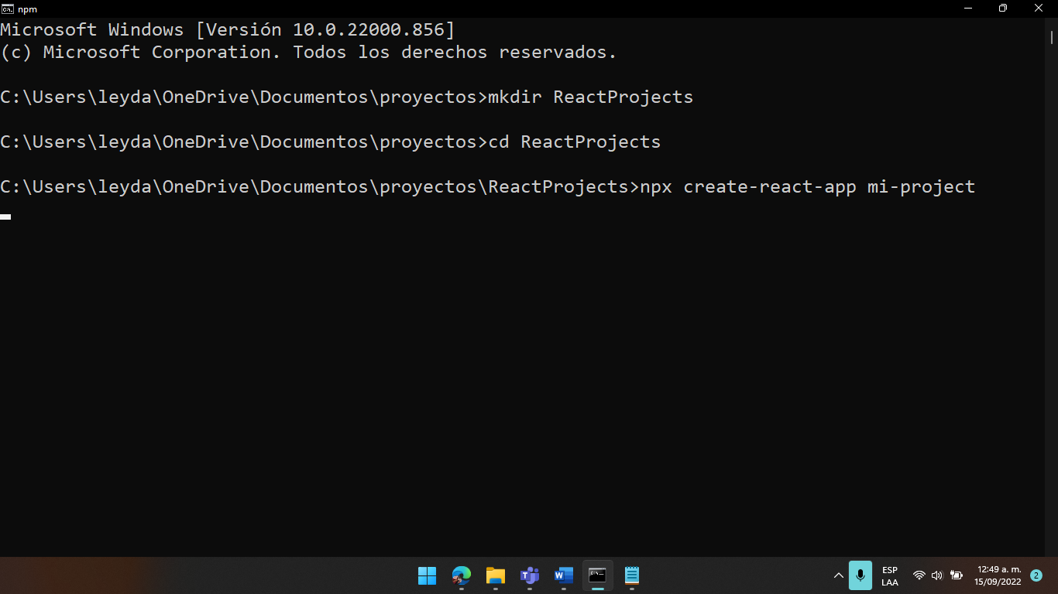

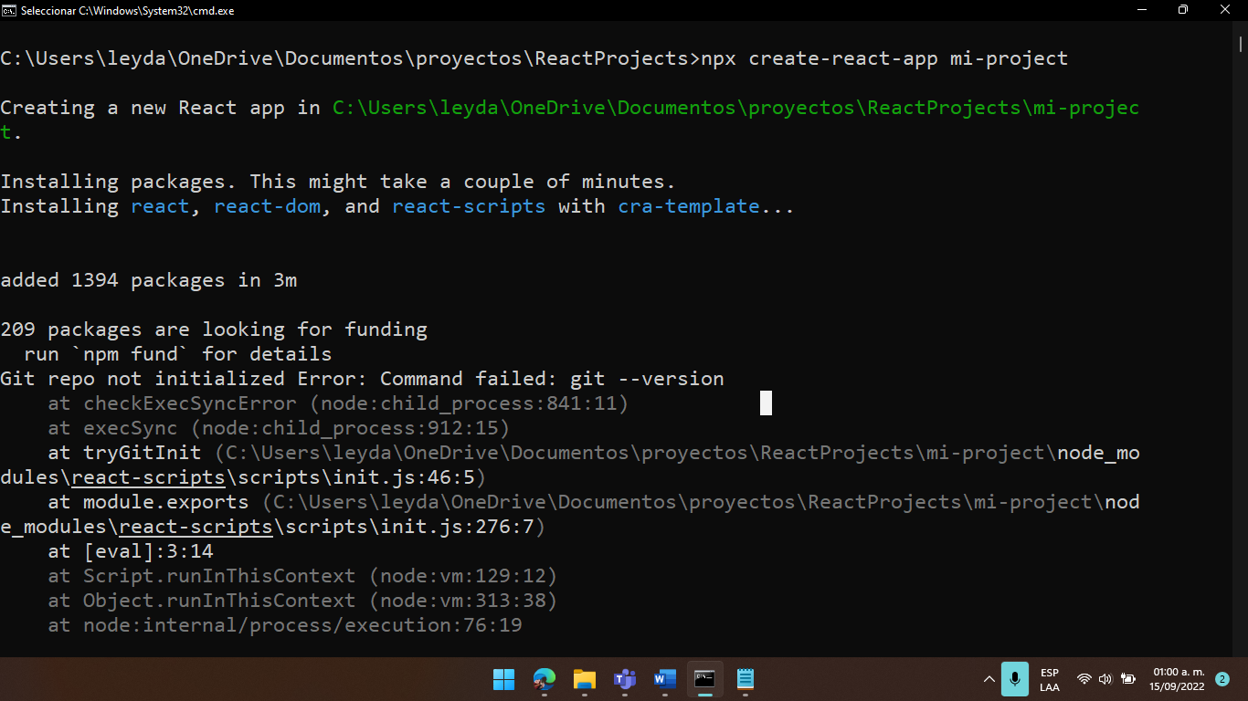

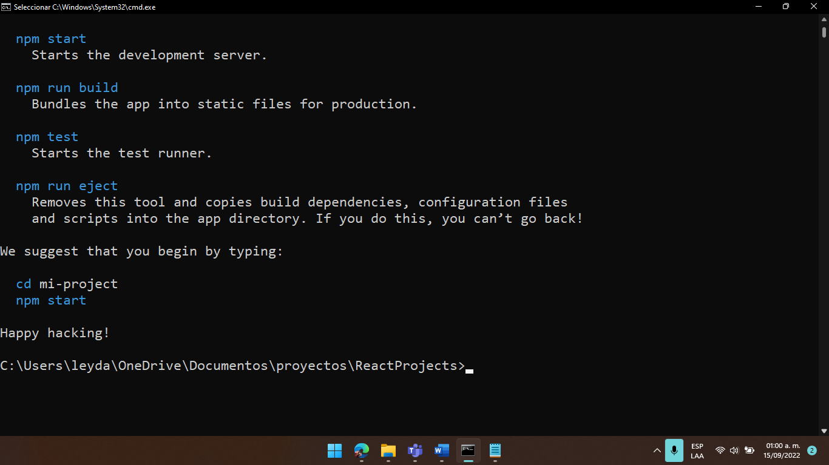

1. Iniciar el servidor con el comando *npm start:*

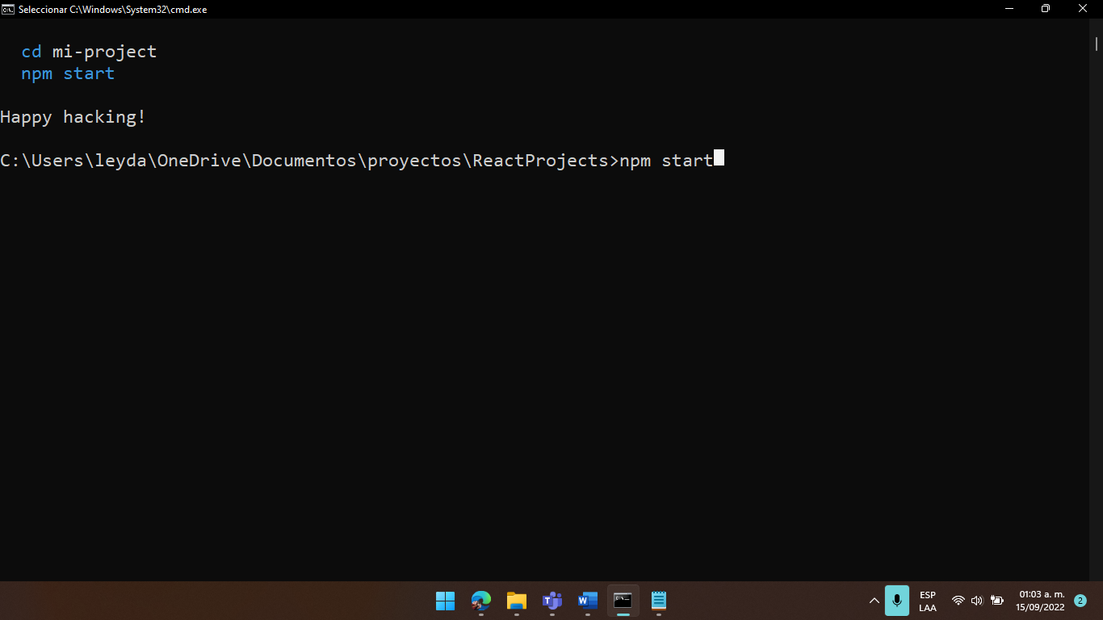

Nota: Para detener el servidor de node se deben presionar las teclas *ctrl + c.*

anexo 6. Instalación de ANGULAR.JS

Para instalar Angular.js se deben seguir los siguientes pasos:

1. Abriremos la consola y escribiremos el siguiente comando: *npm install -g @angular/cli*

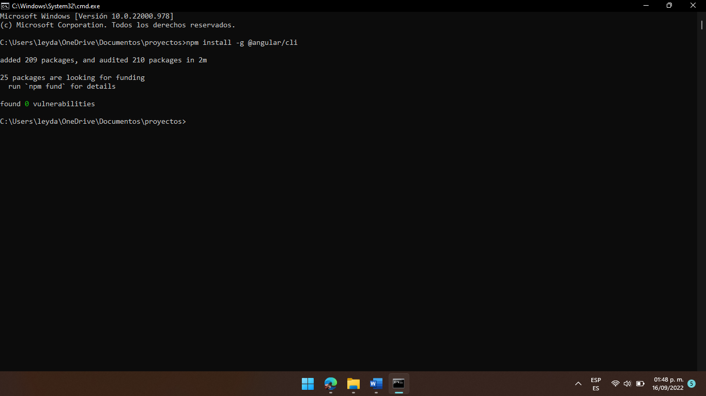

1. Para crear un nuevo proyecto se debe escribir el siguiente comando *ng new mi-app:*

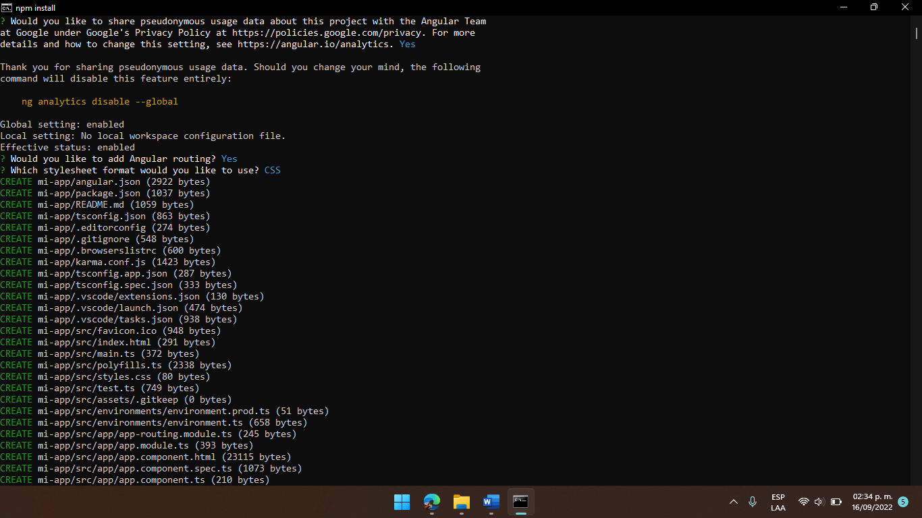

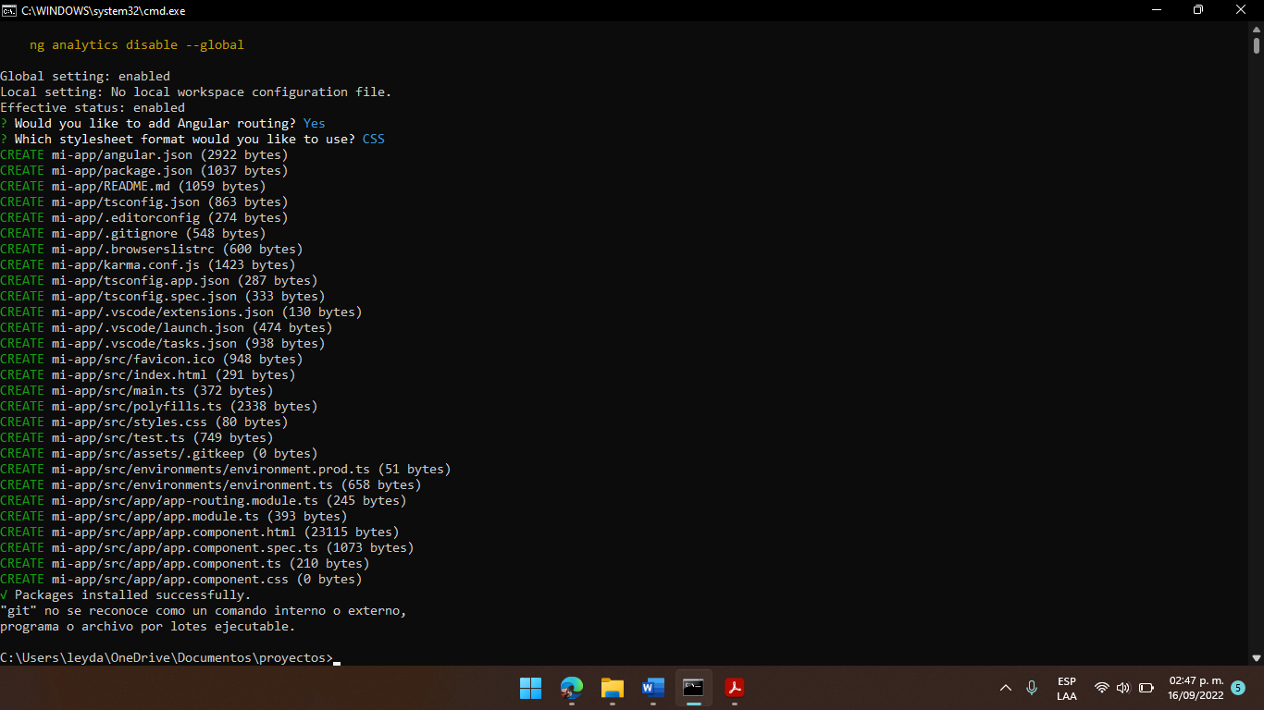

1. Ejecutar el comando *npm install* para instalar todas las dependencias necesarias para el proyecto de Angular.

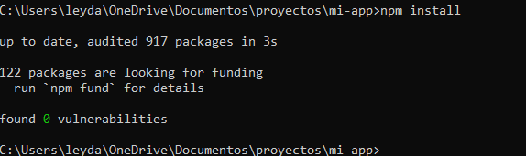

1. Para ejecutar la aplicación se utiliza el comando *ng serve –open*

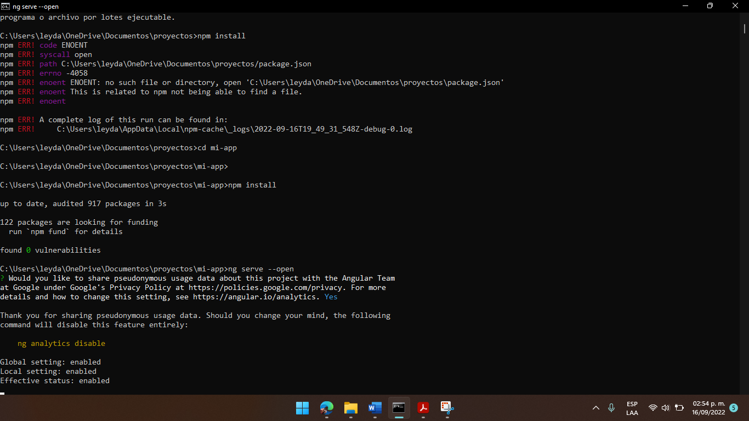

Instalación de Ionic

Para instalar ionic se deben seguir los siguientes pasos:

1. Ejecutar *npm install -g @ionic/cli* para instalar ionic:

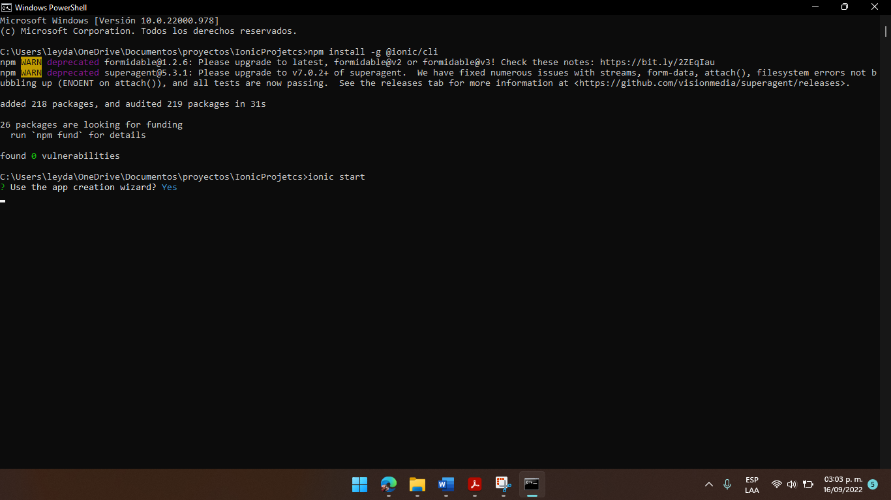

1. Para iniciar Ionic se utilizará el comando *ionic start* para posteriormente configuraremos el proyecto:

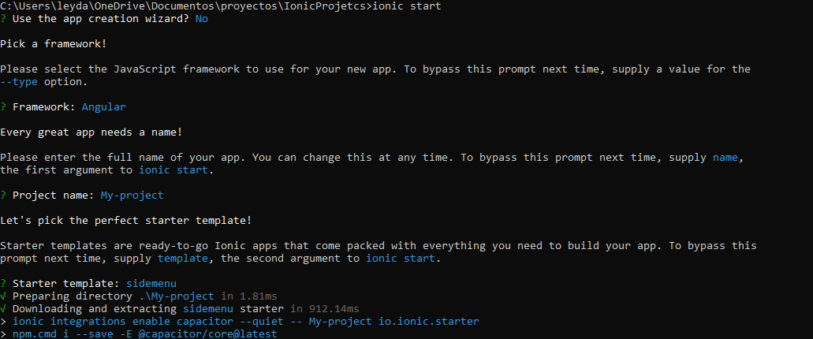

anexo 7. Riesgos

Diagramas de gestión de riesgos

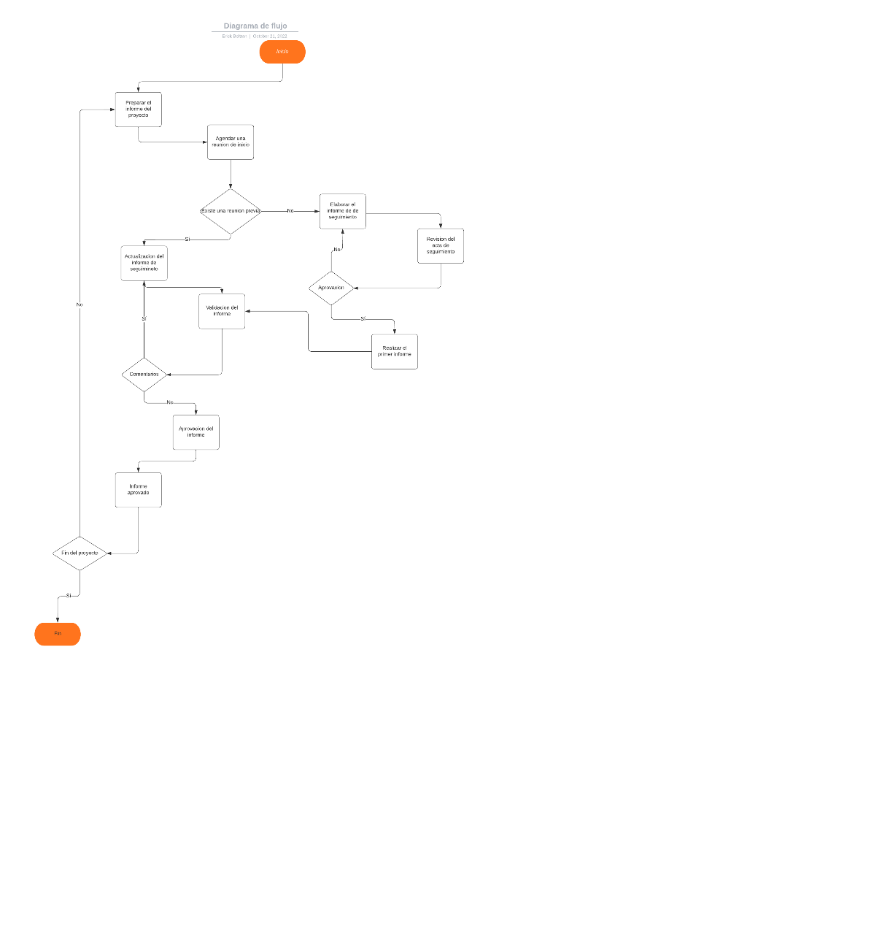

**Diagrama de riesgos**

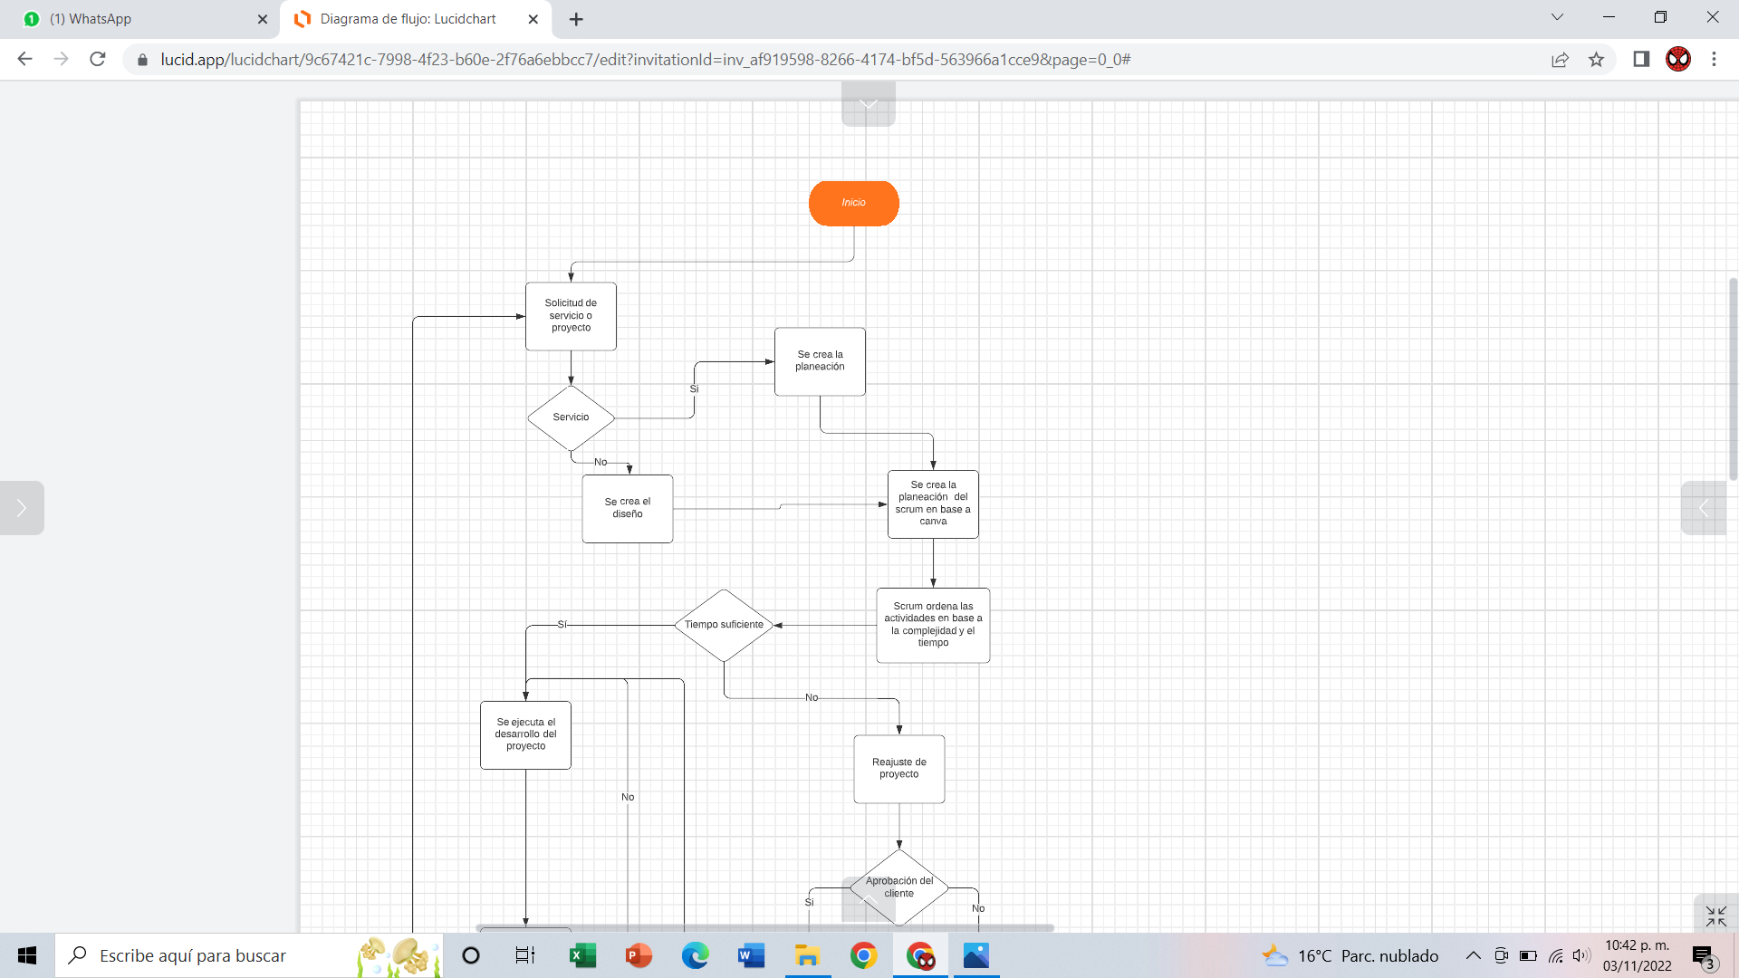

**Diagrama de riesgos parte 1**

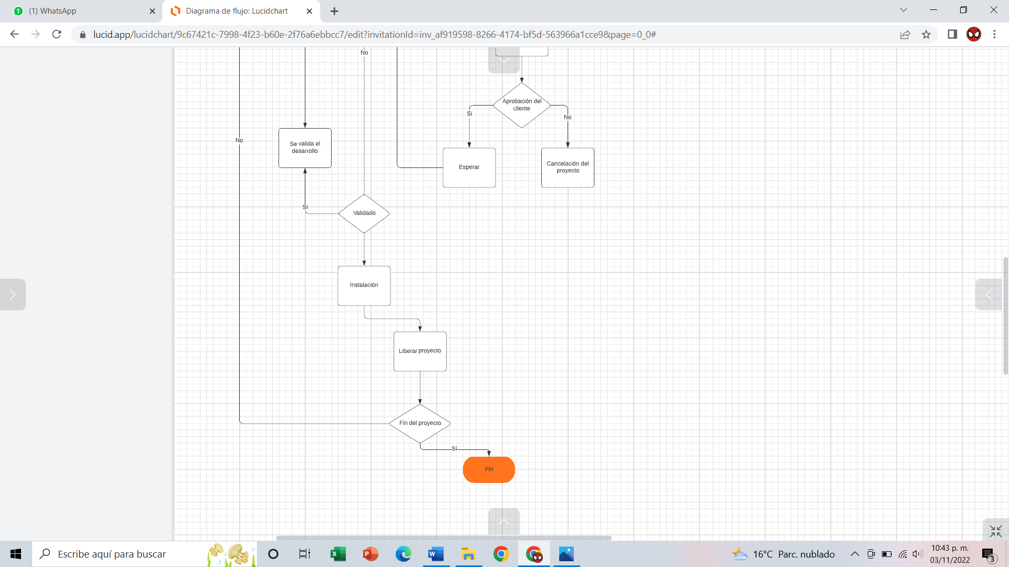

**Diagrama de riesgos parte 2**

Informe de monitoreo de riesgos

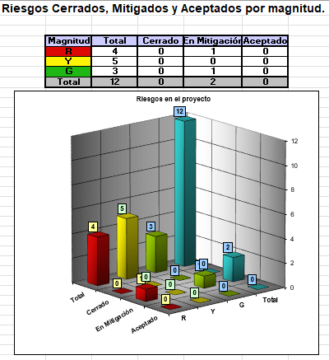

**Informe de riesgos**

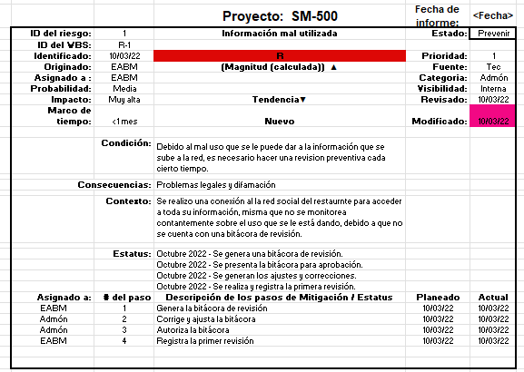

**Informe de riesgos 1**

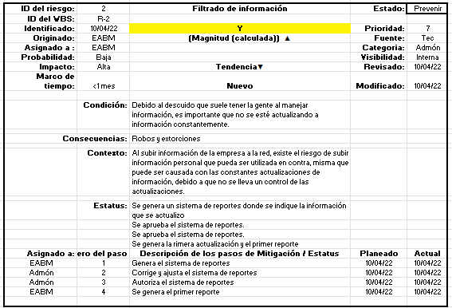

**Informe de riesgos 2**

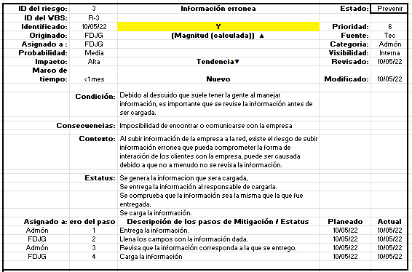

**Informe de riesgos 3**

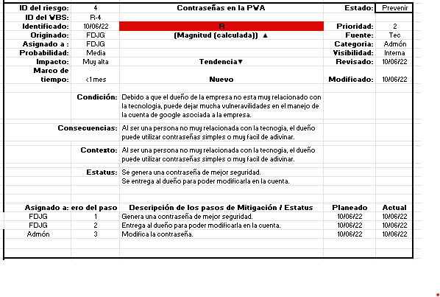

**Informe de riesgos 4**

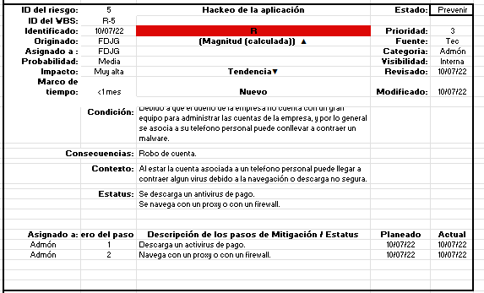

**Informe de riesgos 5**

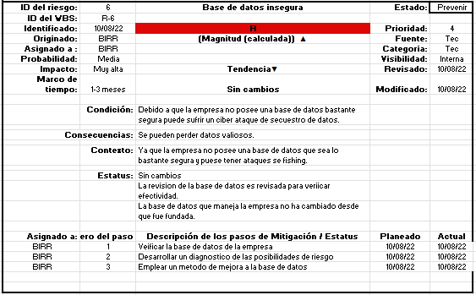

**Informe de riesgos 6**

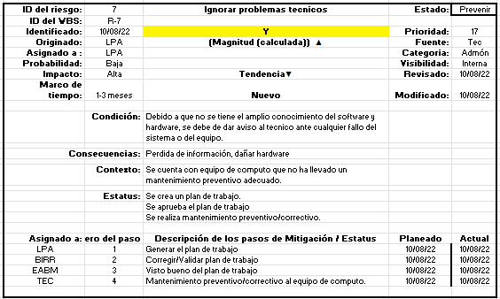

**Informes de riesgos 7**

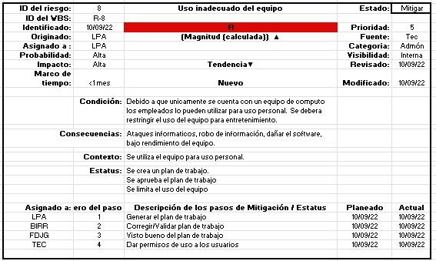

**Informe de riesgos 8**

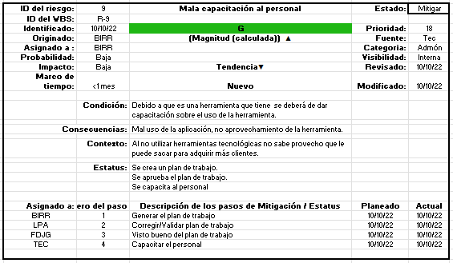

**Informe de riesgos 9**

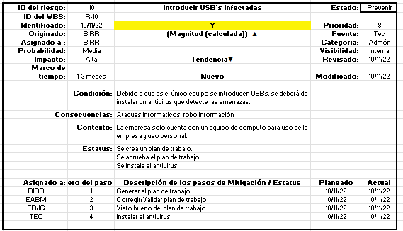

**Informe de riesgos 10**

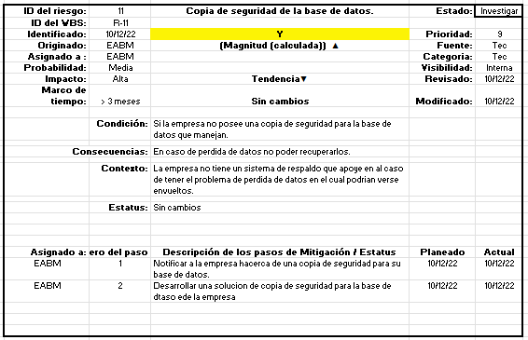

**Informe de riesgos 11**

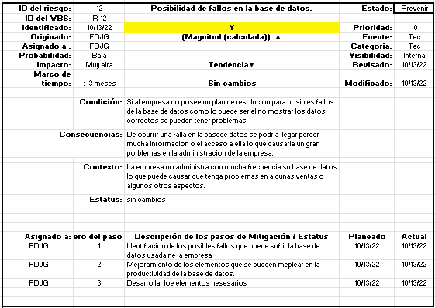

**Informe de riesgos 12**

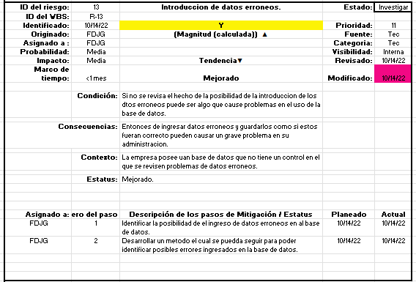

**Informe de riesgos 13**

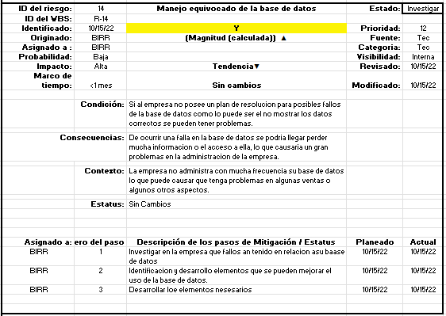

**Informe de riesgos 14**

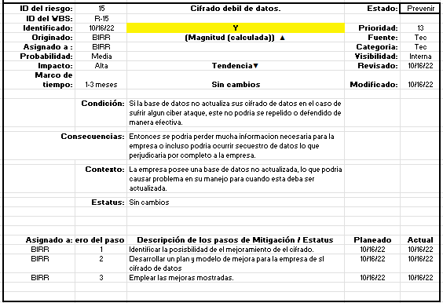

**Informe de riesgos 15**

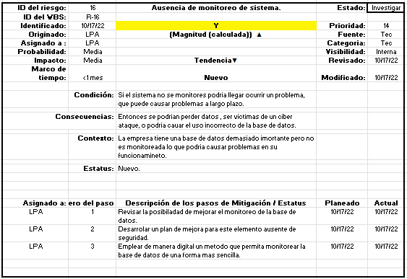

**Informe de riesgos 16**

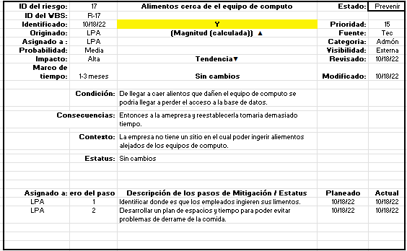

**Informe de riesgos 17**

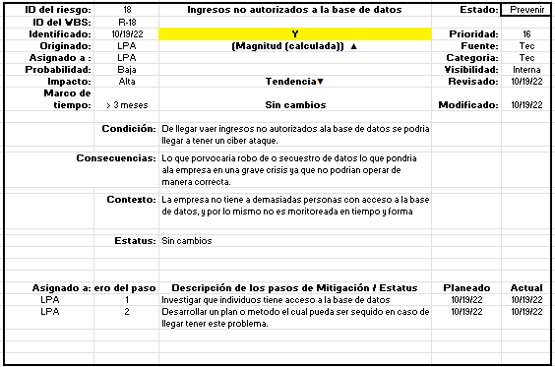

**Informe de riesgos 18**

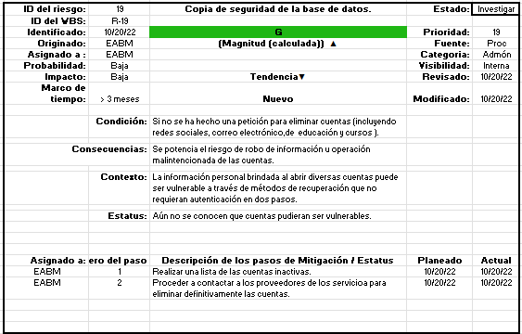

**Informe de riesgos 19**

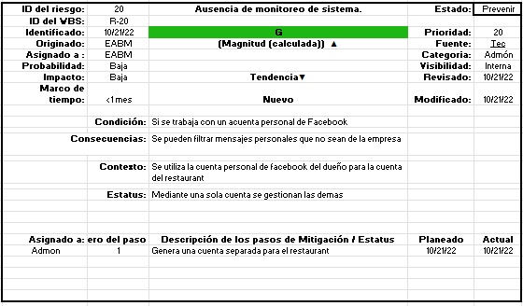

**Informe de riesgos 20**

Anexo 8. Solicitud de cambio

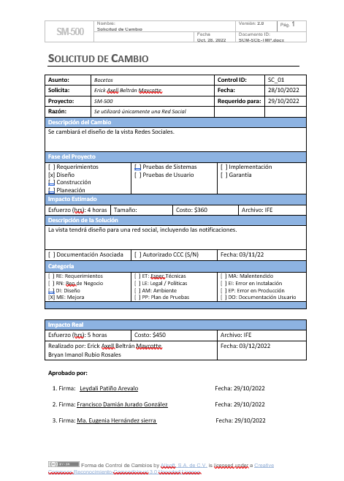

**Solicitud de cambio 1**

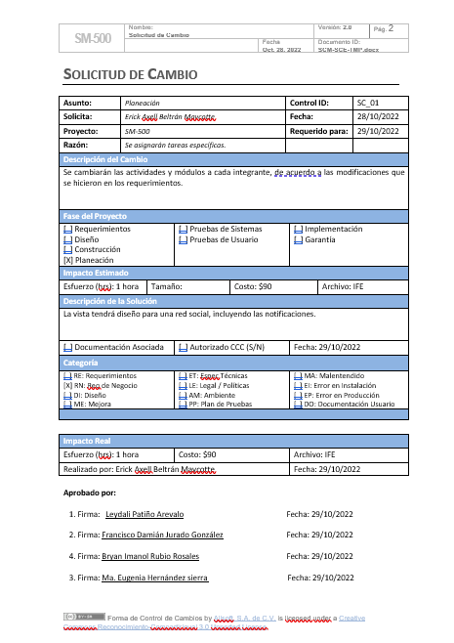

**Solicitud de cambio 2**

**ANEXO 9. PLANEACIÓN**

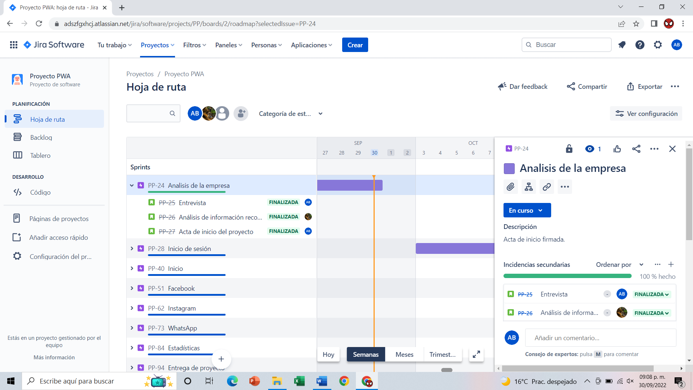

**Planeación parte 1**

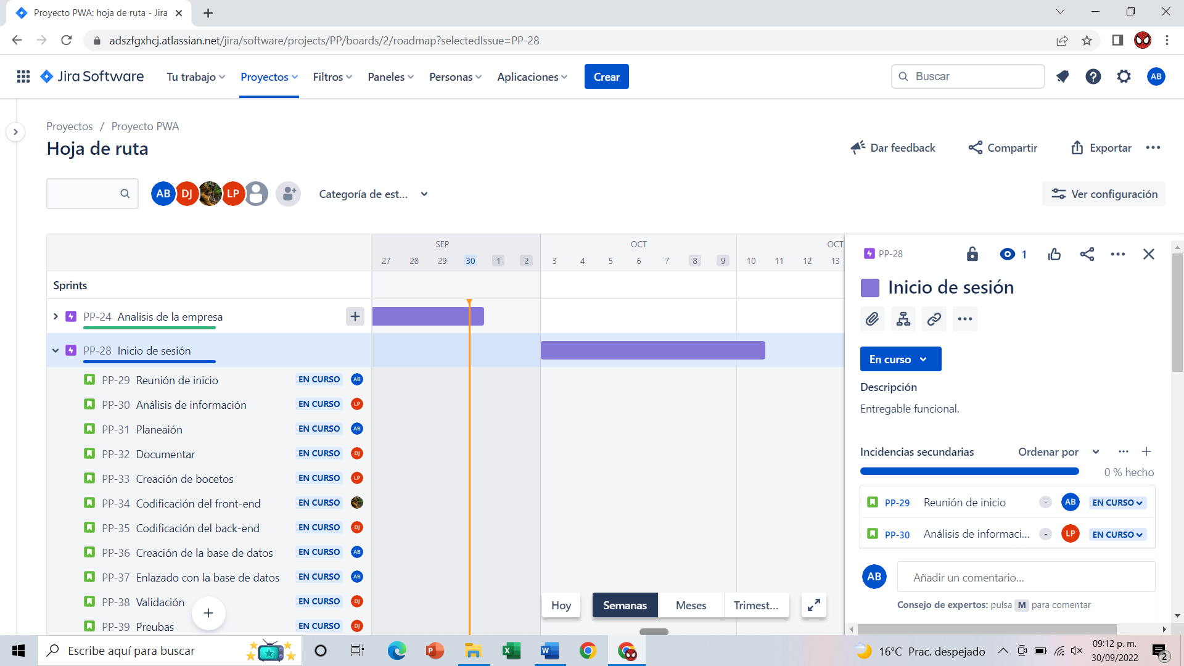

**Planeación parte 2**

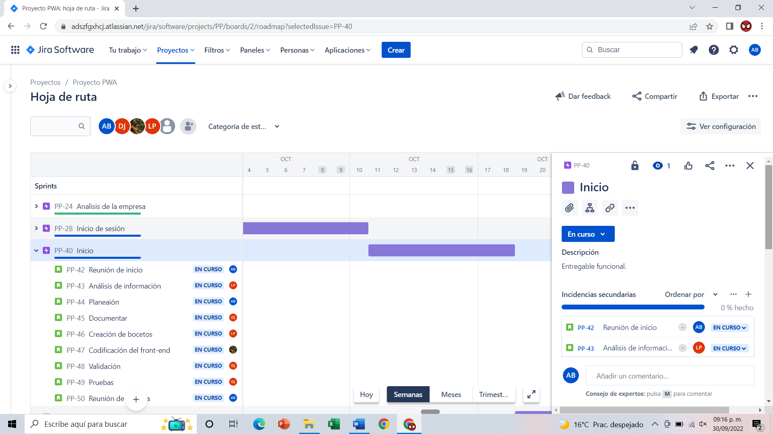

**Planeación parte 3**

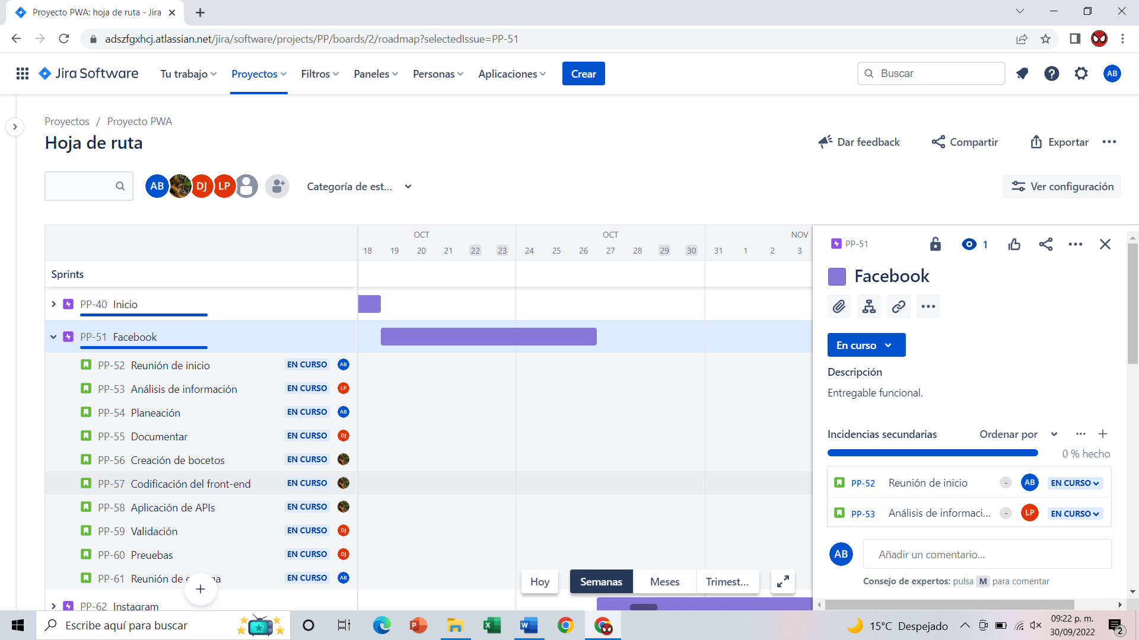

**Planeación parte 4**

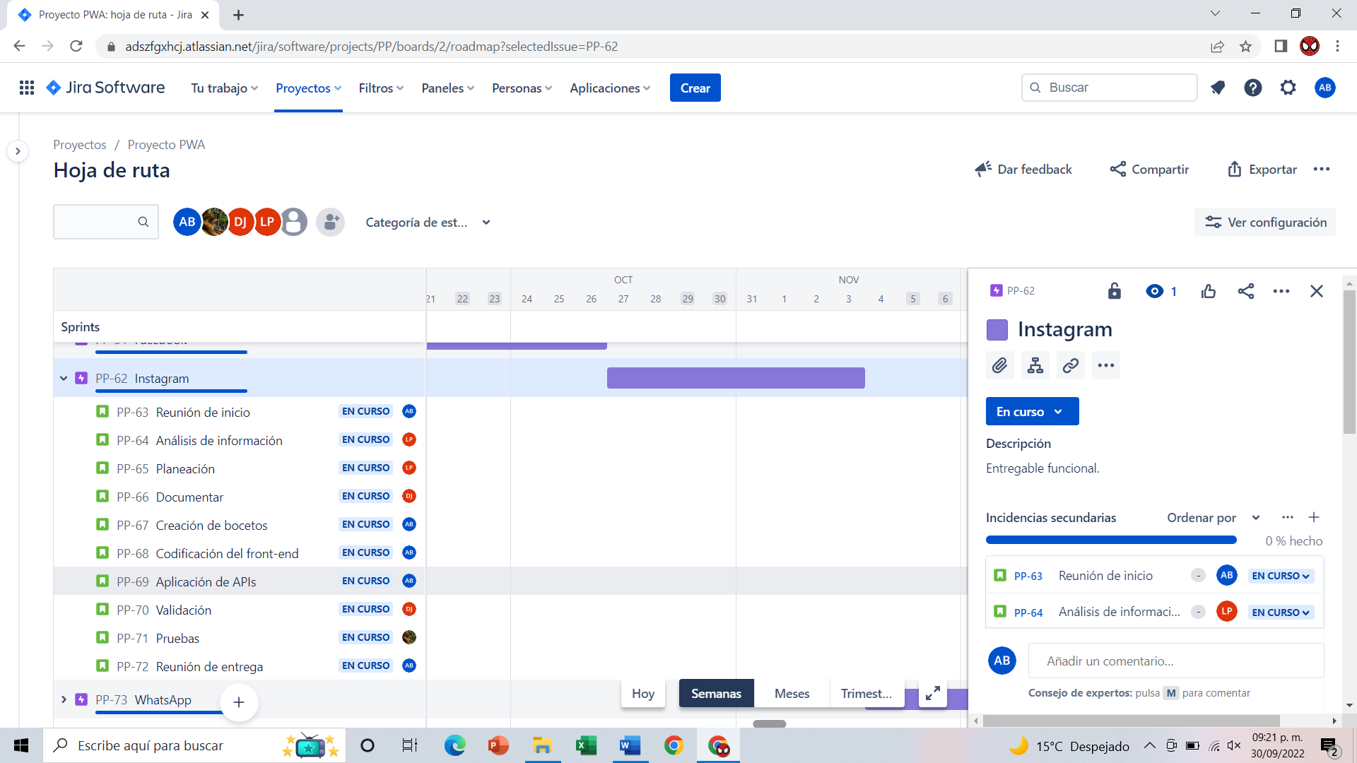

**Planeación parte 5**

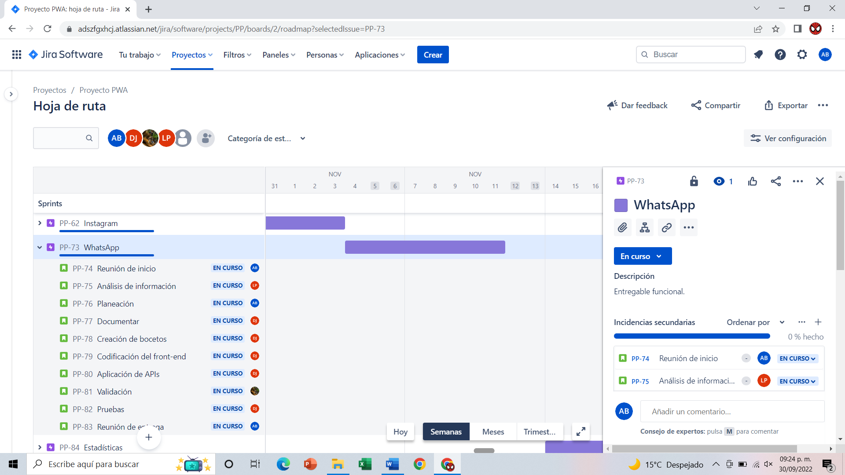

**Planeación parte 6**

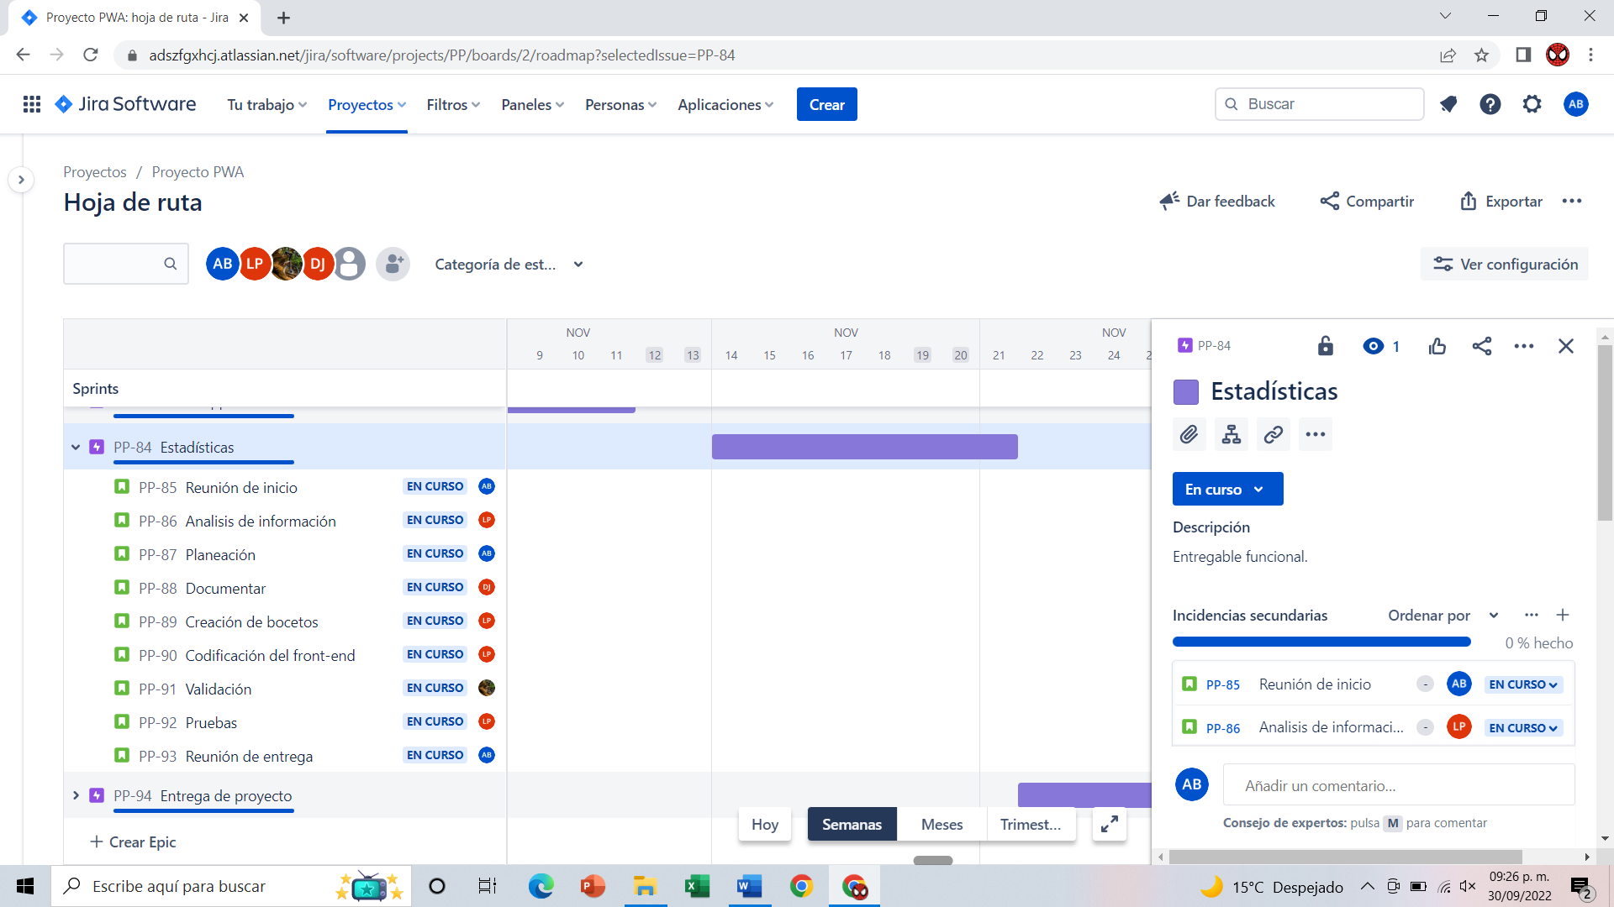

**Planeación parte 7**

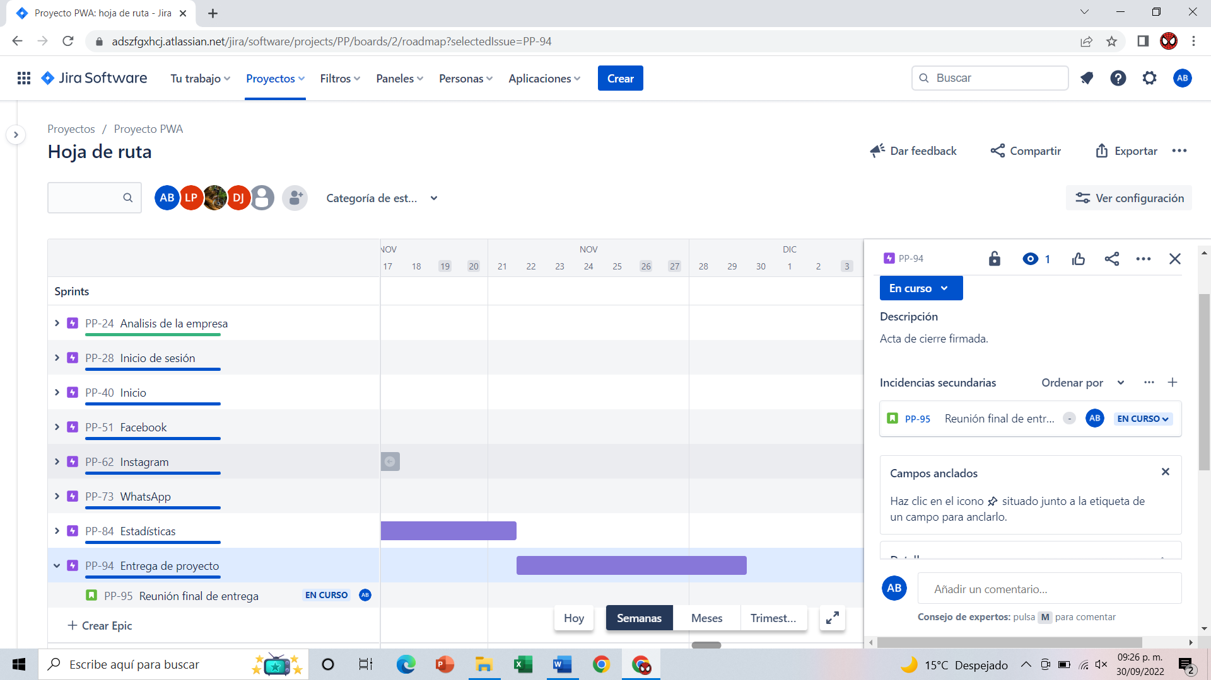

**Planeación parte 8**

anexo 10. Matriz de comunicación

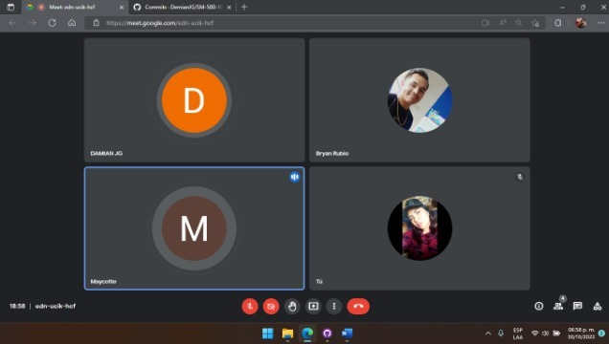

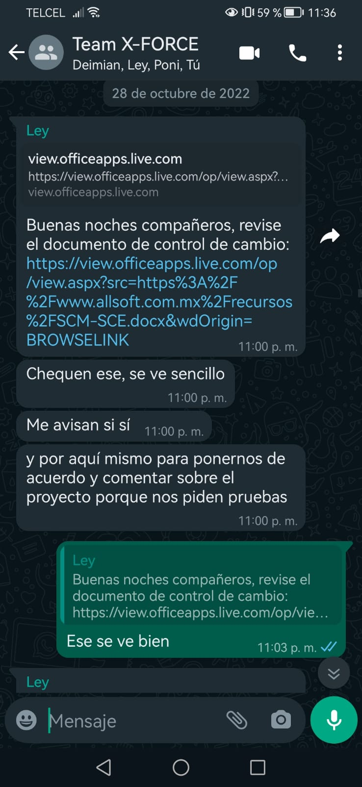

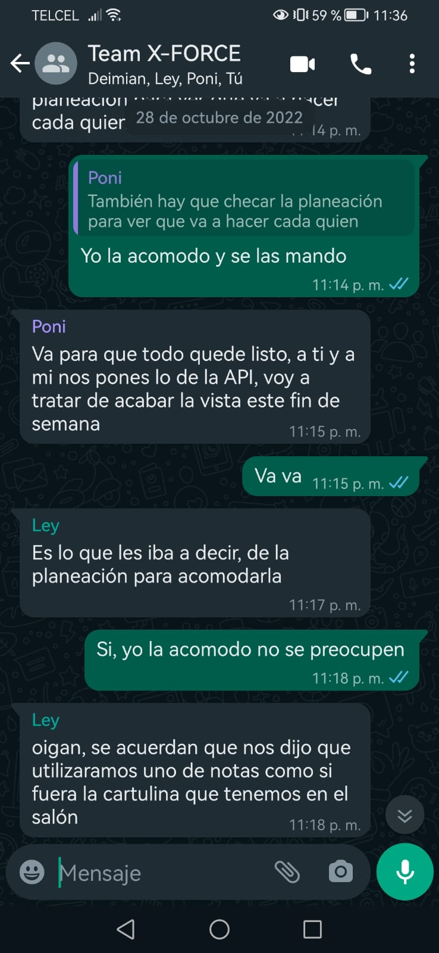

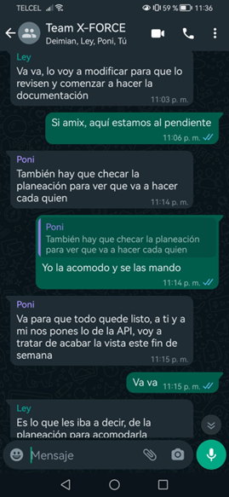

anexo 11. Pruebas

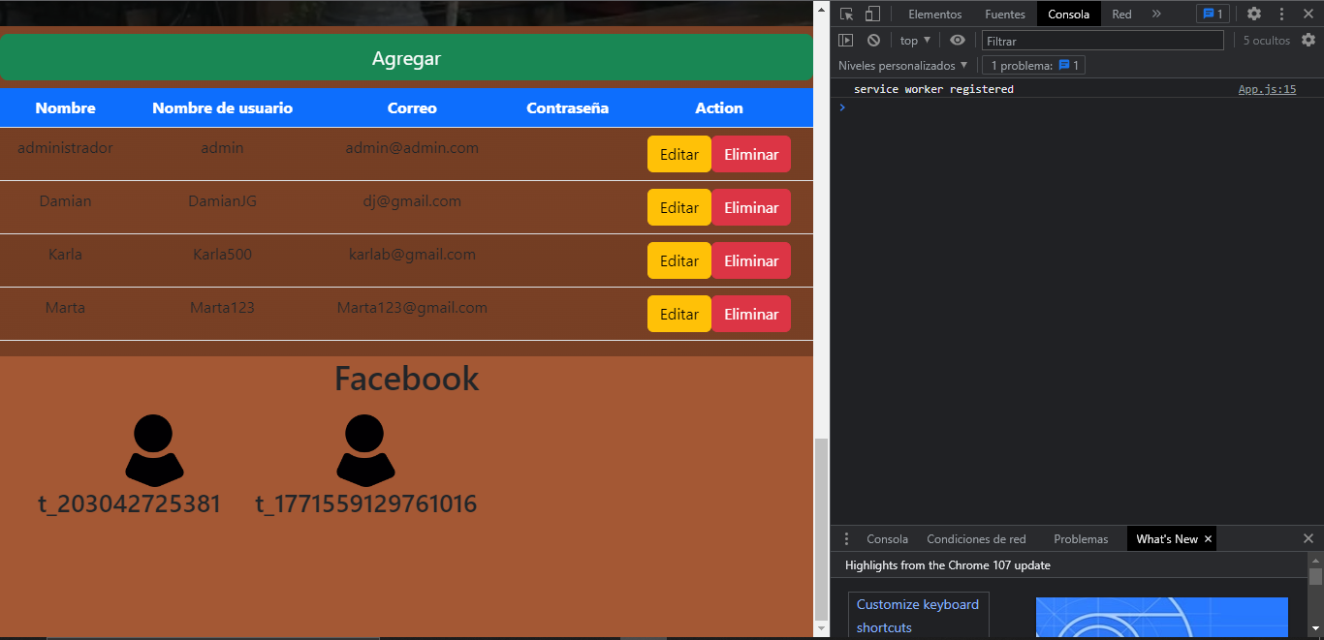

Pruebas de service worker

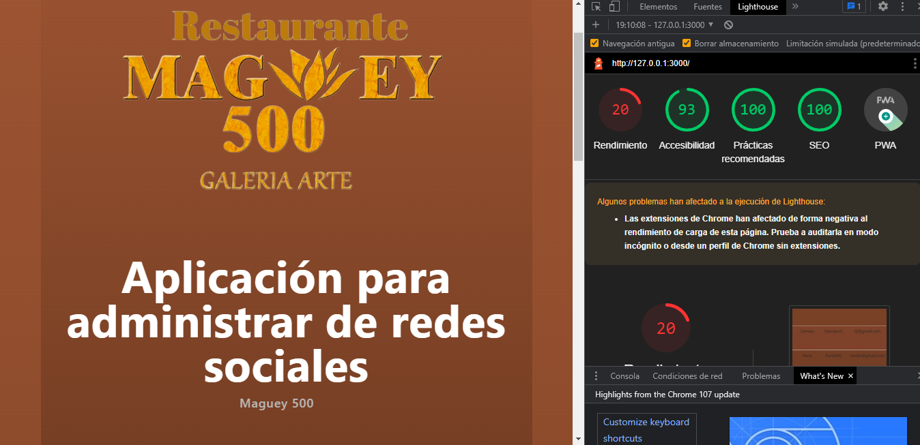

Pruebas de rendimiento

anexo 12. RETROSPECTIVAS

|  |  |
| --- | --- |
| ¿Dónde te gustaría ir?  Generar un sistema responsivo que pueda mostrarse en las resoluciones SD, HD y FullHD. | ¿Qué los está reteniendo?  La falta de comunicación dentro del equipo de desarrollo para trabajar en sincronía. |
| Lluvia de ideas y soluciones   * Asistir a todas las reuniones * Participación de todos en las reuniones * Compartir todos los avances en GitHub | Selecciona una  Compartir todos los avances en GitHub |

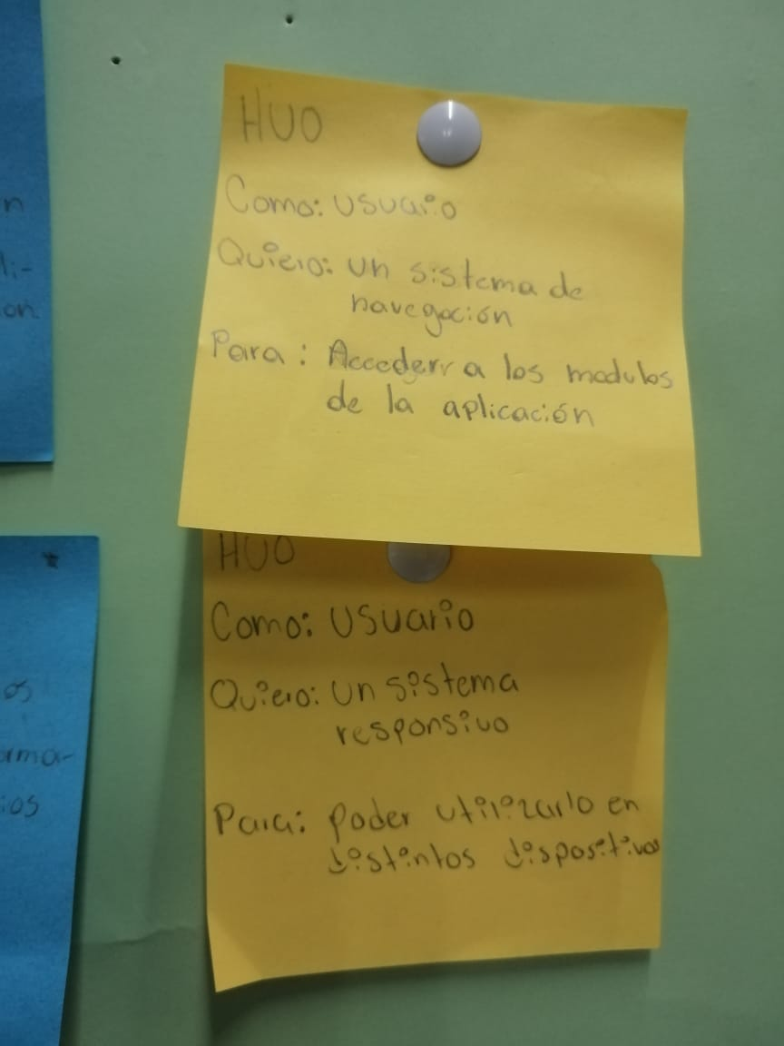

|  |  |
| --- | --- |
| ¿Dónde te gustaría ir?  Generar un sistema de navegación para acceder a los módulos de la aplicación | ¿Qué los está reteniendo?  Mal diseño del mapa de navegación |
| Lluvia de ideas y soluciones   * Tener dos reuniones por semana para determinar soluciones * Compartir material para trabajar por medio de GitHub, WhatsApp y correo electrónico * Practicar y estudiar las secciones o módulos que se van a desarrollar | Selecciona una  Practicar y estudiar las secciones o módulos que se van a desarrollar |



|  |  |
| --- | --- |
| ¿Dónde te gustaría ir?  Generar un formulario de inicio de sesión para acceder a la aplicación | ¿Qué los está reteniendo?  Validar la información con la base de datos |
| Lluvia de ideas y soluciones   * Consultar información de distintas fuentes | Selecciona una   * Consultar información de distintas fuentes |

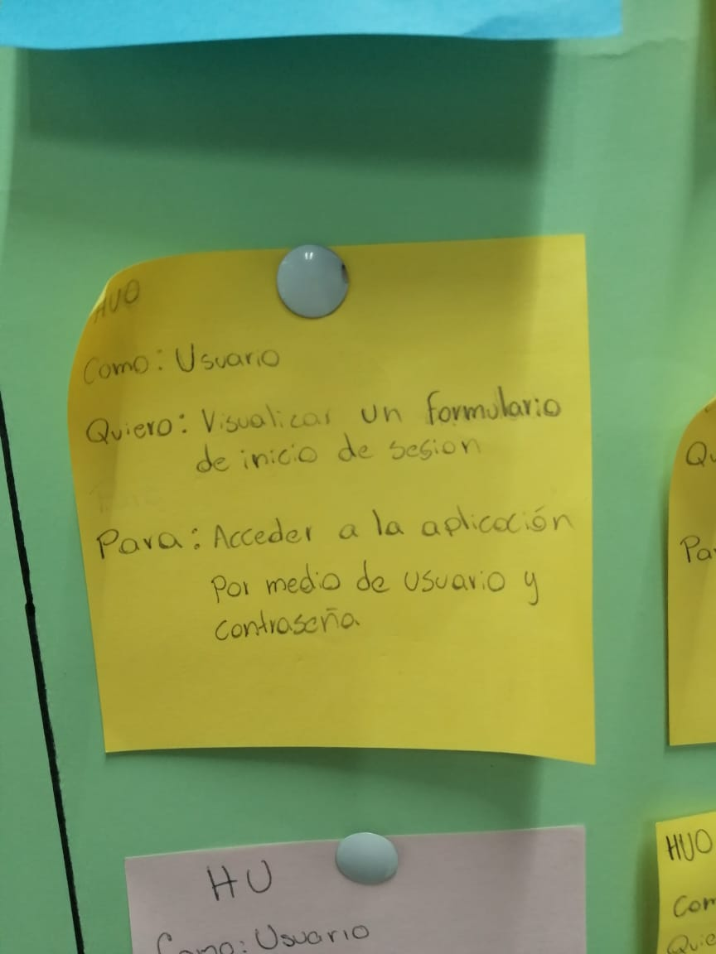

|  |  |
| --- | --- |
| ¿Dónde te gustaría ir?  Generar un apartado de inicio para acceder a las funciones de la aplicación | ¿Qué los está reteniendo?  Los elementos no son mostrados de manera adecuada |
| Lluvia de ideas y soluciones   * Acceder a la documentación de react para consultar errores * Consultar información de distintas fuentes | Selecciona una   * Consultar información de distintas fuentes |

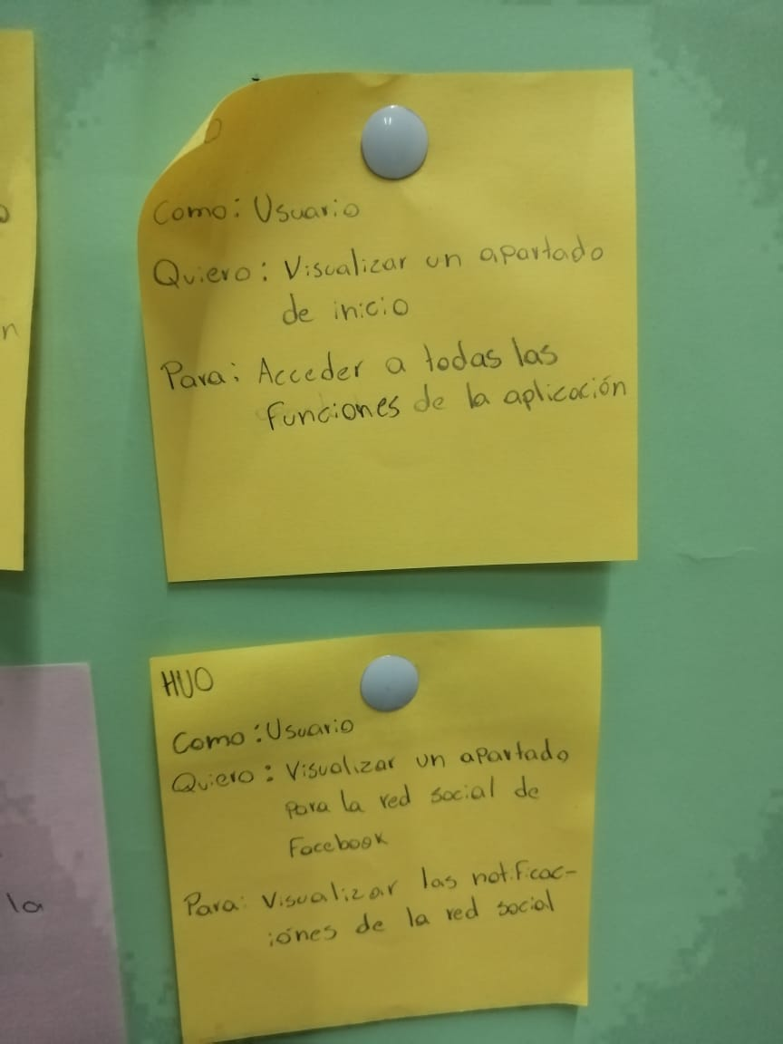

|  |  |
| --- | --- |
| ¿Dónde te gustaría ir?  Generar un apartado de Facebook para mostrar la información de la red social | ¿Qué los está reteniendo?  El apartado de Facebook se muestra desordenado |
| Lluvia de ideas y soluciones   * Realizar pruebas de vista y diseño del modulo * Proponer ideas de diseño | Selecciona una   * Realizar pruebas de vista y diseño del modulo |



|  |  |
| --- | --- |
| ¿Dónde te gustaría ir?  Enlazar la base de datos a la aplicación | ¿Qué los está reteniendo?  La validación de datos se realiza de manera incorrecta |
| Lluvia de ideas y soluciones   * Buen uso de enlace con la base de datos * Generar nombres cortos y específicos | Selecciona una   * Buen uso de enlace con la base de datos |

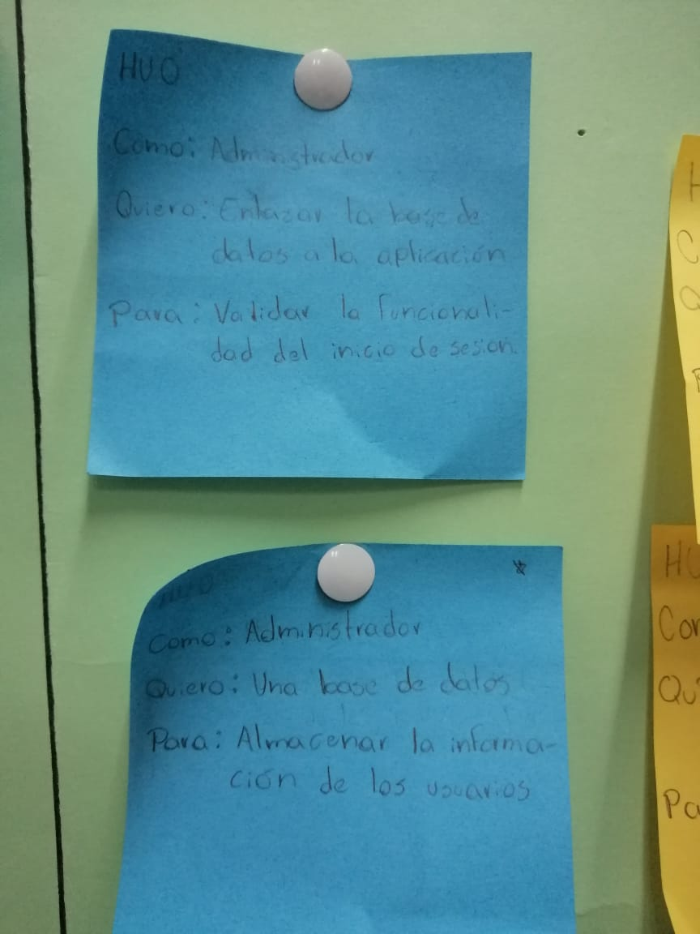

|  |  |
| --- | --- |
| ¿Dónde te gustaría ir?  Almacenar información en la base de datos | ¿Qué los está reteniendo?  Error al registrar directamente a la base de datos |
| Lluvia de ideas y soluciones   * Configurar la base de datos de manera correcta para hacer registros exitosos | Selecciona una  Configurar la base de datos de manera correcta para hacer registros exitosos |



|  |  |
| --- | --- |
| ¿Dónde te gustaría ir?  Generar la conexión a la API de Facebook | ¿Qué los está reteniendo?  La conexión a la API de Facebook se genera de manera incorrecta |
| Lluvia de ideas y soluciones   * Leer la documentación de la API par un uso correcto * Realizar pruebas con la API | Selecciona una   * Leer la documentación de la API par un uso correcto |

|  |  |
| --- | --- |
| ¿Dónde te gustaría ir?  Realizar pruebas de registro | ¿Qué los está reteniendo?  El registro de usuarios no se ejecuta correctamente |
| Lluvia de ideas y soluciones   * Aplicar un sistema de seguridad y cifrado para las contraseñas * Seleccionar nombres y contraseñas seguras | Selecciona una   * Aplicar un sistema de seguridad y cifrado para las contraseñas |

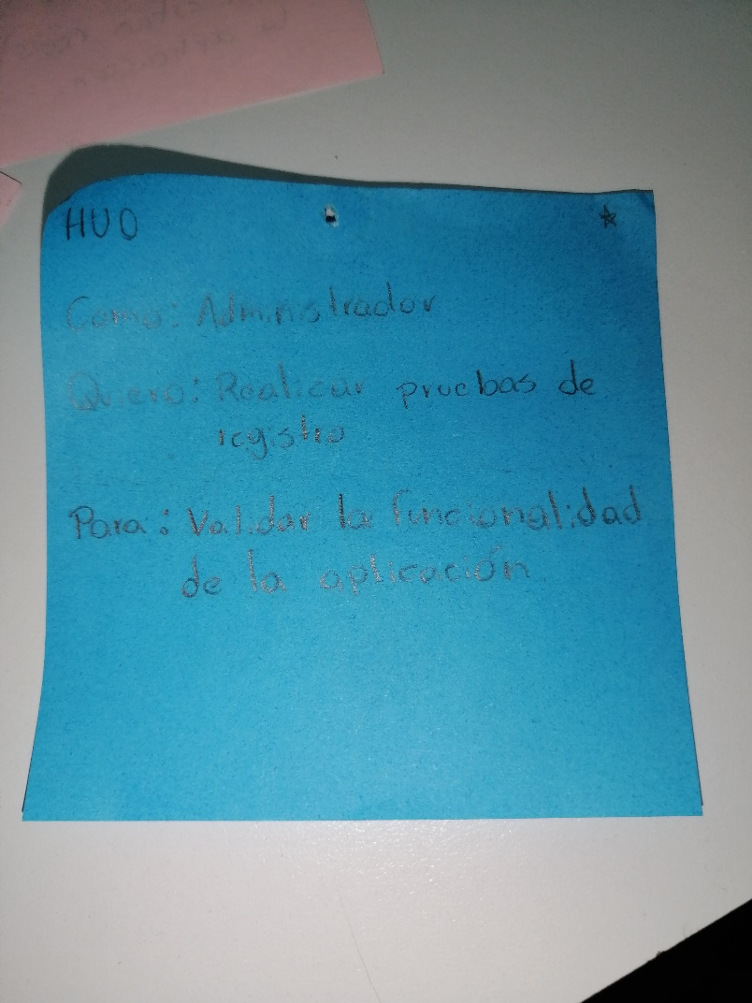

|  |  |
| --- | --- |
| ¿Dónde te gustaría ir?  Realizar el registro de los usuarios | ¿Qué los está reteniendo?  Se registran los usuarios que tendrán acceso a la aplicación |
| Lluvia de ideas y soluciones   * Asignar a los usuarios que manejaran la aplicación | Selecciona una   * Asignar a los usuarios que manejaran la aplicación |

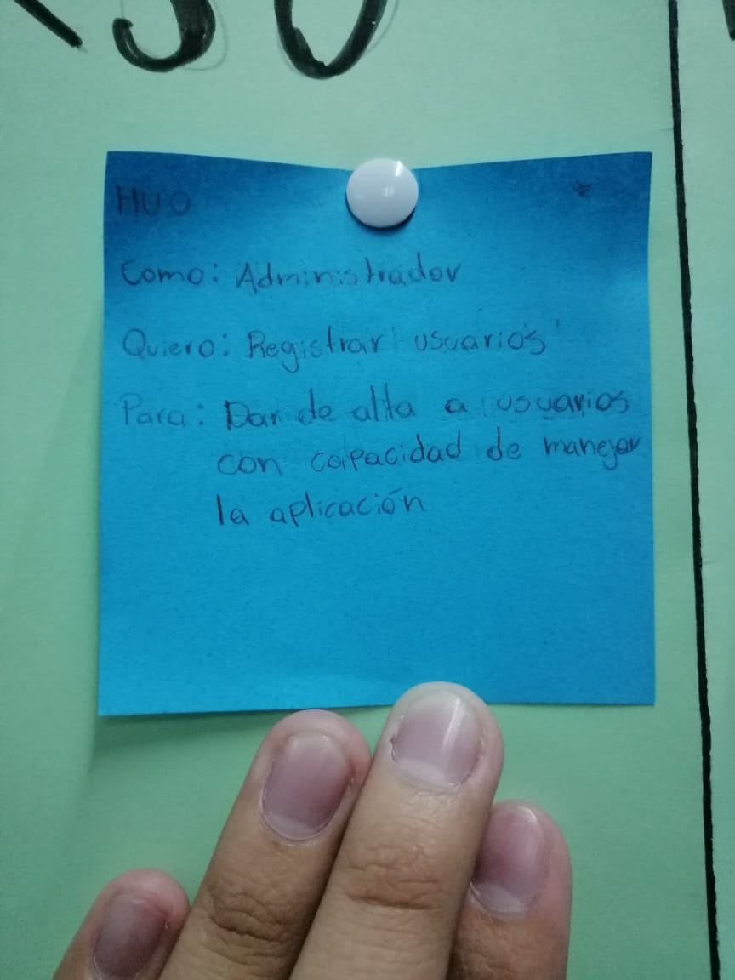

|  |  |
| --- | --- |
| ¿Dónde te gustaría ir?  Generar un apartado donde se muestren las conversaciones de Facebook mediante la API | ¿Qué los está reteniendo?  Las conversaciones se muestran de manera correcta |
| Lluvia de ideas y soluciones   * Hacer un manejo responsable de la información solicitada de la red social. * Tener un orden en la información de los clientes. * Manejo más eficiente de la información. | Selecciona una   * Hacer un manejo responsable de la información solicitada de la red social |

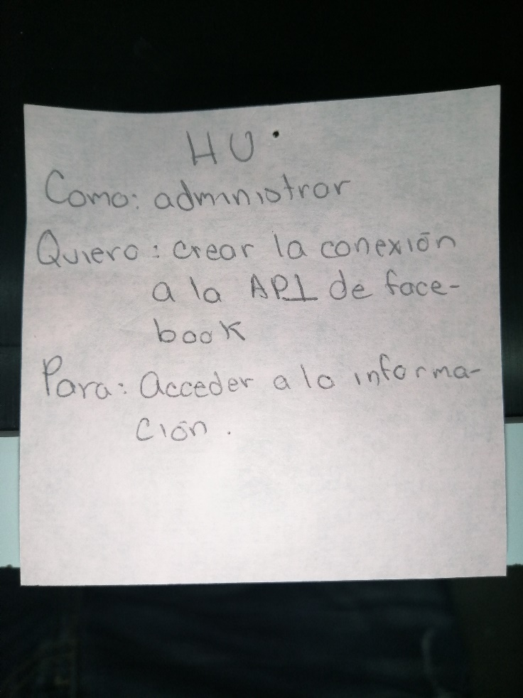

|  |  |
| --- | --- |
| ¿Dónde te gustaría ir?  Mostrar los mensajes de Facebook para mejor visibilidad para el administrador | ¿Qué los está reteniendo?  Los elementos no son mostrados de manera adecuada |
| Lluvia de ideas y soluciones   * Realizar pruebas antes y después de la depuración del ID * Verificar el código para que se muestre de manera correcta | Selecciona una   * Realizar pruebas antes y después de la depuración del ID |



|  |  |
| --- | --- |
| ¿Dónde te gustaría ir?  Generar una tabla para mostrar los usuarios que están dados de alta | ¿Qué los está reteniendo?  La tabla que muestra registros se creó de manera correcta |
| Lluvia de ideas y soluciones   * Realizar un número limitado de registros * Realizar funciones de CRUD | Selecciona una   * Realizar un número limitado de registros |

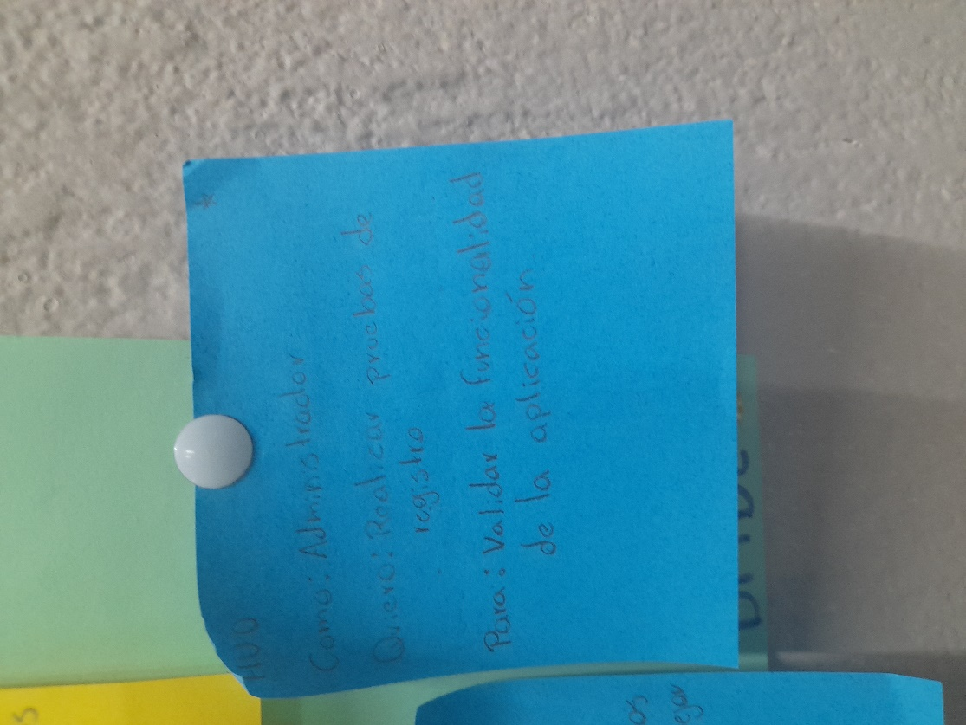

|  |  |
| --- | --- |
| ¿Dónde te gustaría ir?  Generar un sistema de roles para dar distintos permisos a los usuarios | ¿Qué los está reteniendo?  Se asigno la jerarquía en los usuarios de manera correcta |
| Lluvia de ideas y soluciones   * Permisos para el administrador para agregar, eliminar y modificar usuarios * Separación de permisos para los   distintos usuarios | Selecciona una   * Permisos para el administrador para agregar, eliminar y modificar usuarios |



|  |  |
| --- | --- |
| ¿Dónde te gustaría ir?  Generar un control de versiones adecuado para identificar las versiones del proyecto | ¿Qué los está reteniendo?  Duplicidad en los códigos |
| Lluvia de ideas y soluciones   * Compartir avances de cada integrante por medio de GitHub * Comunicación constante | Selecciona una   * Compartir avances de cada integrante por medio de GitHub |

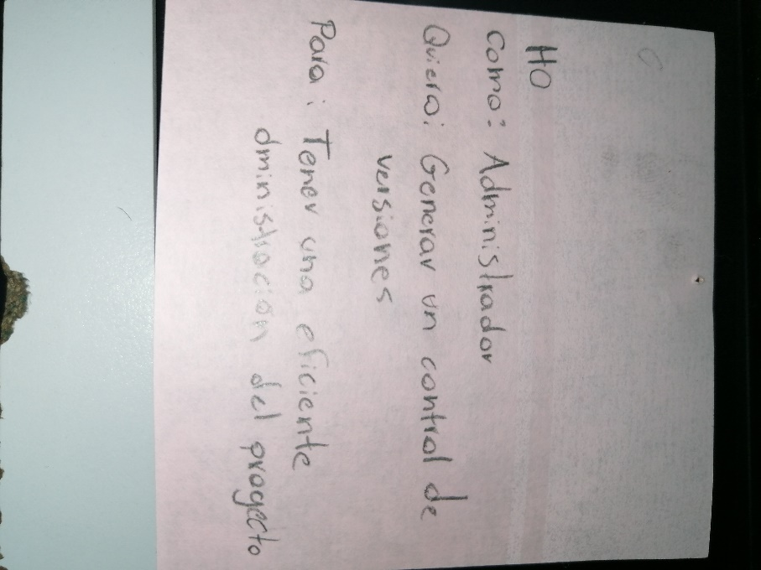

ANEXO 13. Cierre del proyecto

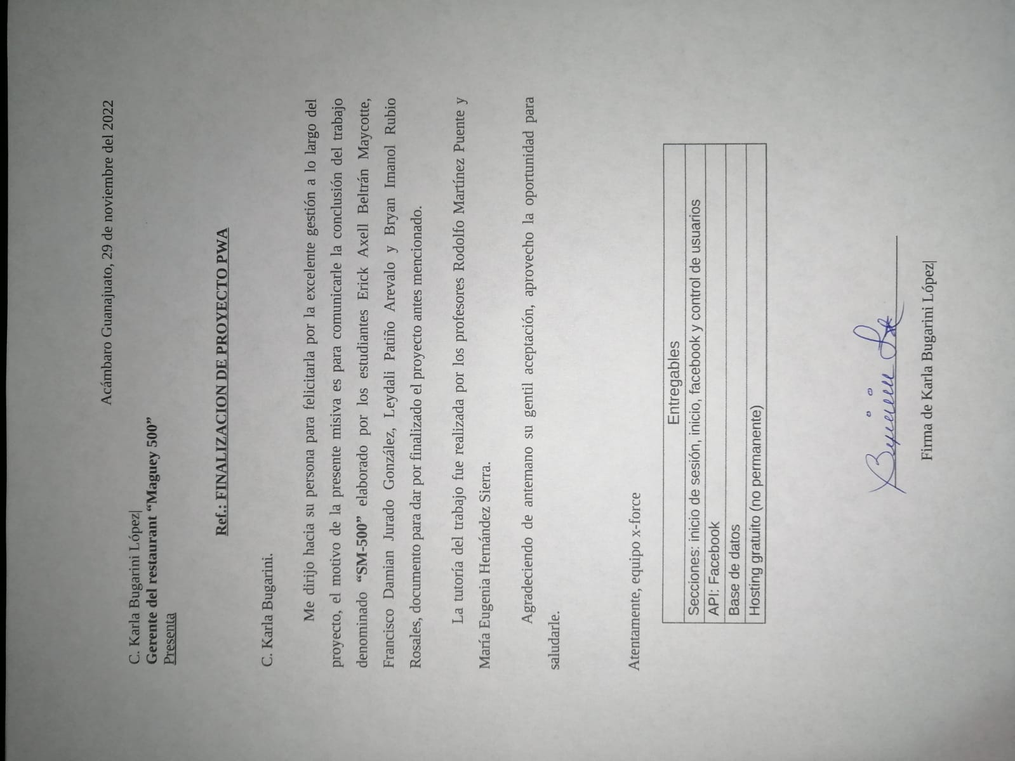

ANEXO 14. Manual de usuario

1. Para iniciar sesión el usuario tiene que ingresar su usuario/correo y contraseña para poder ingresar a la aplicación, para esto es necesario estar registrado en la base de datos.

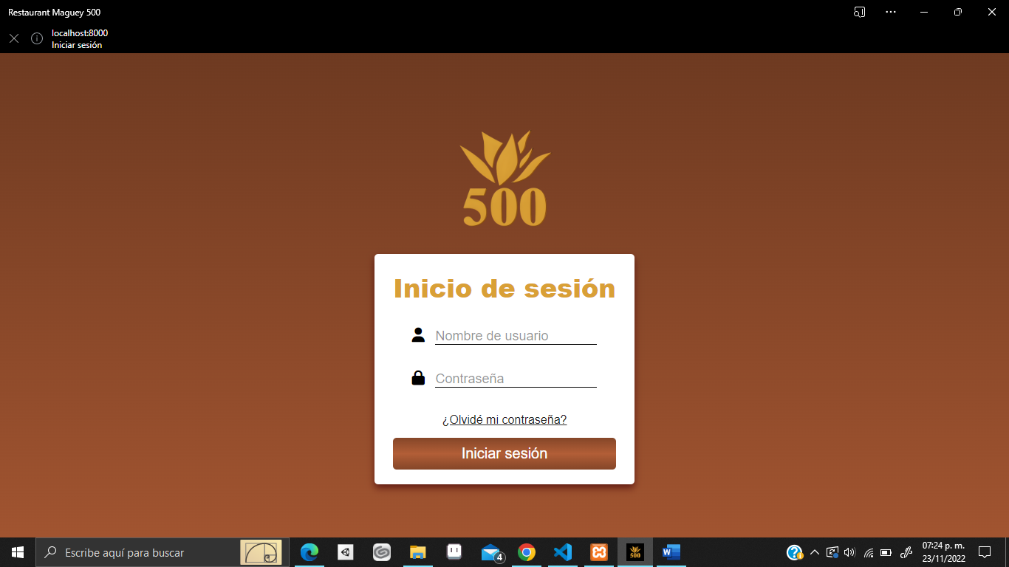

1. Después de iniciar sesión el usuario entrará a la vista principal y podrá navegar por la aplicación.



1. Después de la vista principal se podrá observar con un video de fondo del establecimeinto “Maguey 500”

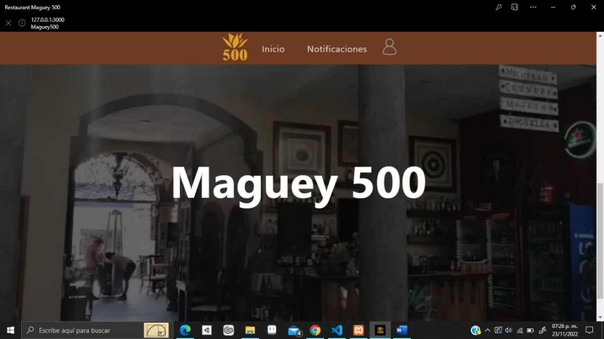

1. En esta sección el usuario podra visualizar los mensajes de los pedidios de los clientes de facebook, seleccionando la imagen del cliente mostrará la información del mensaje recibido.

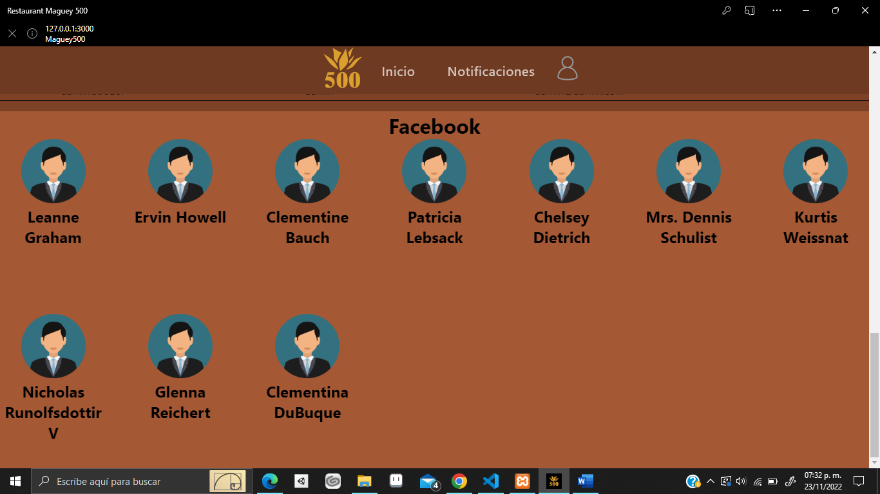

1. En la vista del administrador, permitirá crear usuarios, para ello es necesario llenar los campos (Nombre, Nombre de usuarios, correo electrónico, Contraseña, Confirmar contraseña) de acuerdo a quien lo usara. Al tener los campos llenos, se dará clic en agregar.



1. Posteriormente se mostrarán los usuarios.

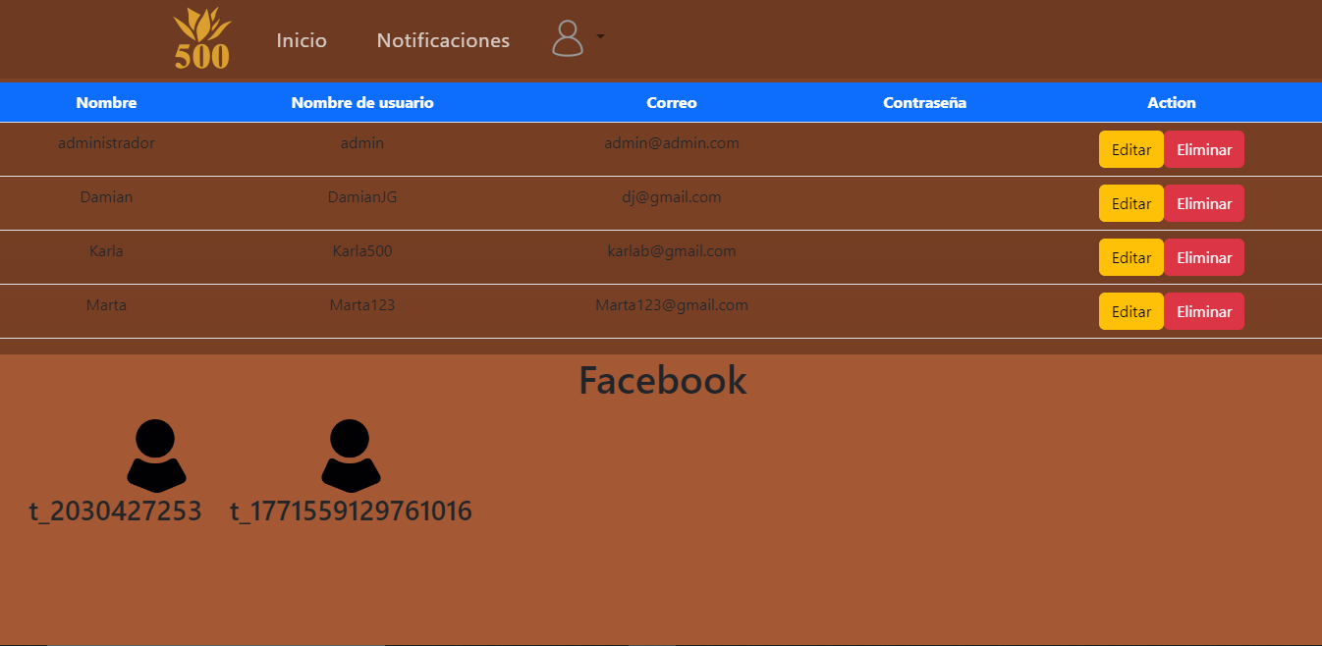

anexo 15. Manual TÉCNICO

Francisco Damian Jurado González

Sistema de login que valida las credenciales para poder iniciar sesión en la aplicación.

* Creación: 02 de noviembre del 2022
* Modificación: 03 de noviembre del 2022

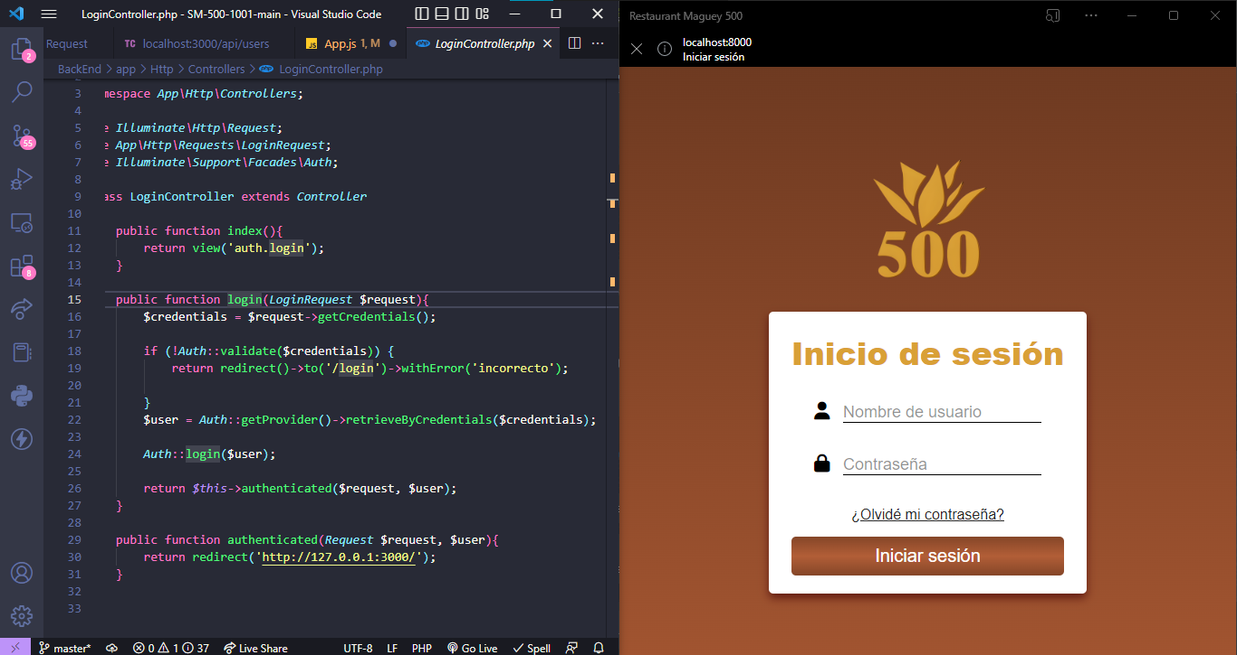

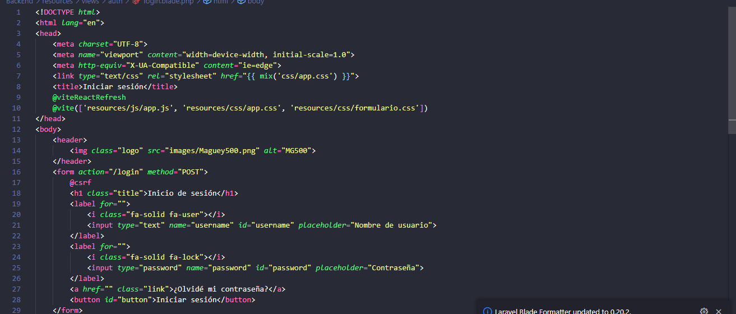

Código para la validación de las credenciales en el login para ingresar por medio de nombre de usuario o correo y contraseña.

* Creación: 02 de noviembre del 2022
* Modificación: 03 de noviembre del 2022

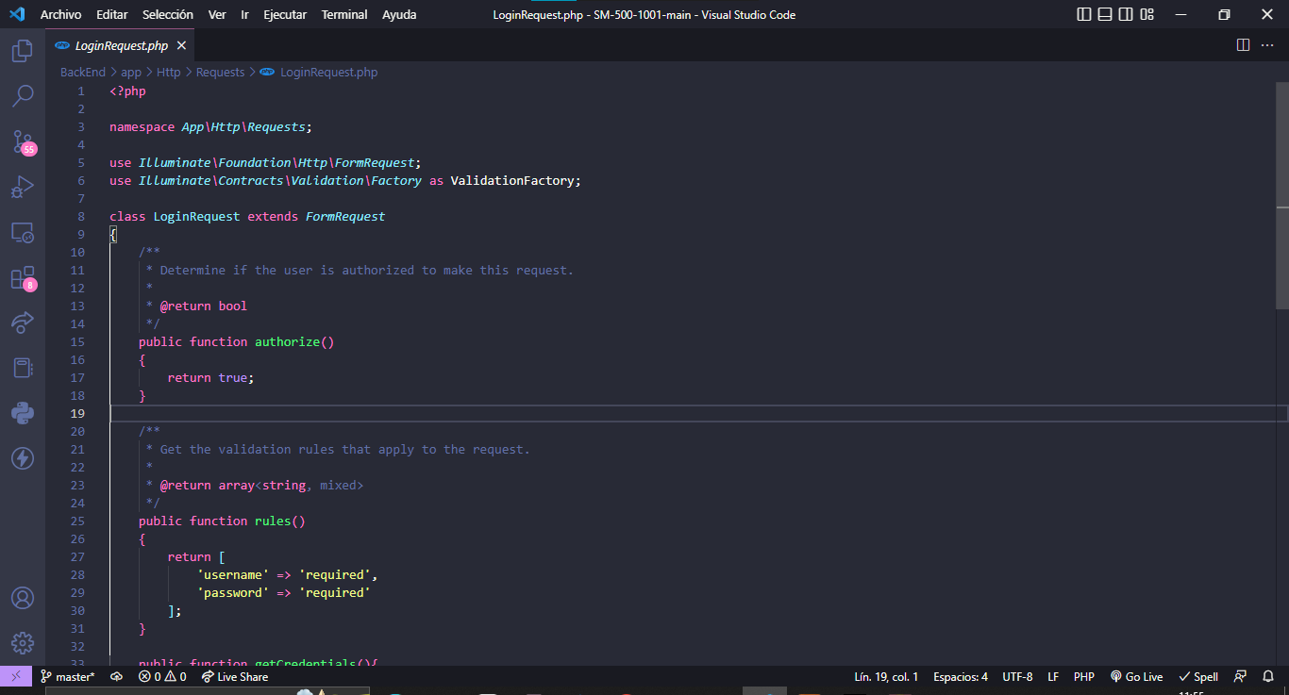

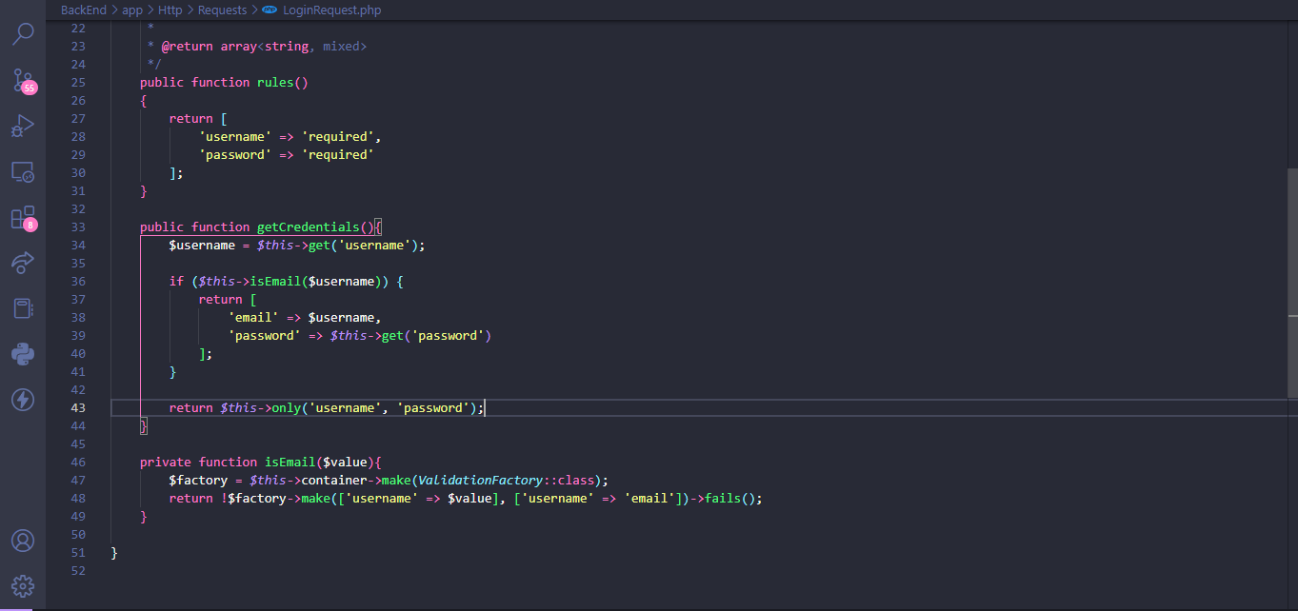

CRUD para agregar usuarios

* Creación: 01 de noviembre del 2022
* Modificación: 01 de noviembre del 2022

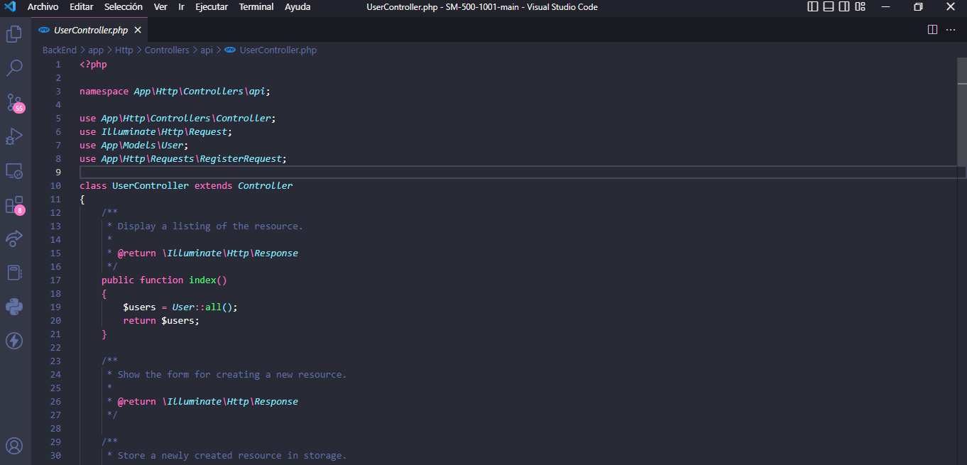

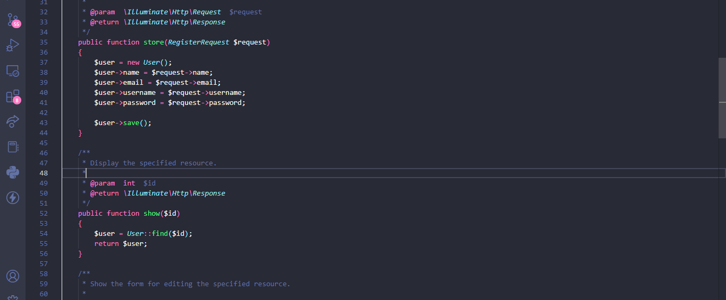 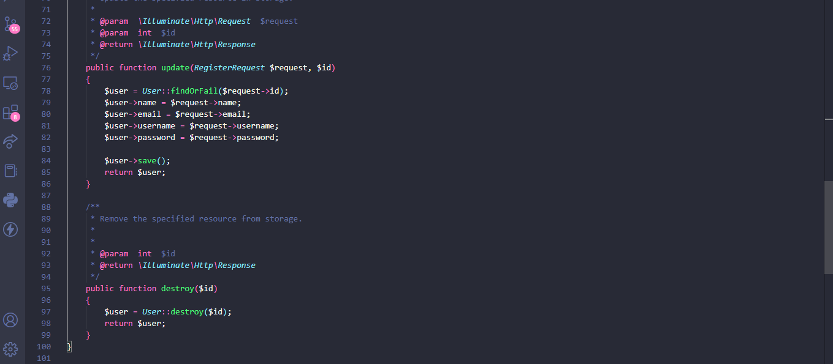

Formulario para agregar usuarios para que tengan acceso a la aplicación por medio de un registro con las campos requeridos.

* Creación: 01 de noviembre del 2022
* Modificación: 01 de noviembre del 2022

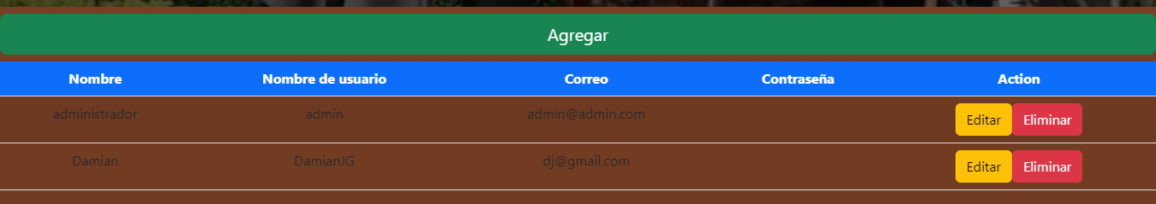



Credenciales para agregar usuarios

* Creación: 01 de noviembre del 2022
* Modificación: 01 de noviembre del 2022

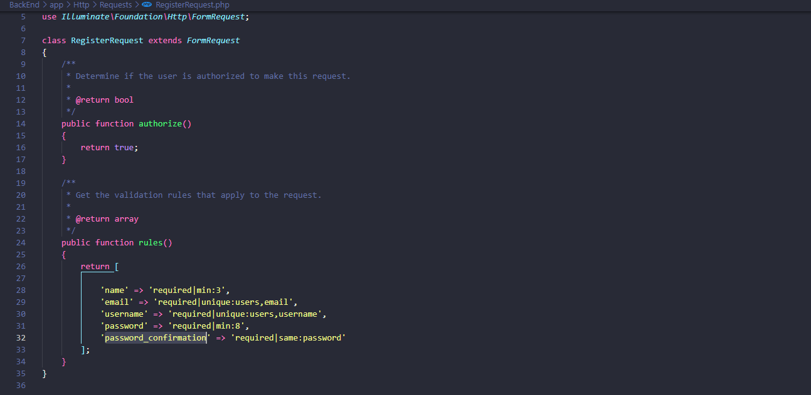

Rutas utilizadas para el api rest con Laravel y React para el CRUD de usuarios.

* Creación: 01 de noviembre del 2022
* Modificación: 01 de noviembre del 2022

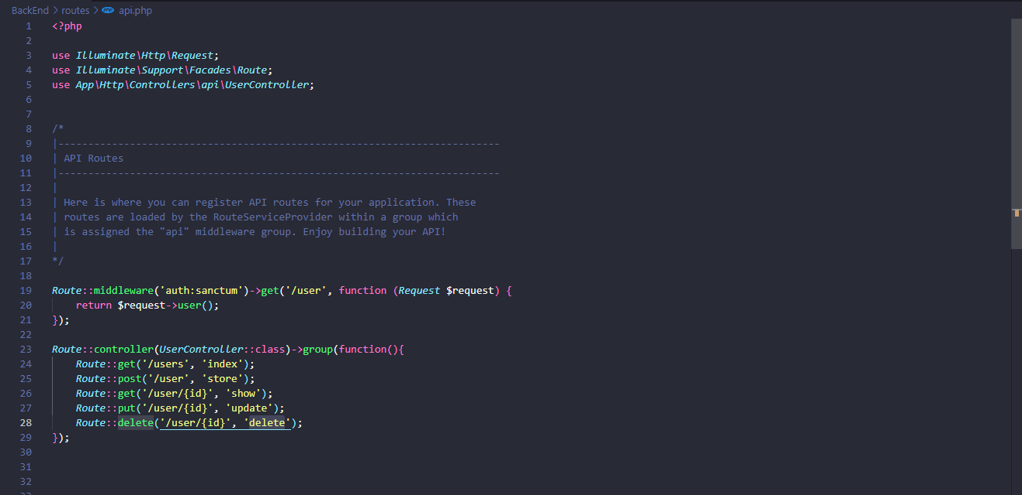

Leydali Patiño Arevalo

Barra de navegación

* Creación:27 de octubre del 2022
* Modificación: 03 de noviembre del 2022



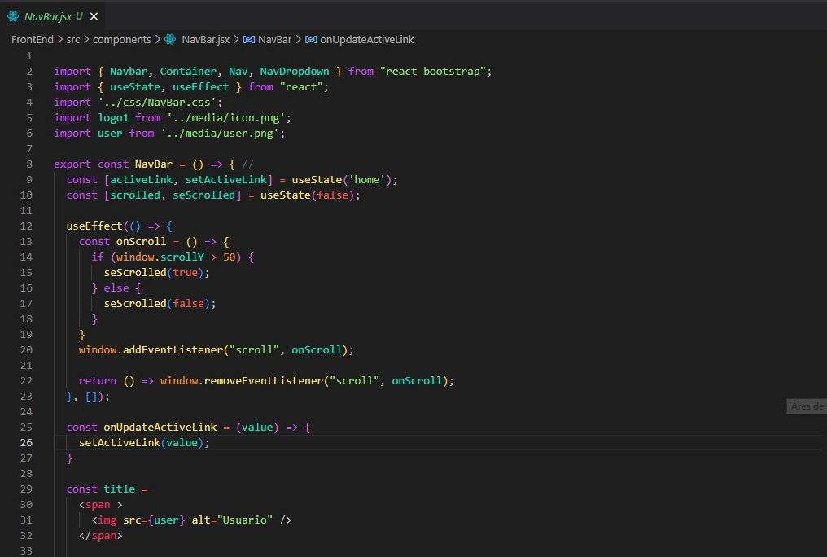

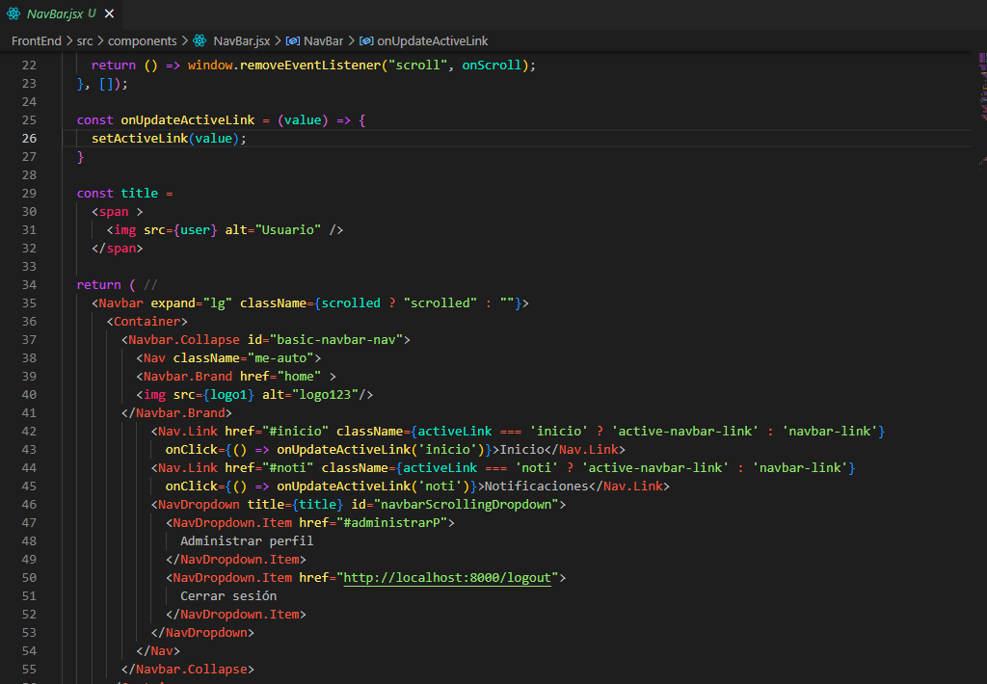

Inicio

* Creación:27 de octubre del 2022
* Modificación: 03 de noviembre del 2022

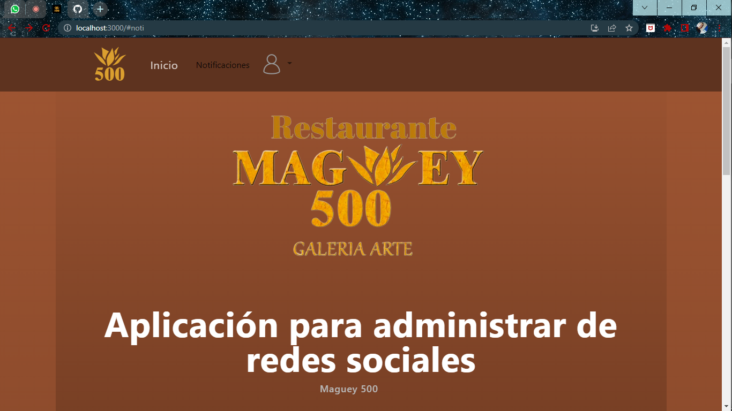

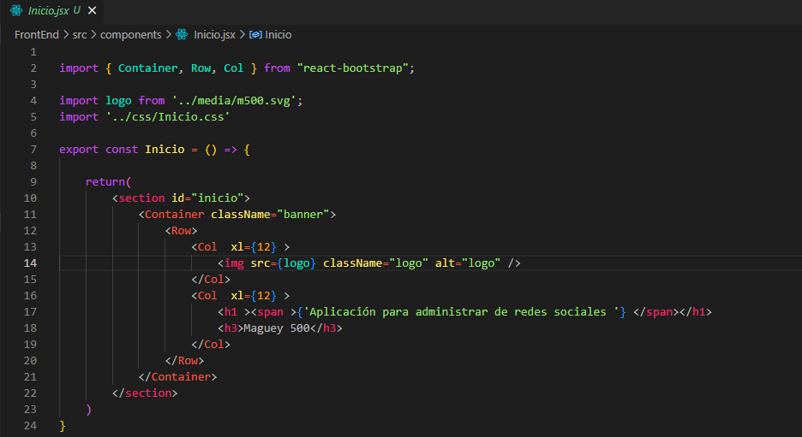

Vista de video con video de fondo de restaurante “Maguey 500”

* Creación:27 de octubre del 2022
* Modificación: 03 de noviembre del 2022

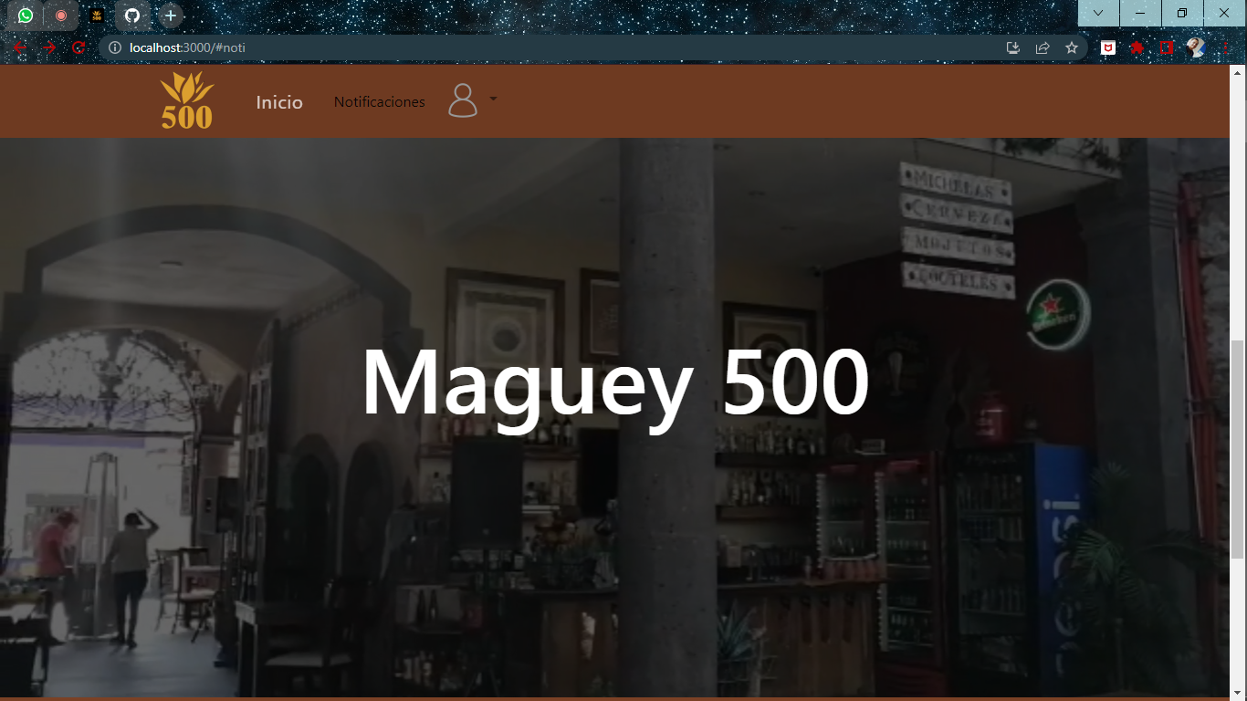

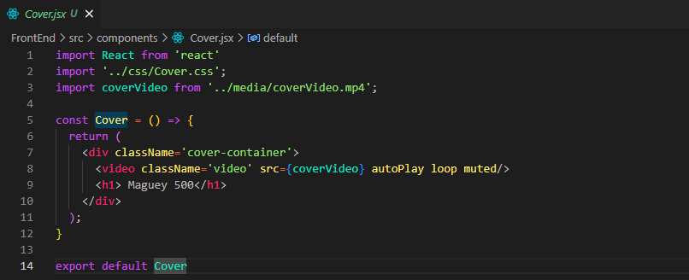

Bryan Imanol Rubio Rosales y Erick Axell Beltrán Maycotte

Vista de información de las conversaciones de Facebook

* Creación: 20 de noviembre del 2022
* Modificación: 01 de diciembre del 2022

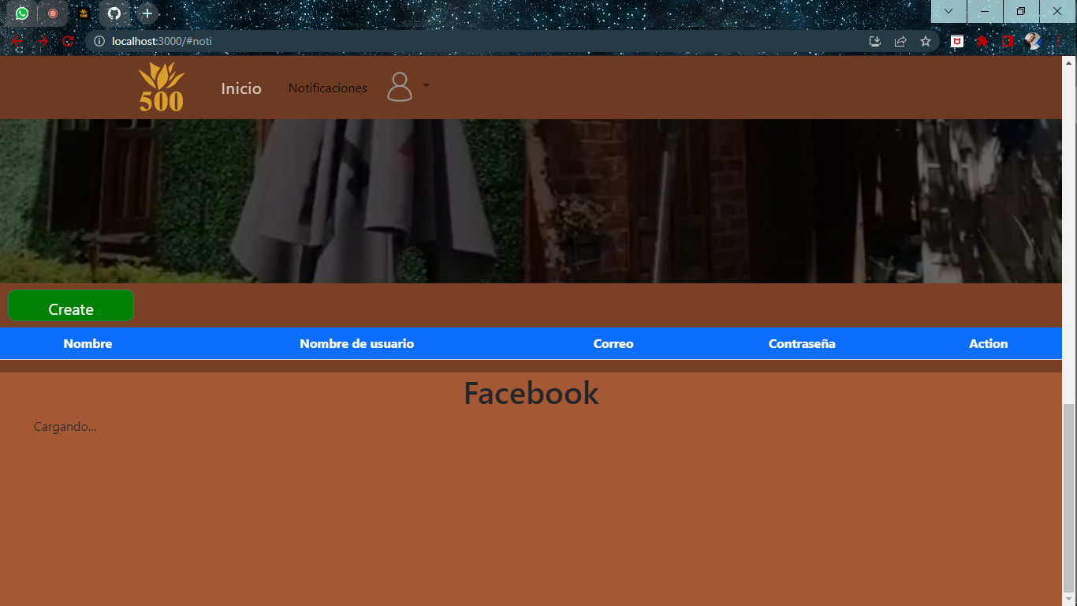

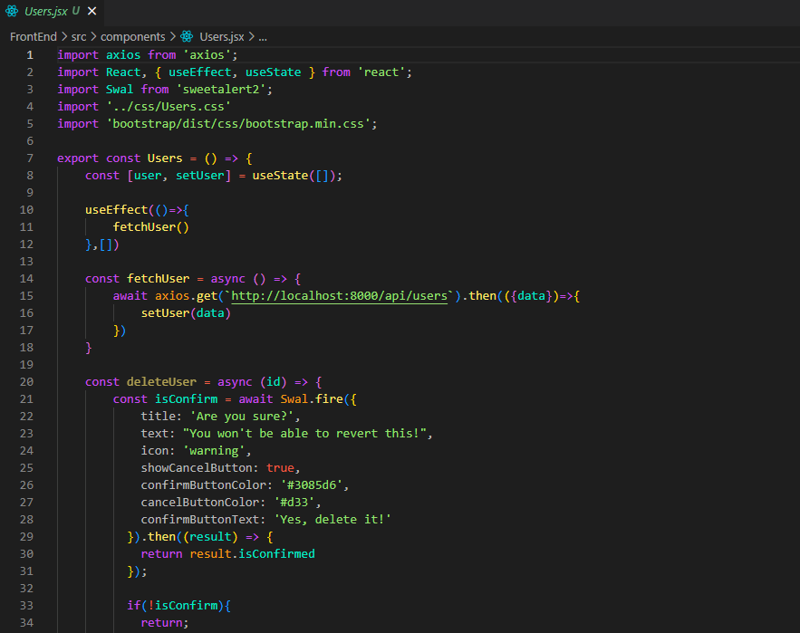

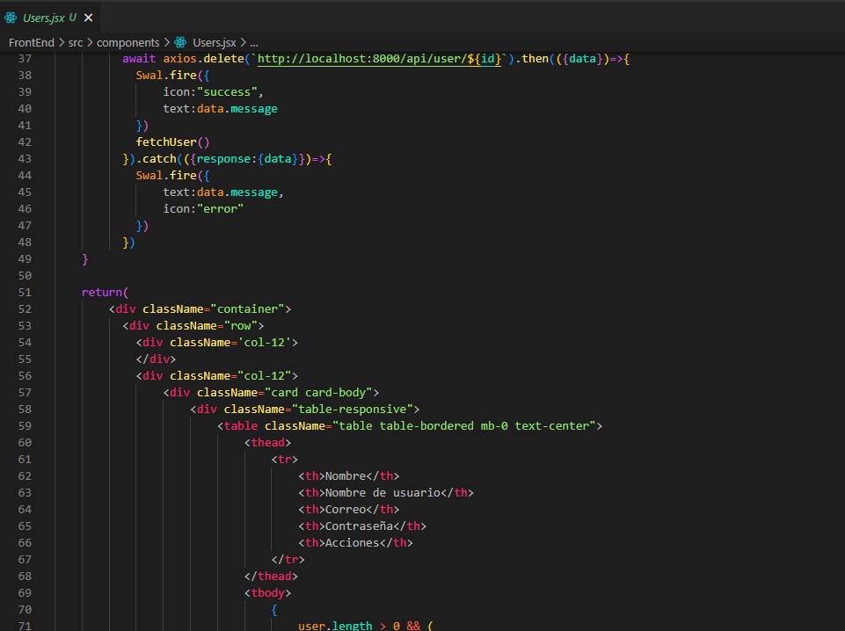

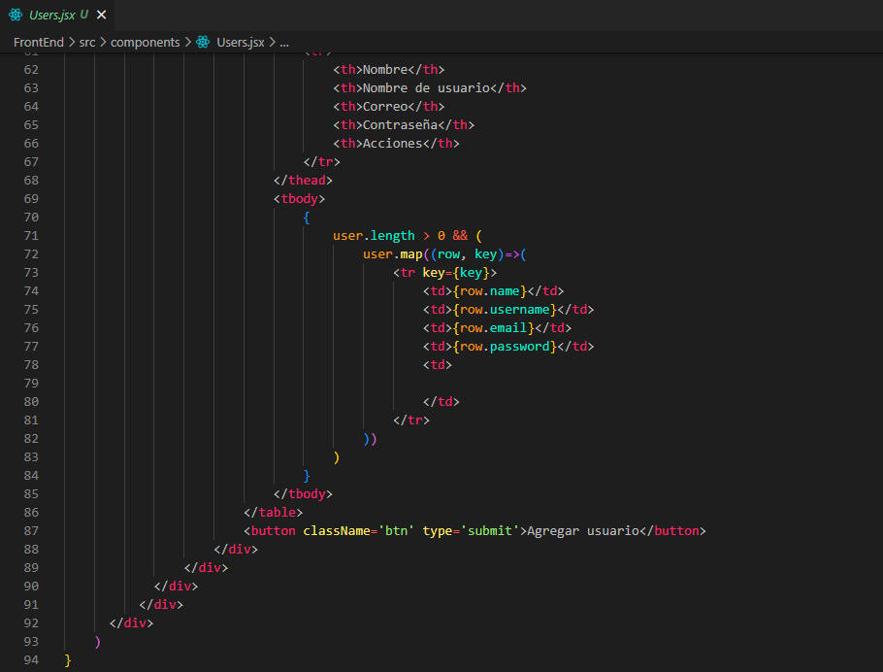

Erick Axell Beltran Maycotte

Vista de conversaciones mediante la API de Facebook

* Creación: 22 de noviembre del 2022
* Modificación: 1 de diciembre del 2022



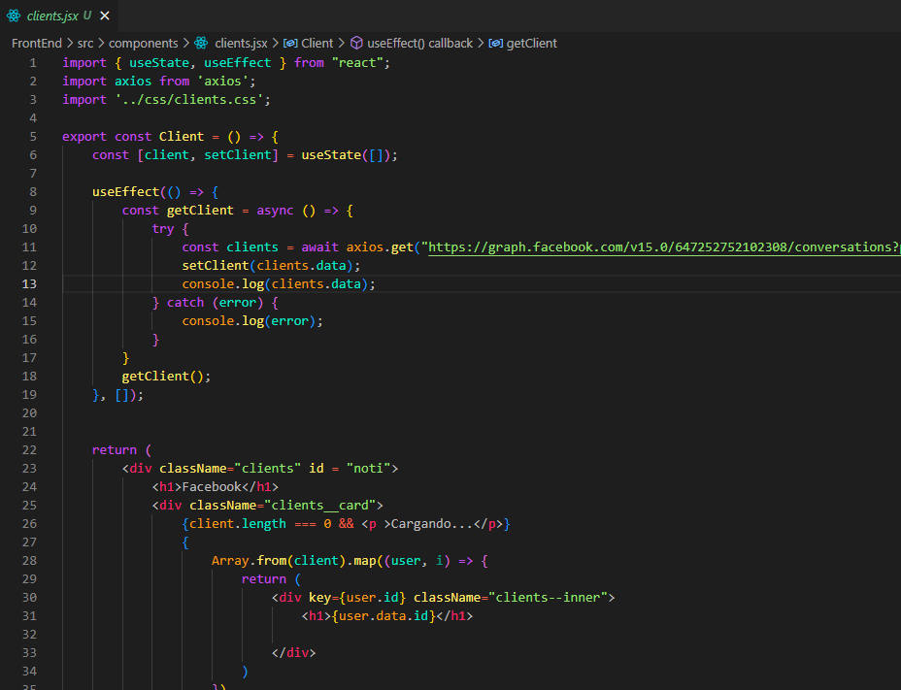

**ANEXO 16. LINKS VIDEOS**

Carta de cierre: https://youtu.be/pwo34eiq0ka

Exposición: https://youtu.be/YW_om3RLOjI